ДЕРЖАВНИЙ ВИЩИЙ НАВЧАЛЬНИЙ ЗАКЛАД
«УЖГОРОДСЬКИЙ НАЦІОНАЛЬНИЙ УНІВЕРСИТЕТ»
МІНІСТЕРСТВО ОСВІТИ І НАУКИ УКРАЇНИ

ДЕРЖАВНИЙ ВИЩИЙ НАВЧАЛЬНИЙ ЗАКЛАД
«УЖГОРОДСЬКИЙ НАЦІОНАЛЬНИЙ УНІВЕРСИТЕТ»
МІНІСТЕРСТВО ОСВІТИ І НАУКИ УКРАЇНИ

Кваліфікаційна наукова
праця на правах рукопису

Лендьел Дмитро Павлович

УДК: 004.932.2:004.94:004.8

ДИСЕРТАЦІЯ
Моделі та методи фрагментного online аналізу відеопослідовності
122 – комп’ютерні науки
12 – інформаційні технології

Подається на здобуття наукового ступеня доктора філософії

Дисертація містить результати власних досліджень. Використання ідей, результатів і текстів інших авторів мають посилання на відповідне джерело _________________Дмитро Лендьел
Науковий керівник:
Машталір Сергій Володимирович, доктор технічних наук, професор
Ужгород – 2025
АНОТАЦІЯ

Лендьел Д.П. Моделі та методи фрагментного online аналізу відеопослідовності. - Кваліфікаційна наукова праця на правах рукопису.
Дисертація на здобуття наукового ступеня доктора філософії за спеціальністю 122 «Комп’ютерні науки» (12 – Інформаційні технології). – ДВНЗ «Ужгородський національний університет», Міністерство освіти і науки України, Ужгород, 2025.
У дисертаційній роботі представлено результати досліджень, які виконують актуальне науково-практичне завдання: створення моделей та методів фрагментно-матричного аналізу відеопослідовностей. Сформовано й послідовно обґрунтовано фрагментно-матричну концепцію до онлайн-аналізу відеопослідовностей високої роздільної здатності. Вихідна мотивація спиралася на констатацію обмежень класичних піксельних та суцільно-кадрових методів за умов різких фотометричних зсувів і великих обсягів даних, а також на потребу поєднати інформативність підпросторових моделей із локальністю обчислень.
Об’єкт дослідження. Об'єктом дослідження є процеси онлайн-аналізу та обробки відеопослідовностей, які вимагають швидкого вилучення ознак і прийняття рішень за умов суворих часових обмежень.
Предмет дослідження. Предметом дослідження є моделі, методи та алгоритми фрагментно-матричної концепції, заснованої на сингулярному розкладі локальних матриць інтенсивностей (норми Кі Фана) для підвищення швидкодії онлайн-аналізу відеоданих.
Мета дослідження. Метою дисертаційної роботи є розробка моделі і методів для підвищення точності та швидкодії онлайн-аналізу відеопослідовностей високої роздільної здатності шляхом розробки та впровадження фрагментно-матричної концепції, заснованої на використанні сингулярних мір (норми Кі Фана) як локальних дескрипторів.
У вступі обґрунтовано актуальність теми дисертаційної роботи, зазначено зв’язок роботи з науковими темами, сформульовано мету, задачі та цілі дослідження, визначено об’єкт, предмет та методи дослідження, показано наукову новизну та практичне значення отриманих результатів, наведено інформацію про практичне використання, особистий внесок здобувача, апробацію результатів дослідження та їх висвітлення у публікаціях. Приводяться відомості щодо структури та обсягу дисертаційної роботи. Сформульовані у вступі цілі та завдання орієнтують подальші розділи на заповнення цієї прогалини через фрагментно-матричну концепцію й σ-карту як базовий носій інформації для часових змін сцени.
Перший розділ задав історико-методологічний контекст: від ранніх піксельних і статистичних моделей фону до підпросторових підходів та сучасних архітектур, що працюють із блоками. На цьому тлі сформульовано методологічну прогалину - брак єдиного обчислювально ощадливого підходу, який інтегрує сильні сторони SVD-аналізу з локальною обробкою.
У другому розділі розкрито власне побудову σ-карти та властивості локальних сингулярних мір як дескрипторів. Показано, що часові профілі норм Кі Фана зберігають форму коливань за зміни роздільної здатності відео: для фіксованого просторового розбиття (напр., 100×100 або 20×20) характер міжкадрових відхилень лишається близьким, відмінним здебільшого за масштабом. Ця інваріантність забезпечує порівнюваність аналізу у різних форматах та підвищує стабільність інтерпретації часових ознак. Додатково формалізовано графову агрегацію активності на σ-карті та аналіз еволюції найбільшої зв’язної компоненти (LCC) як інтегрального показника просторово-часової узгодженості змін; показано, що часові «ритми» локальної активності та поведінка LCC є інформативними для розрізнення реальних і штучно (AI) згенерованих послідовностей. Ефективність індикаторів оцінювалася за ROC-AUC, F1 та похідними метриками. Було підтверджено адекватність критеріїв прийняття рішень на рівні σ-карти, що дало основу для подальшої оптимізації порогів у групах за кількістю фрагментів.
Третій розділ продемонстрував практичну придатність σ-карти на низці практичних задач. Запропонована уніфікована схема базується на ковзних статистиках локальних мір і динамічному порозі за Z-оцінкою. Побудована бінарна маска активності забезпечує первинну детекцію руху в зменшеному представленні, без повної покадрової обробки на піксельному рівні. Подальша просторово-часова агрегація дозволяє відновлювати траєкторії та контур рухомого об’єкта як зовнішню межу найбільшої зв’язної множини активних фрагментів; такий спосіб не конкурує з повномасштабними нейромережами, а пропонує інтерпретований і обчислювально ощадливий інструмент поверх уже побудованої σ-карти. Для відео з БПЛА показано, як розмежовувати глобальну (его-рух камери) і локальну динаміку сцени на основі двох часових горизонтів і адаптивного порогування із просторовою агрегацією, що зменшує залежність від оптичного потоку. Сукупно ці приклади ілюструють, що ключові процедури від виявлення рухомого об’єкту до визначення контуру рухомого об’єкту природно реалізуються локально й масштабуються під обмеження реального часу.
Четвертий розділ надав кількісну оцінку обчислювальної вартості різних способів обчислення сингулярних мір у фрагментному режимі. Для задачі σ₁ і невеликих k-сум (k-норма Кі Фана) порівняно повний-частковий SVD, степеневу ітерацію, метод Ланцоша, рандомізований SVD, а також UTV/ULV-факторизації. Показано, що для великих фрагментів найкращий час забезпечує степенева ітерація. Рандомізований SVD зі скромною передискретизацією та 1-2 степеневими кроками дає низьку похибку за помірний час. UTV/ULV корисні як структурні перетворення, але не замінюють SVD, коли потрібні точні σ-значення. Водночас детальний аналіз дрібних фрагментів із щільними сітками (50×50, 100×100) на CPU виявив фундаментальне обмеження: сумарна затримка перевищує вимоги онлайн-режиму, що спонукає до гібридних стратегій (спочатку грубе сіткове опитування з дешевими оцінювачами; подальша локальна деталізація лише в ROІ; перенесення «важких» обчислень на GPU). Таким чином, отримано збалансовану рекомендацію щодо вибору алгоритмів у залежності від розміру фрагмента, цільової точності та апаратної платформи.
Сукупні результати підтверджують, що перехід до фрагментно-матричного представлення кадру з локальними сингулярними мірами як дескрипторами забезпечує змістовне зменшення розмірності без втрати ключової структурної інформації, дає інтерпретовані часові профілі, узгоджені між різними форматами роздільної здатності, і створює спільну основу для типових прикладних процедур. Від детекції руху до знаходження контуру рухомого об’єкту і аналізу відео з рухомих платформ. Методологічно це поєднання підпросторового аналізу з локальною обробкою доводить свою доцільність як у якості дескрипторної бази (σ-карта), так і в обчислювальному плані (можливість ступінчастої деталізації та паралельного виконання).
Практичне значення роботи полягає у створенні узгодженої фрагментно-матричної концепції для онлайн-аналітики відео високої роздільної здатності, яка легко інтегрується з класичними інструментами комп’ютерного зору та сучасними архітектурами. Розроблена процедура утворення σ-карти, критерії активності на ковзних вікнах, а також механізми просторово-часової агрегації формують завершений підхід для попередньої детекції, трекінгу і контуризації без повномасштабної покадрової обробки.
Обчислювальна характеристика методів SVD, отримана в четвертому розділі, дає практичні орієнтири щодо вибору алгоритмів на CPU/GPU в залежності від конфігурації сітки, цілей точності та допустимого часу обробки, і тим самим підвищує технологічну готовність підходу до впровадження у системах реального часу.
Обмеження дослідження пов’язані з апаратною залежністю продуктивності, чутливістю дрібних фрагментів до шуму та фотометричних дрейфів, а також вартістю детального аналізу при дуже щільних розбиттях на CPU. У подальших роботах доцільно посилити адаптивність розміру фрагмента, розширити GPU-реалізації часткових SVD рандомізованих схем, формалізувати багаторівневий план «від грубого до тонкого», а також системно дослідити класифікаційні сценарії (включно з аналізом синтетичних відео) на великих наборах даних. З урахуванням уже продемонстрованих властивостей σ-карти та підтвердженої інваріантності часових профілів, запропонований підхід може слугувати надійною основою для побудови продуктивних, інтерпретованих систем відеоаналітики в реальному часі.
Ключові слова: фрагментація відеопотоку, норма Кі-Фана, розкладання сингулярних значень, обробка відео, машинне навчання, аналіз часових рядів, виявлення об'єктів, БПЛА, рухома камера, класифікація, оцінка відео, згенерованого штучним інтелектом, найбільша зв'язна компонента, комбіновані моделі, інтелектуальна система аналізу, дискретна ознака.

ABSTRACT

Lendiel D.P. Models and methods of video sequence fragment online processing. – Qualification scientific work in manuscript form.
Dissertation for the degree of Doctor of Philosophy in the specialty 122 "Computer Science" (12 – Information technologies). – State University «Uzhhorod National University», Ministry of Education and Science of Ukraine, Uzhhorod, 2025.
The dissertation presents research results addressing a relevant scientific and practical task: creating models and methods for fragment-matrix video sequence analysis. A fragment-matrix concept for high-resolution video sequence online analysis has been formulated and consistently substantiated. The initial motivation was based on stating the limitations of classical pixel-based and full-frame methods under sharp photometric shift conditions and large data volumes, as well as the need to combine subspace model informativeness with computation locality.
The object of research involves online video sequence analysis and processing, requiring rapid feature extraction and decision-making under strict time constraints.
The subject of research encompasses the fragment-matrix concept models, methods and algorithms based on local intensity matrix singular value decomposition (Ky Fan norms) to increase online video data analysis speed.
The purpose of this research is to develop a model and methods that improve the accuracy and speed of online high-resolution video sequence analysis by implementing a fragment-matrix concept utilizing singular measures (Ky Fan norms) as local descriptors.
The introduction substantiates the dissertation topic relevance, indicates the work's connection with scientific programs, formulates the research aim, tasks and objectives, defines the research object, subject and methods, demonstrates the scientific novelty and practical significance of the obtained results and provides information on practical implementation, the applicant's personal contribution, research result approbation and publication coverage. Information on the dissertation structure and volume is provided. The goals and objectives formulated in the introduction orient the subsequent chapters towards filling this gap through the fragment-matrix concept and the σ-map as a basic information carrier for temporal scene changes.
The first chapter establishes the historical and methodological context, ranging from early pixel and statistical background models to subspace approaches and modern block-based architectures. Against this background, a methodological gap is identified, the lack of a single computationally efficient approach that integrates the strengths of SVD analysis with local processing.
The second chapter reveals the σ-map construction and local singular measure properties as descriptors. It is shown that Ky Fan norm temporal profiles preserve the fluctuation shape when video resolution changes: for a fixed spatial partition (e.g., 100x100 or 20x20), the inter-frame deviation nature remains close, differing mainly in scale. This invariance ensures analysis comparability across different formats and increases temporal feature interpretation stability. Additionally, σ-map activity graph aggregation and Largest Connected Component (LCC) evolution analysis as an integral spatiotemporal change consistency indicator are formalized; it is shown that local activity temporal "rhythms" and LCC behavior are informative for distinguishing between real and artificially (AI) generated sequences. Indicator efficiency was evaluated using ROC-AUC, F1 and derived metrics. The adequacy of decision-making criteria at the σ-map level was confirmed, providing a basis for further threshold optimization in fragment-count groups.
The third chapter demonstrated the σ-map practical applicability on a number of tasks. The proposed unified scheme is based on local measure moving statistics and a dynamic threshold using Z-scores. The constructed binary activity mask provides primary motion detection in a reduced representation, without complete frame-by-frame pixel-level processing. Subsequent spatiotemporal aggregation enables moving object trajectory and contour recovery as the outer boundary of the largest connected active fragment set; such a method does not compete with full-scale neural networks but offers an interpretable and computationally efficient tool atop the constructed σ-map. For UAV video, it is shown how to distinguish global (camera ego-motion) and local scene dynamics based on two time horizons and adaptive thresholding with spatial aggregation, reducing optical flow dependence. Collectively, these examples illustrate that key procedures, from motion detection to object contour definition, are naturally implemented locally and scale under real-time constraints.
The fourth chapter provided a quantitative computational cost assessment of various methods for singular measure calculation in fragment mode. For the σ₁ problem and small k-sums (k-Ky Fan norm), full/partial SVD, power iteration, the Lanczos method, randomized SVD and UTV/ULV factorizations were compared. It is shown that for large fragments, power iteration provides the best time. Randomized SVD with modest oversampling and 1-2 power steps gives low error in moderate time. UTV/ULV are useful as structural transformations but do not replace SVD when exact σ-values are required. At the same time, detailed small fragment analysis with dense grids (50x50, 100x100) on the CPU revealed a fundamental limitation: the total latency exceeds online mode requirements, prompting hybrid strategies (initially coarse grid polling with cheap estimators; subsequent local detailing only in ROI; transferring "heavy" calculations to GPU). Thus, the obtained balanced recommendation regarding the algorithm choice depends on fragment size, target accuracy and hardware platform.
The cumulative results confirm that the transition to a frame fragment-matrix representation with local singular measures as descriptors ensures a meaningful dimensionality reduction without key structural information loss, provides interpretable temporal profiles consistent across different resolution formats and creates a common basis for typical applied procedures: from motion detection to moving object contour finding and moving platform video analysis. Methodologically, this subspace analysis combination with local processing proves its expediency both as a descriptor base (σ-map) and in computational terms (stepwise detailing possibility and parallel execution).
The practical significance of the work lies in creating a consistent fragment-matrix concept for high-resolution video online analytics, easily integrated with classic computer vision tools and modern architectures. The developed σ-map formation procedure, sliding window activity criteria and spatiotemporal aggregation mechanisms form a complete approach for preliminary detection, tracking and contouring without full-scale frame-by-frame processing.
The computational characterization of SVD methods, obtained in the fourth chapter, provides practical guidelines for choosing algorithms on CPU/GPU depending on the grid configuration, accuracy goals and allowable processing time, thereby increasing the approach's technological readiness for real-time system implementation.
Study limitations are related to hardware performance dependence, small fragment sensitivity to noise and photometric drifts and detailed analysis cost with very dense partitions on the CPU. In future works, it is advisable to strengthen fragment size adaptability, expand partial SVD randomized scheme GPU implementations, formalize a multi-level "coarse-to-fine" plan and systematically investigate classification scenarios (including synthetic video analysis) on large datasets. Taking into account the already demonstrated σ-map properties and confirmed temporal profile invariance, the proposed approach can serve as a reliable basis for building productive, interpretable real-time video analytics systems.
Keywords: Video stream fragmentation , Ky Fan norm , Singular value decomposition, Video processing, Machine learning, Time series analysis, Object detection, UAV, Moving camera, Classification, AI-generated video evaluation, Largest connected component, Combined models , Intelligent analysis system, Discrete feature.

СПИСОК ПУБЛIКАЦIЙ ЗДОБУВАЧА
Публікації здобувача за темою дисертації, в яких опублiкованi основні наукові результати:
- S. V. Mashtalir and D. P. Lendel, "Video fragment processing by Ky Fan norm," Applied Aspects of Information Technology, vol. 7, no. 1, pp. 59–68, 2024. DOI: 10.15276/aait.07.2024.5. [Index Copernicus, Google Scholar] (Здобувачу належить провідна роль на всіх етапах дослідження: опрацювання, систематизація, інтерпретація результатів та підготовка публікації. Вклад здобувача складає 75%)
- S. V. Mashtalir and D. P. Lendel, "Moving object shape detection by fragment processing," Herald of Advanced Information Technology, vol. 7, no. 4, pp. 414–423, 2024. DOI: 10.15276/hait.07.2024.30. [Index Copernicus, Google Scholar, Scopus] (Здобувачу належить провідна роль на всіх етапах дослідження: опрацювання, систематизація, інтерпретація результатів та підготовка публікації. Вклад здобувача складає 75%)
- S. V. Mashtalir and D. P. Lendel, "Drone Video Processing by Fragment Analysis," System Technologies, no. 2 (157), pp. 3–11, 2025. DOI: 10.34185/1562-9945-2-157-2025-01. [Index Copernicus, Google Scholar] (Здобувачу належить провідна роль на всіх етапах дослідження: опрацювання, систематизація, інтерпретація результатів та підготовка публікації. Вклад здобувача складає 75%)
- S. V. Mashtalir and D. P. Lendel, "AI-Generated video evaluation by fragment processing," Herald of Advanced Information Technology, vol. 8, no. 3, pp. 316–325, 2025. DOI: 10.15276/hait.08.2025.20. [Index Copernicus, Google Scholar, Scopus] (Здобувач самостійно провів всі етапи дослідження та підготував публікацію до друку. Вклад здобувача складає 75%)
Публікації здобувача за темою дисертації, які засвідчують апробацію матеріалів дисертації:
- S. V. Mashtalir and D. P. Lendel, "Video pre-motion detection by fragment processing," in Proc. Int. Conf. Inf. Control Syst. & Technol. (ICST-2024), Odesa, Ukraine, Sep. 23–25, 2024, pp. 1–10. [Online]. Available: https://ceur-ws.org/Vol-3790/paper30.pdf [Scopus] (Здобувач самостійно провів всі етапи дослідження та підготував публікацію до друку. Вклад здобувача складає 75%)
- S. V. Mashtalir and D. P. Lendel, "Singular value decomposition calculation comparison in video fragment processing," in Proc. Int. Workshop Comput. Intell., co-located with IV Int. Sci. Symp. "Intelligent Solutions" (IntSol-2025), Kyiv-Uzhhorod, Ukraine, May 1–5, 2025. [Online]. Available: https://ceur-ws.org/Vol-4035/Paper1.pdf [Scopus] (Здобувач самостійно провів всі етапи дослідження та підготував публікацію до друку. Вклад здобувача складає 75%)
- Машталір С.В., Лендьел Д.П., " Детектор руху на базі фрагментного аналізу" Інформаційні управляючі системи і технології: матеріали ХII Міжнародної науково-практичної конференції: (23-25 вересеня 2024 р. Одеса: Видавничий дім "Гельветика", 2024. – 334 c. (Здобувачу належить провідна роль в опрацюванні результатів дослідження, їх систематизації, інтерпретація та підготовці публікації. Вклад здобувача складає 75%)
Наукові праці, які додатково відображають наукові результати дисертації:
- D. P. Lendel, "Artificial intelligence in computer vision student learning," in Proc. Int. Workshop Chatbot, Gaming & AI Techniques Applied in Student Digital Education, Uzhhorod, Ukraine, May 12–13, 2025. [Index Copernicus, Google Scholar] (Здобувач самостійно провів всі етапи дослідження та підготував публікацію до друку)
- Лендьел Д. П., Машталір С.В., " Моделі та методи фрагментного online аналізу відеопослідовності " 79-а підсумкова наукова конференція професорсько-викладацького складу. ДВНЗ «Ужгородський національний університет». Ужгород 2025. (Здобувач самостійно провів всі етапи дослідження та підготував публікацію до друку. Вклад здобувача складає 90%)

ЗМІСТ
ПЕРЕЛIК ПОЗНАЧЕНЬ I СКОРОЧЕНЬ 15
ВСТУП 17
РОЗДІЛ 1. АНАЛІЗ ЕВОЛЮЦІЇ МОДЕЛЕЙ І МЕТОДІВ ОБРОБКИ ВІДЕОПОСЛІДОВНОСТЕЙ 25
1.1 Методи піксельного аналізу відео з урахуванням просторово-часової кореляції даних 25
1.1.1 Методи аналізу відео, що використовують міжкадрові зміни 26
1.1.2 Методи віднімання фону за допомогою адаптивного середнього показчика 27
1.1.3 Модель адаптивного ймовірнісного підходу до виділення об’єктів інтересу на основі гаусової суміші 28
1.1.4 Стохастичні адаптивні методи сегментації об’єктів у відеопотоках 30
1.2 Методи аналізу відеопослідовностей для задачі виявлення траєкторії руху об’єктів 32
1.2.1 Трекер Лукас–Канаде на базі виявлення кутових точок 33
1.2.2 Оптичний потік на базі поліноміальнї апроксимації 34
1.2.3 Прямо-дуальний підхід до щільного оптичного потоку 35
1.3 Методи аналізу відео на базі використання перетворень, що призводять до переходу в інші субпростори 37
1.3.1 Методи віднімання власного фону з використанням простору головних компонент 37
1.3.2 Методи пришвидшення виділення фонової складової відео за допомогою адаптивного сингулярного розкладу 40
1.4 Фрагментні методи аналізу візуальної інформації в задачі стиснення даних 42
1.4.1 Використання DCT-енергії як індикатора активності для задачі виявлення рухомих об’єктів 43
1.4.2. Фрагментні методи пошуку векторів руху для компенсації зсувів в задачі стиснення відео 44
1.5 Текстурні локальні дескриптори, як елемент аналізу відеопослідовностей за умов наявності завад 47
1.5.1 Класифікація текстур інваріантних до обертання 47
1.5.2 Габор-енергія в задачі аналізу відеопослідовностей 49
1.6 Глибинні BGS-мережі при онлайн обробці відео 52
1.7 Висновки до розділу 1 54
РОЗДІЛ 2. ФРАГМЕНТНИЙ ОНЛАЙН АНАЛІЗ ВІДЕОПОСЛІДОВНОСТЕЙ 56
2.1 Фрагментно-матрична концеація онлайн-аналізу відеоданих 56
2.2 Матрична декомпозиція як інструмент зменшення розмірності даних при аналізі відео 60
2.3 Інваріантність міжкадрових коливань норми Кі Фана до просторової роздільності кадру 63
2.4 Метод оцінки відео, згенерованого штучним інтелектом, шляхом фрагментного аналізу 70
2.4.1 Адаптивний метод обрання розміру фрагмента 72
2.4.2 Метод формування двовимірної S-карти 74
2.4.3 Статистичні ознаки при прийнятті рішення про штучність походження відео 76
2.4.4. Експериментальні дослідження та оцінка статистичних ознак 80
2.5. Висновки до розділу 2 83
РОЗДІЛ 3. ЗАСТОСУВАННЯ ФРАГМЕНТНО-МАТРИЧНОГО АНАЛІЗУ ДО ЗАДАЧ ОНЛАЙН-ОБРОБКИ ВІДЕО 85
3.1 Попередня обробка при фрагментному онлайн-аналізі відеоданих 85
3.2 Метод фрагментного онлайн-аналізу для детекції руху при нерухомій камері 88
3.3 Метод фрагментного онлайн-аналізу для визначення траєкторії руху 92
3.4 Метод фрагментного онлайн-аналізу для виявлення контуру рухомого об'єкта 94
3.5 Метод фрагментного онлайн-аналізу відео з рухомої камери на прикладі відео з дрону 101
3.6 Висновки до розділу 3 106
РОЗДІЛ 4. ПОРІВНЯННЯ МЕТОДІВ РОЗРАХУНКУ РОЗКЛАДАННЯ СИНГУЛЯРНИХ ЗНАЧЕНЬ У ОНЛАЙН ФРАГМЕНТНОМУ АНАЛІЗІ ВІДЕО 108
4.1 Методи обчислення сингулярного розкладу 108
4.1.1 Повне сингулярне розкладання, крок за кроком 110
4.1.2. UTV, ULV розкладання 113
4.1.3. Метод Ланцоша для SVD 115
4.1.4. Степенева ітерація 116
4.1.5. Рандомізований сингулярний розклад 117
4.2. Точність методів по знаходженню сингулярних значень 118
4.3. Порівняння швидкодії методів знаходження першого сингулярного значення 120
4.4. Порівняння швидкодії методів знаходження k-того сингулярного значення 123
4.5 Висновки до розділу 4 125
ВИСНОВКИ 127
СПИСОК використаних ДЖЕРЕЛ 131
Додаток А 153
Додаток Б 156

ПЕРЕЛIК ПОЗНАЧЕНЬ I СКОРОЧЕНЬ
ACF Autocorrelation Function
AV1 AOMedia Video 1
AI Artificial Intelligence
AMP Asymmetric Motion Partition
AUC Area Under Curve
AVC Advanced Video Coding
BGS Background Subtraction
BSUV-Net Background Subtraction for Unseen Videos Network.
CBP Coded Block Pattern
CCL Connected Component Labeling
CNN Convolutional Neural Network
CPU Central Processing Unit
DCT Discrete Cosine Transform
DFD Displaced Frame Difference
DFFS Distance From Feature Space
DL Deep Learning
DETR DEtection TRansformer
EMA Exponential Moving Average
FCN Fully Convolutional Network
FgSegNet Foreground Segmentation Network
fps Frames Per Second
GMM Gaussian Mixture Model
GPU Graphics Processing Unit
HEVC High Efficiency Video Coding
HRI Human-Robot Interaction
HSV Hue, Saturation, Value
iSVD incremental SVD
KLT Kanade-Lucas-Tomasi
LBP Local Binary Patterns
LBSP Local Binary Similarity Pattern
LCC Largest Connected Component
LOBSTER LOcal Binary Similarity segmenTER
MAC Mathematics and Computation
MAD Median Absolute Deviation
MB Macroblock
MIT Massachusetts Institute of Technology
MOG Mixture of Gaussians
MPEG Moving Picture Experts Group
MV Motion Vectors
NeRF Neural Radiance Fields
NLP Natural Language Processing
ORB Oriented FAST and Rotated BRIEF
PAWCS Pixel-based Adaptive Word Consensus Segmenter
PBAS Pixel-Based Adaptive Segmenter
PCA Principal Component Analysis
PDF Probability Density Function
PPV Positive Predictive Value
PSD Power Spectral Density
PTZ Pan-Tilt-Zoom
QP Quantization Parameter
R–D Rate–Distortion
RGB Red, Green, Blue
RI Rotation-Invariant
ROC Receiver Operating Characteristic
RPCA Robust PCA
SIFT Scale-Invariant Feature Transform
SSD Sum of Squared Differences
SuBSENSE Self-Balanced Local Sensitivity
SVD Singular Value Decomposition
TNR True Negative Rate
TPR True Positive Rate
TV-L1 Total Variation L1 norm
UAV Unmanned Aerial Vehicle
ULV Unitary-Triangular-Unitary (U - Lower triangular - V)
UTV - Unitary-Triangular-Unitary (U - Upper triangular matrix- V)
ViBe Visual Background Extractor
ViT Vision Transformer
VTR Video Tape Recorder
VVC Versatile Video Coding
YOLO You Only Look Once
БПЛА Безпілотний літальний апарат (Дрон)
σ-карта Sigma-map.
МНК Метод найменших квадратів.
ШІ Штучний інтелект.
.

ВСТУП

Актуальність теми. У сучасному світі, в якому відеодані присутні майже всюди: від соціальних мереж до спеціалізованих інтелектуальних систем відеоспостереження, спостерігається сталий приріст роздільної здатності кадрів і їхньої частоти оновлення. Висока деталізація відеоданих є запорукою ефективного застосування стійких алгоритмів, метою яких є обробка, аналіз, пошук об’єктів і їхня подальша ідентифікація. Сучасні підходи ефективно розв’язують багато задач, в тому числі для роботизованих систем виробництва, керування БПЛА, роботаксі. Ключовим викликом стає швидкість обробки відеоданих.
За таких умов методи онлайн-аналізу мають поєднувати високу інформативність із дотриманням жорстких часових обмежень на обробку кожного кадру (орієнтовно не більше ≈33 мс для 30 fps та ≈16,7 мс для 60 fps).
Класичні піксельні та статистичні моделі фону (frame differencing, MOG, ViBe) створювалися в епоху значно менших розмірів кадру. За тих умов покадрове порівняння було прийнятним за продуктивністю. У сучасних відеоданих високої роздільної здатності такі операції стають суттєво ресурсоємними. Лінійне зростання кількості пікселів безпосередньо збільшує обсяг елементарних порівнянь і фільтрацій, а отже, зростає час обробки. Водночас ці моделі, попри конструктивну простоту, залишаються нестійкими до глобальних фотометричних зсувів і шумів.
Субпросторові підходи (eigenbackground, інкрементальний SVD) підвищують стійкість до глобальних варіацій, однак їхнє повнокадрове застосування є обчислювально затратним і практично несумісним із вимогами обробки в реальному часі для відео високої роздільної здатності.
На цьому тлі найбільш перспективними є методи, що ґрунтуються на фрагментації даних та унітарно інваріантних характеристиках локальних матриць. Вони дають змогу зменшувати розмірність без втрати структурної інформації та забезпечувати низьку затримку обробки на сучасних CPU/GPU.
Сучасні підходи, від аналізу в домені стиснення (енергія DCT-резидуалу, вектори руху) до глибинних архітектур (зокрема, Vision Transformer), підтверджують ефективність фрагментації вхідних даних як шляху до кращого співвідношення «інформативність-вартість». Втім, на сьогодні бракує єдиного обчислювально ефективного підходу, який би інтегрував сильні сторони підпросторового аналізу (SVD) із локальною, фрагментною обробкою для стабільної онлайн-роботи.
Ця методологічна прогалина обґрунтовує необхідність розробки нової концепції, що дозволить ефективно зменшувати розмірність даних без втрати структурної інформації, забезпечуючи при цьому гарантовану швидкість обробки.
Актуальне наукове завдання. Актуальним науковим завданням є розробка моделей, методів фрагментно-матричного аналізу відеопослідовностей, що забезпечує:
- Перехід від великої матриці пікселів до меншої за розміром $σ$-карти.
- Створення компактних дескрипторів локальної сцени на основі сингулярних мір (норми Кі Фана).
- Ефективне розв'язання прикладних задач комп'ютерного зору (детекція руху, виділення контурів, аналіз відео з рухомих платформ) у єдиному методологічному каркасі.
- Оцінювання синтетичного відео на основі σ-карти з використанням еволюції найбільшої зв’язної компоненти (LCC) та характерних часових «ритмів» локальної активності.
- Високу обчислювальну ефективність для роботи в режимі онлайн шляхом оптимізації розрахунку SVD на рівні фрагментів.
Зв’язок дисертаційної роботи з науковими програмами, планами, темами. Обраний напрямок досліджень пов’язаний із виконанням автором науково-дослідних робіт кафедри інформаційних управляючих систем та технологій «Ужгородського національного університету» «Динамічні підходи для обробки великих масивів даних» (державний реєстраційний номер 0122U200106).
Мета та завдання дослідження. Метою дисертаційної роботи є розробка моделей і методів для підвищення точності та швидкодії онлайн-аналізу відеопослідовностей високої роздільної здатності шляхом розробки та впровадження фрагментно-матричної концепції, заснованої на використанні сингулярних мір (норми Кі Фана) як локальних дескрипторів.
Для досягнення поставленої мети визначено наступні завдання:
- Провести аналіз еволюції методів обробки відеопослідовностей, ідентифікувати методологічну прогалину у використанні субпросторових методів для онлайн-аналізу та обґрунтувати необхідність фрагментно-матричної концепції.
- Сформулювати фрагментно-матричну концепцію онлайн-аналізу відеоданих, математично обґрунтувати вибір норми Кі Фана як компактного та інформативного локального дескриптора та довести його масштабну стійкість до зміни роздільної здатності кадру.
- Розробити та дослідити алгоритмічні рішення для застосування фрагментно-матричного аналізу до ключових прикладних задач: детекції руху, побудови траєкторії, виділення контуру рухомого об'єкта та класифікації стану сцени (стабільна/рухома камера, наявність/відсутність об'єкта).
- Розробити модель і метод розмежування глобальної та локальної динаміки сцени на σ-карті із використанням еволюції найбільшої зв’язної компоненти (LCC) та на цій основі запропонувати підхід до оцінювання синтетичного відео. Визначити інформативні часові ознаки й протоколи валідації (ROC-AUC, F1) у порівнянні з реальними послідовностями.
- Провести порівняльний аналіз чисельної достовірності та обчислювальної швидкості різних методів розрахунку сингулярного розкладу (повний SVD, ітераційні, рандомізовані методи) для визначення оптимального підходу, здатного забезпечити обмеження реального часу (<33 мс/кадр).
Об’єкт дослідження. Об'єктом дослідження є процеси онлайн-аналізу та обробки відеопослідовностей, які вимагають швидкого вилучення ознак і прийняття рішень за умов суворих часових обмежень.
Предмет дослідження. Предметом дослідження є моделі, методи та алгоритми фрагментно-матричної концепції, заснованої на сингулярному розкладі локальних матриць інтенсивностей (норми Кі Фана) для підвищення швидкодії онлайн-аналізу відеоданих.
Методи дослідження. Теоретичну та методологічну основу роботи складають:
- Методи цифрової обробки зображень та комп’ютерного зору: для аналізу часової динаміки, просторової кореляції та сегментації об’єктів у відеопослідовностях.
- Матричний аналіз та лінійна алгебра: теорія сингулярного розкладу (SVD), норми Кі Фана, Фробеніусової та спектральної норми для формалізації локальних дескрипторів та їхніх властивостей.
- Теорія ітераційних та чисельних методів: для порівняльного аналізу та оптимізації обчислення часткового SVD (Степенева ітерація, метод Ланцоша, рандомізовані алгоритми) з метою дотримання обмежень онлайн-режиму.
- Графові методи та аналіз зв’язності: побудова графа суміжності фрагментів (4/8-суміжність), виділення зв’язних компонент і аналіз еволюції найбільшої зв’язної компоненти (LCC) у часі для агрегування активних фрагментів.
- Математична статистика: для розробки адаптивних критеріїв виявлення змін (наприклад, на основі Z-оцінки) та обробки часових рядів $σ$-карти.
Наукова новизна отриманих результатів. Наукова новизна отриманих результатів полягає у наступному:
- Вперше запропоновано модель фрагментно-матричного подання відеопослідовностей, яка базується на схемі трансформації прямокутного кадру довільного формату у квадратну матрицю фрагментів. Це дозволяє уніфікувати вхідні дані для застосування класичних стандартних алгоритмів матричного аналізу. У межах моделі обґрунтовано використання локальної норми Кі Фана як компактного дескриптора, що поєднує інформативність субпросторових методів (PCA/SVD) з обчислювальною ефективністю. Доведено масштабну стійкість часових профілів норми Кі Фана до зміни роздільної здатності кадру.
- Вперше запропоновано модель структурної агрегації активних фрагментів та відповідний метод їх об’єднання на основі еволюції найбільшої зв’язної компоненти (LCC) на σ-карті. Така модель LCC-динаміки забезпечує вилучення високорівневих структурних ознак і підтримує методи аналізу траєкторій та класифікації синтетичного відео.
- Вперше запропоновано та обґрунтовано використання методу степеневої ітерації (Power SVD) як оптимального підходу для онлайн-обробки великих фрагментів (10x10 фрагментів на кадр) у системах детекції руху, оскільки він забезпечує необхідну точність і при цьому його обчислювальна вартість укладається у часові обмеження 30 кадрів/с.
- Набули подальшого розвитку методи виявлення руху та структурного аналізу об'єктів (контуру) на основі адаптивної Z-оцінки коливань локальних сингулярних мір ($σ$-карт), що забезпечує стійкість до повільних фотометричних змін та дозволяє інтегровано вирішувати задачі детекції, трекінгу та виділення контуру в єдиному методологічному просторі.
Практичне значення отриманих теоретичних і практичних результатів. Практичне значення отриманих результатів полягає у розробці та обґрунтуванні обчислювально ефективного інструментарію, придатного для впровадження у високошвидкісні системи обробки відеоданих:
- Розроблені методики онлайн-аналізу можуть бути використані у системах інтелектуального відеоспостереження та роботизованих платформах для швидкого виявлення аномалій та відстеження об’єктів у режимі реального часу.
- Обґрунтування застосування степеневої ітерації для грубої сітки (детекція руху) та ідентифікація обмежень CPU для деталізованого контурного аналізу надають чіткі інженерні рекомендації для розробки гібридних систем, що комбінують CPU-обробку (для швидкого фільтра) та GPU-прискорення (для детального аналізу).
- Результати можуть бути впроваджені як обчислювально ощадливий модуль попереднього аналізу в системах, що використовують глибинне навчання, дозволяючи скоротити кількість кадрів для повного нейромережевого аналізу та підвищити загальну швидкість реакції системи.
Результати дисертаційної роботи були апробовані і впроваджені у ТОВ "КЕНФЛАЙ" (акт впровадження від 10.10.2025); ТОВ "ТМД-ТЕХ" (акт впровадження від 23.09.2025); в освітній процес Ужгородського національного університету (акт впровадження від 03.10.2025).
Особистий внесок здобувача. Наукові положення і результати, що представлені в дисертаційній роботі, отримані здобувачем особисто. У наукових роботах, написаних у співавторстві, здобувачеві належить:
- [1] Сформовано фрагментно-матричну модель кадру і запропоновано метод використання норми Кі Фана в якості компактного дескриптора локальної структури фрагмента. Обґрунтовано вибір міри та її параметрів і емпірично встановлено масштабну інваріантність часових профілів щодо зміни роздільної здатності.
- [2] Запропоновано фрагментно-матричну модель кадру для класичних задач комп’ютерного зору: детекція руху, відновлення траєкторії та виділення контуру рухомого об’єкта, у якій кадр подається як сітка локальних матриць інтенсивностей, а їхня структура описується унітарно інваріантними сингулярними мірами (домінантні σ-значення, норми Кі Фана). На цій основі формується σ-карта як просторово-часове представлення сцени, що підтримує методи адаптивного порогування, просторової агрегації суміжних фрагментів (4/8-суміжність), траєкторний аналіз еволюції активних областей і градієнтно-морфологічне уточнення меж.
- [3] Сформовано модель і реалізовано метод розмежування глобальної (его-рух камери) та локальної динаміки сцени на σ-карті для аналізу відео з БПЛА. Використано дві часові шкали (довга й коротка історія) з нормуванням і ковзними статистиками, що слугує основою стабілізаційно-детекційного аналізу без явної оцінки оптичного потоку. Запропоновано алгоритм адаптивного порогування та просторової агрегації активних фрагментів, який забезпечує виділення локальних об’єктів на тлі глобальних зсувів.
- [4] Реалізовано модель і метод оцінювання синтетичного відео на основі σ-карти, що враховує динаміку найбільшої зв’язної компоненти (LCC) та характерні часові «ритми» локальної активності. У моделі кадр подається як сітка фрагментів з унітарно інваріантними сингулярними мірами. Для кожного фрагмента формуються ковзні статистики (згладжені σ-профілі), після чого будується часова маска активності і відстежується еволюція LCC як інтегральний показник просторово-часової узгодженості змін. Метод включає нормування, адаптивне порогування, виділення часових ознак (тривалість і частота імпульсів, стабільність LCC, спектральні індикатори «ритму») та побудову класифікаційного правила для розрізнення ШІ-згенерованих і реальних послідовностей. Підхід забезпечує інтерпретовані ознаки, сумісні з онлайн-режимом і дає можливість кількісної валідації (ROC-AUC, F1) без звернення до повнокадрових обчислювально важких процедур.
Апробація матеріалів дисертації. Результати досліджень доповідались і були схвалені на:
- [5] ICST-2024: Information Control Systems & Technologies, September 23-25, 2023, Odesa, Ukraine (Scopus, іноземне видання)
- [6] International Workshop on Computational Intelligence, co-located with the IV International Scientific Symposium “Intelligent Solutions” (IntSol-2025), May 01-05, 2025, Kyiv-Uzhhorod, Ukraine (Scopus, іноземне видання)
- [7] Інформаційні управляючі системи і технології: матеріали ХII Міжнародної науково-практичної конференції (23-25 вересеня 2024 р. Одеса) /вип. ред. В.В. Вичужанін. - Одеса : Видавничий дім "Гельветика", 2024. – 334 c.
- [8] Chatbot, Gaming & AI Techniques Applied in Student Digital Education. PROCEEDINGS of the International Workshop. Uzhhorod, Ukraine May 12-13, 2025
- [9] 79-а підсумкова наукова конференція професорсько-викладацького складу. ДВНЗ «Ужгородський національний університет». Ужгород 2025
Публікації. Основні наукові та практичні результати досліджень опубліковано у 9 роботах, серед яких: 4 статті у наукових фахових виданнях України (з них 2 включено до наукометричної бази Scopus), 5 - у матеріалах науково-практичних конференцій (з них 2 матеріали конференції включено до наукометричної бази Scopus).
Структура і обсяг дисертації. Дисертаційна робота складається зі вступу, чотирьох розділів, висновків, списку використаних джерел та додатків. Загальний обсяг дисертації становить 158 сторінок, містить 136 сторінку основної частини, включає 39 рисунків, 12 таблиць, 193 літературних джерел.

РОЗДІЛ 1. АНАЛІЗ ЕВОЛЮЦІЇ МОДЕЛЕЙ І МЕТОДІВ ОБРОБКИ ВІДЕОПОСЛІДОВНОСТЕЙ

Перші телевізійні sсигнали у 1930-х передавалися «наживо» без можливості запису. Дані зберігалися на кіноплівці з низькою частотою кадрів. Процес копіювання відеоматеріалу був занадто дорогим. Ситуацію радикально змінив вихід магнітного відеореєстратора Ampex VRX-1000 [10] у 1956 р. - він дозволив багаторазовий запис і монтаж відеоданих на 2-дюймову магнітну стрічку, започаткувавши промисловий ринок відеомагнітофонів (Video Tape Recorder, VTR).
Можливість зберігати дані для подальшої передачі й обробки спонукала інженерів працювати в трьох напрямках: поступове нарощування роздільної здатності відеоданих, пропускна здатність мереж і бажання зрозуміти, що саме відбувається в кадрі.
У липні 1966 року професор Сеймур Пейперт ініціював «Summer Vision Project» [11] в MIT AI Lab під егідою проєкту MAC (Mathematics and Computation) з метою надихнути студентів за одне літо створити частину системи, яка візуально аналізує зображення, сегментує об'єкти й фон, описує, що бачить комп’ютер. Проєкт виявився технічно надскладним і не приніс повноцінної системи розуміння зображення, але він став вирішальним у формуванні терміну комп’ютерний зір «computer vision» та запуску дослідницької галузі. [12]

1.1 Методи піксельного аналізу відео з урахуванням просторово-часової кореляції даних

Щойно в мережах з’явилася можливість передавати відео, обмеження каналів (64–384 кбіт/с для ранніх ліній T-1) змусили інженерів шукати способи «на льоту» вилучати надлишки, тобто між кадрові повторення. У 1969 р. Ф. Маунтс описав Conditional Picture-Element Replenishment [13] - кодек, який передає лише пікселі, що змінилися між кадрами, тобто фактично застосовує принцип між кадрової різниці «frame differencing» для скорочення переданих даних. Через два роки Лімб і Пізе запропонували спрощений міжкадровий кодер «inter-frame coder» [14] для відеотелефонії, ввівши практичний поріг різниці і буфер попереднього кадру. Чиста міжкадрова різниця не враховувала руху об’єктів. Щоб зменшити енергію помилки, у 1979 р. А. Н. Нетравалі й Дж. Д. Роббінс запровадили різницю, компенсовану рухом Motion-Compensated Difference [15] (Displaced Frame Difference, DFD). Ідея компенсації зсуву заклала фундамент сімейств H.26x / MPEG - стандартів, на яких базується сучасне потокове відео. У тому ж 1979 р. Роуч і Аггарвалл перші використали різницю кадрів не для стиснення, а для виявлення рухомих об’єктів [16] для статичної камери, що стало початком практики відеоспостереження.
Попри зростання ролі глибинних архітектур, легковагові модулі виділення переднього плану та класичні контурні і морфологічні процедури й надалі інтегруються в прикладні конвеєри моніторингу, як базові або допоміжні компоненти (зокрема у задачах високої роздільної здатності й аерофотозйомки). [17]

1.1.1 Методи аналізу відео, що використовують міжкадрові зміни

Техніку міжкадрової зміни застосовували ще на ранніх етапах розвитку систем відеоспостереження 1980-х для виявлення руху [18]. Підхід заснований на порівнянні міжкадровії яскравості пікселів. Для кожного кадру беруть яскравість поточного кадру $I_{t}\left(x,y\right)$ і попереднього $I_{t-1}\left(x,y\right)$. Якщо
$$\left|I_{t}-I_{t-1}\right|>τ$$
піксель позначається як «рух». τ – константа (20-40 для 8-біт) або адаптивна (Otsu, медіанне × k, пропорція σ). Далі отриману карту часто переводять у бінарний формат і фільтрують морфологічно.
Рис. 1.1 оригінальний кадр, 2 оригінальний кадр, 3 різниця між двома кадрами з рухомим об'єктом, 4 бінарне зображення різницевого зображення.

Підхід має певні обмеження: не працює для повільного руху, коли об’єкт зливається з фоном або відбувається різка зміна освітлення. Щойно об’єкт зупинився, через кадр він потрапляє у фон, що можна назвати ефектом «нульової пам’яті».
Саме через ці обмеження з’явилися трикадрова різниця, ковзне середнє, модель гаусової суміші (Gaussian Mixture Model, GMM) та інші моделі фону. Проте для надлегких контурних пристроїв міжкадрова зміна досі лишається найпростішим способом отримати карту руху за одну-дві мілісекунди.

1.1.2 Методи віднімання фону за допомогою адаптивного середнього показчика

Віднімання фону [19]- це широко використовуваний підхід для виявлення рухомих об'єктів за допомогою статичних камер. Останнім часом було запропоновано багато різних методів [20].
Крістофер Врен і Пфайдер [21] запропонували моделювати фон незалежно для кожного $\left(i,j\right)$ пікселя однокомпонентною гаусовою моделлю з параметрами $μ_{t}(i,j)$та $σ_{t}^{2}(i,j)$, що оновлюються в режимі реального часу. Замість того, щоб підбирати гаусову функцію щільності ймовірності (probability density function, PDF) щоразу «з нуля» за останні n спостережень, параметри оцінюються рекурентно за схемою експоненційного ковзного середнього (EMA)
$μ_{t}=αI_{t}+(I-α)μ_{t-1}$, $σ_{t}^{2}=\left(1-α\right)σ_{t-1}^{2}+α{(I_{t- }μ_{t})}^{2}$
де $I_{t}$ поточне значення пікселя $μ_{t}$ попереднє середнє, $α∈(0,1)$ - швидкість адаптації. Класифікацію виконують правилом «переднього фону»:
$$\left|I_{t- }μ_{t}\right|>kσ_{t}$$
зазвичай із $k≈2..3$ Щоб уникнути «вростання» об’єкта у фон, застосовують вибіркове оновлення: якщо піксель віднесено до переднього плану, оновлення ${μ_{t},σ}_{t}$ призупиняють або зменшують швидкість $α$. Такий підхід еквівалентний спрощеному випадку одновимірного фільтра Калмана [22] з фіксованими дисперсіями шумів і забезпечує стійку адаптацію до повільних змін освітлення при лінійній обчислювальній вартості.
Різні автори стверджували, що інші форми часового усереднення працюють краще, ніж ковзне гаусове усереднення (Running Gaussian average). Ло та Веластін [23] запропонували використовувати медіанне значення останніх n кадрів як фонову модель. Куккіара [24] стверджував, що таке медіанне значення забезпечує адекватну фонову модель, навіть якщо n кадрів субдискретизовані відносно початкової частоти кадрів з коефіцієнтом 10. Крім того, він запропонував обчислювати медіану на спеціальному наборі значень, що містить останні n, субдискретизованих кадрів та w, помножене на останнє обчислене медіанне значення.
Основним недоліком медіанного підходу є те, що для його обчислення потрібен буфер з останніми значеннями пікселів. Крім того, медіанний фільтр не забезпечує суворого статистичного опису й не забезпечує міри відхилення для адаптації порогу віднімання.

1.1.3 Модель адаптивного ймовірнісного підходу до виділення об’єктів інтересу на основі гаусової суміші

З часом різні фонові об'єкти, ймовірно, з'являтимуться в одному й тому ж $\left(i,j\right)$ околі пікселів. Коли це пов'язано з постійною зміною геометрії сцени, всі моделі, розглянуті досі, більш-менш швидко адаптуватимуться, щоб відобразити значення поточного фонового об'єкта. Однак іноді зміни в фоновому об'єкті не є постійними та з'являються зі швидкістю, вищою за оновлення фону. Типовим прикладом є сцена на відкритому повітрі з деревами, що частково покривають будівлю: один і той самий $\left(i,j\right)$окіл пікселів відображатиме значення з листя дерев, гілок дерев та самої будівлі. Або це можуть бути природні явища: дощ, сніг і т.п. У цих випадках фон не є статичним. Штауффер та Грімсон [25] запропонували багатозначну модель фону, здатну обробляти кілька фонових об’єктів. Модель можна визначити як піксельну суміш гаусових розподілів із онлайн-оновленням ваг, середніх і дисперсій, оскільки вона надає опис як значень переднього плану, так і значень фону. Штауффер і Грімсон описують ймовірність спостереження певного значення пікселя, (x, у) момент часу f за допомогою суміші гаусових коефіцієнтів:
$$P(x_{t})=\sum_{i=1}^{K}{{weight}_{i,t}*GaussianPDF(X_{t},{Means}_{i,t},{Covariance}_{i,t})}$$
причому кожен з K гаусових розподілів вважається таким, що описує лише один зі спостережуваних об'єктів фону або переднього плану. У практичних випадках K встановлюється в межах від 3 до 5. Гаусові розподіли є багатовимірними для опису значень червоного, зеленого та синього кольорів. Якщо ці значення вважаються незалежними, коваріаційна матриця спрощується до діагональної. Крім того, якщо стандартне відхилення для трьох каналів вважається однаковим, воно ще більше зменшується до простішого $σ^{2}I$.
Для моделі фону потрібен критерій для розрізнення розподілів переднього плану та фону. У цьому підході це задається так: спочатку всі розподіли ранжуються на основі співвідношення між їхньою піковою амплітудою, ${weight}_{i}$, та стандартним відхиленням,$σ_{i}$. Припущення полягає в тому, що чим вищий і компактніший розподіл, тим більша ймовірність того, що він належить фону. Потім перші B розподілів у порядку ранжування задовольняють умові:
$$\sum_{i=1}^{B}{{weight}_{i}}>T$$
де T порогове значення фону.

Рис. 1.2. Оригінальна сцена, фон сцени, передній план сцени, оригінальна сцена з відстеженням.

Підхід отримав теоретичне обґрунтування [26] і подальший розвиток. Запропонована Живковичем адаптивна модель гаусової суміші (MOG2) усуває потребу у фіксованому числі компонент і забезпечує стабільніше віднімання фону в сценах із багатомодальним фоном [27], а згодом автори розширили методику ефективними процедурами оцінювання щільності на піксель [28]. Обидва підходи представлені у бібліотеці OpenCV [29] у вигляді функцій BackgroundSubtractorMOG і BackgroundSubtractorMOG2. Функція BackgroundSubtractorMOG вважається застарілою. Рекомендовано використовувати BackgroundSubtractorMOG2.

1.1.4 Стохастичні адаптивні методи сегментації об’єктів у відеопотоках

Модель гаусової суміші, ймовірно, є найпопулярнішим параметричним методом. Вона є адаптивною та здатна враховувати багатомодальний вигляд фону динамічного середовища (зміна часу доби, хмари, листя дерев тощо). Однак, оскільки її чутливість неможливо точно налаштувати, її здатність успішно обробляти високочастотні та низькочастотні зміни фону є предметом дискусії [30]. Крім того, оцінка параметрів моделі (особливо дисперсії) може стати проблематичною для зашумлених даних.
У 2009 році Олівер Барнич і Марк Другенброек [31] запропонували непараметричний, стохастичний підхід до віднімання фону. Підхід не припускає гаусових розподілів і замість цього тримає невеличкий банк зразків минулих значень для кожного пікселя. Для кожного пікселя $ρ$ підтримується скінченна емпірична вибірка $S_{p}=\left\{s_{1}…..s_{n}\right\}$ попередніх спостережень яскравості/кольору (частково також із просторового околу $p$). Поточне значення $v_{t}(p)$ відносять до фону, якщо виконується умова подібності:
$$\left|\{s∈S_{p} :d(v_{t}\left(p\right),s)≤R\}\right|≥M$$
де $d(.,.)$ метрика у вибраному просторі ознак (наприклад, $L_{1}/L_{2}$у сірій шкалі чи YCrCb), $R>0$ допуск, $M$ - поріг збігів. За віднесення до фону $S_{p}$ оновлюється стохастично: з імовірністю $1/φ$ один випадково вибраний елемент вибірки замінюють на $v_{t}(p)$; додатково, з імовірністю $1/φ$, аналогічну заміну виконують для випадкового сусіднього пікселя $q∈N(p)$ (механізм просторової дифузії). За віднесення до переднього плану оновлення зазвичай блокують (selective update), допускаючи повільне «вливання» лише для тривало стаціонарних об’єктів.
Така схема є непараметричною (не робить припущень про гаусові розподіли), має стало-обмежену обчислювальну складність $O(N)$ порівнянь на піксель (за фіксованого $N$) і витрати пам’яті $O(N)$ на піксель. Ключові параметри: розмір вибірки $N$, радіус подібності $R$, поріг збігів $M$ і частота оновлення $φ$.
Мартін Хофман, Філіп Тіефенбахер і Герхард Ріґолл [32] взяли за основу ViBe (Visual Background Extractor, ViBe) і запропонували піксельний адаптивний сегментатор (Pixel-Based Adaptive Segmenter, PBAS) для сцен зі змінним освітленням і різною локальною стабільністю, додавши піксельно-адаптивний поріг подібності та швидкість навчання через зворотний зв’язок стану фону.
П'єр-Люк Сен-Шарль, Гійом-Олександр Білодо і Роберт Бержевін [33] додали локальну бінарну подібність (Local Binary Similarity Pattern, LBSP) замість аналізу «сирої» яскравості та запропонували локальний сегментатор бінарної подібності (LOcal Binary Similarity segmenTER, LOBSTER) для сцен із шумом і тінями, де потрібна інваріантність до освітлення. Порогові значення для різних сцен можуть бути різними. Автори продовжили дослідження і запропонували підхід самозбалансованої [34] локальної чутливості (Self-Balanced Local Sensitivity, SuBSENSE) для «важких» динамічних сцен (дощ, сніг, відблиски), коли критично зменшити помилки без навчання DL-моделей.
Піксельний адаптивний сегментатор консенсусу слів [35] (Pixel-based Adaptive Word Consensus Segmenter, PAWCS) створено як відповідь на головну проблему класичних методів віднімання фону (Background Subtraction, BGS): нестабільність якості в різних сценах (динамічний фон, раптові зміни освітлення, тіні). Автори запропонували не просто «пороговувати» різниці, а моделювати фон словниками («words») ознак і керувати чутливістю через зворотний зв’язок. Метод сам підлаштовується під сцену без ручного тюнінгу.

1.2 Методи аналізу відеопослідовностей для задачі виявлення траєкторії руху об’єктів

Піксельні методи віднімання фону залишаються базовим інструментом оперативного виявлення руху: вони прості, швидкі та добре локалізують змінні області навіть у складних природних сценах. Водночас такі моделі оцінюють лише факт зміни яскравості в кожному пікселі, не надаючи векторної інформації про напрям і величину швидкості. Повільний або квазістатичний рух часто «поглинається» фоновою моделлю; тремтіння камери (camera jitter) та глобальні зміни освітлення породжують численні хибні спрацювання; нарешті, більшість алгоритмів припускає нерухому камеру і не враховує власний рух камери (ego-motion). Ці обмеження мотивували до пошуку нових векторних підходів на основі припущення сталості яскравості та регуляризації (умов гладкості), які відновлюють щільне векторне поле $(u,v)$.
У сценах дуже високої роздільної здатності поширеними є комбінації семантичних сегментаторів із контурно-геометричними ознаками, що підвищує просторово-часову узгодженість результатів на складних фонах і різнорідних ракурсах. [36,37]

1.2.1 Трекер Лукас–Канаде на базі виявлення кутових точок

Запропонований Лукасом і Канаде [38] у 1981 році метод оцінює локальний зсув $(u,v)$, який узгоджує інтенсивності у невеликому вікні W навколо точки (x,y). Спираючись на сталість яскравості, малий міжкадровий зсув та приблизно однорідний рух у межах W, задача редукується до лінійної найменшоквадратичної постановки.
$$I\left(x+u, y+v, t+∆t\right)≈I(x,y,t)$$
Розклад Тейлора дає рівняння обмеження градієнта:
$$I_{x}u+I_{y}v+I_{t}=0$$
Де $I_{x},I_{y},I_{t}$просторові й часові градієнти. Розклад Тейлора недовизначений для одного пікселя (апертурна проблема), тому підхід Лукас–Канаде мінімізує квадратичну помилку у вікні W з вагами $ω( . )$:
$$\min_{u,v}{\sum_{(i,j)∈W}{ω_{i,j}{(I_{x}\left(i,j\right)u+I_{y}\left(i,j\right)v+I_{t}\left(i,j\right))}^{2}}}$$
Нормальні рівняння мають такий вигляд:
$\underset{G-матриця \left(тензор\right)структури}{\underbrace{\sum_{W}{ω}\left|\begin{matrix}I_{x}^{2} & I_{x}I_{y} \\ I_{x}I_{y} & I_{y}^{2}\end{matrix}\right|}}$ $\left|\begin{matrix}u \\ v\end{matrix}\right|=-\sum_{w}{ω}\left|\begin{matrix}I_{x} & I_{t} \\ I_{y} & I_{t}\end{matrix}\right| \overset{⇒}{} \left|\begin{matrix}u \\ v\end{matrix}\right|= G^{-1}b$
якщо G невироджена. Придатність точки визначається власними значеннями $λ_{1},λ_{2}$ матриці G: кутові точки ($λ_{}$великі) дають стійкий розв’язок; це лежить в основі критерію Ши–Томасі [39] («good features to track [40]»).
Ітеративне уточнення (Гауса–Ньютона) і деформація [41] Оскільки лінеаризація точна лише для малих зсувів, застосовують ітерації: на k-му кроці деформуємо поправку у напрямі поточного $(u^{k},v^{k})$, переобчислюємо градієнти/залишок $r=I_{t}-I_{t-1}°W$, і оновлюємо
$∆u={(J^{t}WJ)}^{-1}J^{t}Wr$, $u^{\left(k+1\right)}=u^{(k)}+∆u$
де $u={\left[u v\right]}^{T}$, $J=\left[I_{x}I_{y}\right]$ - «дизайн-матриця», W - ваги у вікні (часто гаусівські).
Пірамідальна схема (coarse-to-fine). [42] Для великих зсувів будують гаусову піраміду $\left\{I^{L},….,I^{0}\right\}$: ініціалізують $\left(u,v\right)=(0,0)$ на грубому рівні L, потім послідовно піднімаються до рівня 0, переходячи на вищий рівень піраміди, інтерполяційно підвищують роздільність попередньої оцінки поля потоку (upsampling) та масштабують вектори, після чого ітеративно уточнюють розв’язок.
У такій формі підхід Лукас-Канаде дає швидку та субпіксельну оцінку локального потоку в «добрих» точках і становить основу KLT-трекера (Kanade-Lucas-Tomasi, KLT) та багатьох систем реального часу, а також став основою cv::calcOpticalFlowPyrLK в OpenCV.

1.2.2 Оптичний потік на базі поліноміальнї апроксимації

Гуннар Фарнебек [43] запропонував замість градієнтного рівняння кожний локальний окіл зображення апроксимувати квадратичним поліномом і з того, як поліном трансформується під зсувом, безпосередньо вивести локальний вектор зміщення. Підхід дає щільний потік, добре балансує точність-швидкість і має реалізацію cv::FarnebackOpticalFlow в OpenCV.
Для околу точки $x={(x,y)}^{T}$ сигнал у кожному кадрі апроксимують
$$f\left(x\right)≈x^{T}Ax+b^{T}x+c$$
Де $A=A^{T}$ – симетрична матриця, b- вектор, c-скаляр. Коефіцієнти обчислюють у зважених МНК (метод найменших квадратів, МНК) із поняттями «applicability/certainty» (нормалізована згортка).
Нехай перший кадр має поліном:
$$f_{1}\left(x\right)=x^{T}A_{1}x+ b_{1}^{T}x+c_{1}$$
Після глобального зсуву на d другий кадр:
$$f_{2}\left(x\right)=f_{1}\left(x-d\right)= x^{T}A_{1}x+{(b_{1}-2A_{1}d)}^{T}x+\underset{c_{2}}{\underbrace{d^{T}A_{1}d-b_{1}^{T}d+c_{1}}}$$
Отже, коефіцієнти пов’язані так:
$A_{2}=A_{1}$, $b_{2}=b_{1}-2A_{1}d$
Звідси прямо виражається зсув:
$$2A_{1}d=-\left(b_{2}-b_{1}\right)\overset{⇒}{} d= -\frac{1}{2}A_{1}^{-1}\left(b_{2}-b_{1}\right)$$
Це ключове співвідношення, на якому базується оцінка руху.
На справжніх кадрах використовують локальні поліноми в обох зображеннях. Замість рівності $A_{1}=A_{2}$беруть середнє:
$A\left(x\right)=\frac{A_{1}\left(x\right)+A_{2}(x)}{2}$ , $∆b\left(x\right)=-\frac{1}{2}(b_{2}\left(x\right)-b_{1}\left(x\right))$
Щоб зменшити шум, розв’язують це рівняння над околом I точки x у сенсі зважених МНК:
$$d\left(x\right)={\left(\sum_{I}{ωA^{T}A}\right)}^{-1}\left(\sum_{I}{ωA^{T}∆b}\right)$$
де $ω$ - просторові ваги. (Мінімальне значення функції помилки також дає «ступінь довіри» до оцінки.).

1.2.3 Прямо-дуальний підхід до щільного оптичного потоку

Метод Лукас–Канаде є чутливим до великих міжкадрових зсувів (без піраміди) та фотометричних змін, а підхід Гуннара Фарнебека через локальне усереднення, поліноміальну апроксимацію, схильний розмивати межі руху й залишається чутливим до змін освітлення. І, як наслідок, у практиці залишилися три ключові потреби:
- Стійкість до шуму, спалахів, тіней та часткових оклюзій
- Збереження різких меж руху без згладжування силуетів
- Щільний потік із прийнятною швидкодією (зокрема, на GPU) і масштабованістю до великих зсувів (піраміди + деформація)
Ранні варіаційні підходи на кшталт Горн-Шунк [44] (квадратичний термін даних та квадратична гладкість) давали щільний потік, але були надто чутливі до викидів і згладжували розриви. Це й стало передумовою появи TV-L1: поєднати L1-терм даних (надійний до порушень «сталості яскравості») із TV-регуляризацією (edge-preserving), розв’язуючи опуклу задачу ефективним прямо-дуальним методом.
У формі опуклої моделі з L1-термом даних та TV-регуляризацією метод уперше запропонували Зак, Пок і Бішоф [45] як прямо-дуальний підхід до щільного оптичного потоку в реальному часі. Згодом його суттєво вдосконалили Ведель, Пок, Зах, Кремерс і Бішоф [46] і додали мультишкальну деформацію, використання градієнтної константності поряд із фотометричною, покращену обробку оклюзій і стабілізовану числову схему.
Нехай $I_{0}(x)$ - попередній кадр, $I_{1}(x)$ - поточний, $x={(x,y)}^{T}$, $ω\left(x\right)={(u\left(x\right),v(x))}^{T}$ поле потоку. Базова енергія:
$E\left(ω\right)=\underset{L1-термін даних}{\underbrace{\int_{Ω}{\left|I_{1}\left(x+ω\left(x\right)\right)-I_{0}\right|dx }}}+λ$ $\underset{ізотропна TV-регуляризація}{\underbrace{\int_{Ω}{{\left\|∇ω(x)\right\|}_{2}dx}}}$
де $λ>0$ балансує «дата-терм» та згладжування (великі $λ$ - гладкіший потік, менші - точніші деталі). Оскільки аргумент $I_{1}\left(x+ω\right)$ нелінійний, застосовують деформацію і лінеаризацію на кожному кроці.
$$I_{1}\left(x+ω\right)≈I_{1}\left(x\right)+∇I_{1}\left(x\right)ω$$
і тоді локальна помилка:
$$ρ\left(x;ω\right)=\left|I_{1}\left(x\right)-I_{0}\left(x\right)+∇I_{1}\left(x\right)ω\right|$$
У дуальній формі TV-частина приводить до оновлення дуальної змінної $ρ$ (векторне поле з обмеженням ${\left\|ρ\right\|}_{2}≤1$, а L1-дата-терм дає точкову проєкцію («кліпінг») залишку.
Схема ітерацій на одній шкалі передбачає оновлення градієнта TV:
$$ρ^{k+1}=\prod_{\left\|ρ\right\|≤1}{\left(ρ^{k}+σ∇{\overline{ω}}^{k}\right)}$$
де - проєкція на одиничну кулю, $σ$ - крок дуального кроку, $\overline{ω}$ екстрапольоване $ω$.
Первинне оновлення потоку:
$$ω^{k+1}=ω^{k}+τ(divρ^{k+1}-λg^{k})$$
де $g^{k}$ - похідна L1 терма (надійний підградієнт):
$g^{k}\left(x\right)=clip\left(\frac{r^{k}\left(x\right)}{θ},-1,1\right)$, $r^{k}\left(x\right)=I_{1}\left(x\right)-I_{0}\left(x\right)-∇I_{1}\left(x\right)ω^{k}\left(x\right)$
Параметр $θ>0$ контролює «жорсткість» лінеаризації (tightness). Оператор $div$ - дивергенція, парний до $∇$.
Щоб охоплювати великі зсуви, застосовують піраміду. На грубому рівні оцінюють, інтерполяційно підвищують роздільність (upsampling, масштабування векторів) і уточнюють на детальніших рівнях; на кожному рівні перед ітераціями деформують $I_{1}$ за поточним $ω$, зменшуючи нелінійність.

1.3 Методи аналізу відео на базі використання перетворень, що призводять до переходу в інші субпростори

Піксельно-незалежні BGS-моделі (ковзне середнє, MOG, ViBe тощо) слабо враховують глобальні просторові кореляції та повільні фотометричні дрейфи (доба, погода, автоекспозиція). Перехід до локалізованої (фрагментної) обробки природно підсилюється сучасними чисельними прискорювачами матричного аналізу (часткові, ітераційні та рандомізовані варіанти SVD), що спрощує реалізацію наближеного реального часу.

1.3.1 Методи віднімання власного фону з використанням простору головних компонент

Нурія Олівер, Барбара Росаріо та Алекс Пентленд, займаючись проблемою моделювання та розпізнавання людської поведінки у завданні візуального спостереження, запропонували віднімання власного фону [47] (eigenbackground subtraction). Практичну релевантність підходу також відзначали у Wallflower (MSR, 1999), де віднімання власного фону (eigenbackground subtraction) включено до огляду методів підтримання фону [48].
Ідея власного фону (eigenbackground subtraction) полягає в тому, щоб описати цілий кадр у низьковимірному підпросторі головних компонент (Principal Component Analysis, PCA), який захоплює типові варіації фону (доба, погода, автоекспозиція), а відхилення від цього підпростору трактувати як рухомий передній план. У підході статична камера спостерігає за динамічною сценою.
$I_{k}∈R^{H×W}$ - кадр навчальної послідовності, $x_{k}=vec\left(I_{k}\right)∈R^{d} (d=H∙W)$. Середній фон і центровані вектори:
$μ=\frac{1}{N}\sum_{k=1}^{N}{x^{k}}$, ${\tilde{x}}_{k}=x_{k}-μ$
Матриця даних $\tilde{X}=\left[\tilde{x_{1}},…\tilde{x_{N}}\right]∈R^{d×N}$ і її SVD/PCA (Singular value decomposition, SVD/ Principal Component Analysis, PCA):
$\tilde{X}=U∑V^{T}$, $U=\left[u_{1},….u_{r}\right]$, $\sum{}=diag(σ_{1}≥…≥σ_{r})$
де $r=rank(\tilde{X})$.
$$C=\frac{1}{N-1}\tilde{X}{\tilde{X}}^{t}=U\frac{∑^{2}}{N-1}U^{T}$$
тому $λ_{i}=σ_{i}^{2}/(N-1)$ - власні значення коваріації.
Далі вибираємо розмір фонового простору $M$, наприклад, за часткою дисперсії:
$$\sum_{i=1}^{M}{λ_{i}/}$$$$\sum_{i=1}^{r}{λ_{i}≥ρ_{},ρ∈\left[0.95,0.99\right]}$$
і позначаємо $U_{M}=\left[u_{1},…u_{M}\right]$.
Проєкцією для нового кадру $x$ буде:
$y=U_{M}^{t}$$(x-μ)∈R^{M}$, $\hat{x}=μ+U_{M}y=μ+U_{M}U_{M}^{t}(x-μ)$
Відстань до підпростору (Distance From Feature Space, DFFS) і залишок, у свою чергу:
$${DFFS}^{2}={\left\|(I-U_{M}U_{M}^{t})(x-μ)\right\|}_{2}^{2}={\left\|(x-\hat{x})\right\|}_{2}^{2}$$$$=\sum_{i>M}{{(u_{i}^{T}(x-μ))}^{2}}$$
Де $μ$ - середній фон, $μ+U_{M}U_{M}^{t}(x-μ)$ - реконструкція з підпростору. Якщо $x$ добре «лежить» у фоновому підпросторі, DFFS мала, велика DFFS означає передній план.
Даніель Скочай та Алес Леонардіс [49] запропонували зважений та стійкий інкрементальний підпростір головних компонент (weighted & robust incremental PCA) з часовими (temporal) і просторовими (spatial) вагами, заповненням «загублених пікселів» (missing pixels) та надійною обробкою викидів. Робочий приклад - eigenbackground на PETS’2001: модель з 8 власних векторів оновлюється онлайн; «тверда або м’яка» надійність дозволяє не «засмоктувати» короткочасні об’єкти у фон, але інтегрувати довготривалі зміни.
В роботі «Адаптивний власний фон для моделювання динамічного фону» [50] Лей Ван, Лу Ван, Цін Чжо, Хуань Сяо та Веньюань Ван запропонували адаптивне оновлення підпростору «на льоту» та інкрементне оновлення субпростору для фону (LNCS’06; ICIP’07), що знімає потребу у великих пакетних «перенавчаннях».
Селективне моделювання фону у підпросторі (Selective Eigenbackground) орієнтоване на аналіз натовпу та інших щільно заповнених сцен. Підхід розширює класичний eigenbackground шляхом відбору інформативних головних компонент та селективного (маскованого) оновлення підпростору лише за фоновими пікселями. Така схема зменшує ризик «поглинання» повільного переднього плану підпростором фону та підвищує стійкість до локальних, просторово неоднорідних змін. Практично Selective Eigenbackground часто гібридизують із локальними моделями (покадровими чи піксельними статистиками) або з компактними просторовими регуляризаторами, що дає кращу сегментацію в динамічних та багатолюдних сценах. Напрям активно розвивається [51]: сучасні роботи досліджують критерії селекції компонент, надійні вагові схеми оновлення та багатомасштабні (spatio-temporal) варіанти підпросторового оновлення.
Класичний власний фон може погано переносити «перестановку» фонового об’єкта (меблі, машина зникають або з’являються у кадрі) і схильний «поглинати» повільний передній план; це відзначали вже ранні роботи з BGS. Сучасний перегляд концепції: «Eigenbackground Revisited» показує, що використання домінантних власних векторів саме по собі породжує артефакти; автори пропонують [52], навпаки, експлуатувати слабкі власні вектори для моделювання фону. Це підсвічує фундаментальні обмеження PCA-підходу й мотивує альтернативи (стійкі, спарс-низькорівневі моделі на кшталт RPCA).

1.3.2 Методи пришвидшення виділення фонової складової відео за допомогою адаптивного сингулярного розкладу

Щоб уникнути повних перерахунків PCA і адаптувати фоновий підпростір у реальному часі (не «всмоктуючи» короткочасні об’єкти), застосовують інкрементальні варіанти - Adaptive SVD / iSVD. Пітер М. Холл, Девід Маршалл та Ральф Р. Мартін [53] запропонували алгоритми інкрементального обчислення eigenspace-моделей (інкрементальна PCA)
Під Adaptive SVD ми розуміємо інкрементне оновлення фонової PCA-моделі з експоненційним забуванням і селективним (маскованим) оновленням по фонових пікселях; для внутрішнього рангового кроку використовується iSVD.
iSVD (incremental SVD) - алгебраїчна процедура низькорангового (ранг-1) оновлення розкладy $U∑V^{T}$ при надходженні нового вектора даних. Завдання - точно (або з обрізанням) оновити SVD без повного перерахунку.
Нехай маємо центрований вектор кадру $\tilde{x_{k}}=x_{k}-μ_{t-1}$ і попередню тонку SVD:
${\tilde{X}}_{1:t-1}≈U_{t-1}{\sum{}}_{t-1}V_{t-1}^{T}$, $U_{t-1}∈R^{d×r}$, $r≪d$
Тоді проекція і залишок:
$y=U_{t-1}^{T}{\tilde{x}}_{t}$, $ρ={\tilde{x}}_{t}-U_{t-1}y$, $s={\left\|ρ\right\|}_{2}$
Мале оновлення фону в свою чергу (розмір $\left(r+1\right)×(r+1)$):
$$K=\left[\begin{matrix}∑_{t-1} & y \\ 0 & s\end{matrix}\right] ⟹ K=\tilde{U}\tilde{∑}{\tilde{V}}^{T}$$
Оновлений SVD:
$U_{t}=\left[U_{t-1}ρ/s\right]\tilde{U}$, $∑_{t}=\tilde{∑}$, $V_{t}=\left[\begin{matrix}V_{t-1} & 0 \\ 0 & 1\end{matrix}\right]$
Далі обрізаємо ранг до $r$ (відкидаємо найменші сингулярні значення), за потреби, застосовуємо «забування» (forgetting):
$$∑_{t}⟵\sqrt{1-ρ}∑_{t}$$
Середнє значення (фон) визначаємо експоненціально:
$$μ_{t}=\left(1-α\right)μ_{t-1}+αx^{t}$$
Якщо $s≈0$ (новий кадр повністю лежить у попередньому підпросторі), крок 2–3 зводяться до «внутрішнього» обертання в межах існуючого рангу.
Якщо оновлювати фонову модель усіма пікселями кожного кадру, то повільний або статичний передній план (наприклад, авто, що зупинилося) поступово «увійде» у підпростір фону й перестане детектуватися. Підхід передбачає перед оновленням моделі фільтрувати пікселі переднього плану і оновлювати лише фонові. Щоб не “вростити” рухомі об’єкти у фон, вводимо маску фону $m_{t}∈{\left\{0,1\right\}}^{2}$ (1 - передній план, 0 - фон) і ваги фону $ω_{t}=1-m_{t}$ (тобто $ω_{t}∈{\left\{0,1\right\}}^{d}$). Будуємо реконструкцію, скориставшись поточним підпростором $(μ_{t-1}-U_{t-1})$:
$${\tilde{x}}_{t}=μ_{t-1}+U_{t-1}U_{t-1}^{T}(x_{t}-μ_{t-1})$$
Залишок покомпонентної реконструкції (похибка) буде:
$$r_{t}=\left|x_{t}-{\tilde{x}}_{t}\right|$$
Далі застосовуємо порогування (краще - адаптивне, за медіаною/MAD або квантилем):
$$m_{t}=1\left\{r_{t}>τ_{t}\right\}$$
і пост-обробку (морфологія: «розширення», «стискання», видалення дрібних компонентів), щоб прибрати шум і «дірки» у масці. Часто маску трохи розширюють (dilate), аби не оновлювати фон «впритул» до рухомого об’єкта (щоб уникнути гало-ефектів).
Для оновлення середнього $μ_{t}$ (з урахуванням маски) замість звичайного експоненційного ковзного середнього (Exponential Moving Average, EMA) $μ_{t}=\left(1-α\right)μ_{t-1}+αx_{t}$ використовують зважене EMA у двох варіантах: або пер-піксельно або нормоване, яке ігнорує передній план. Пер-піксельний варіант:
$$μ_{t}\left(i\right)=\left(1-αω_{t}\left(i\right)\right)μ_{t-1}\left(i\right)+αω_{t}\left(i\right)x_{t}(i)$$
якщо, $ω_{t}\left(i\right)=0$ (передній план) - піксель не впливає на середнє на цьому кроці. В іншому випадку (нормовано) «підтягує» масштаб, якщо фонова частка кадру мала:
$μ_{t}=\left(1-α\right)μ_{t-1}+α\frac{x_{t}⨀w_{t}}{ϵ+{\overline{w}}_{t}}$, ${\overline{w}}_{t}=\frac{1}{d}\sum_{i}{ω_{t}(i)}$
$ϵ$ введено, щоб уникнути ділення на 0 при ${\overline{w}}_{t}=0.$
iSVD добре переносить повільні глобальні зміни, тримає компактний фоновий опис, працює в реальному часі на CPU. Він легко комбінується з компенсацією власного руху (ego-motion) та оптичним потоком (Optical flow). Однак, різкі стрибки освітлення або рух камери без компенсації збивають модель; «турбулентні» сцени (вода, крони дерев) потребують агресивнішого «забування» (forgetting).

1.4 Фрагментні методи аналізу візуальної інформації в задачі стиснення даних

Зображення та відеодані зазвичай зберігаються та передаються у стислому вигляді, щоб зменшити простір для зберігання та час передачі. Обробка та аналіз стиснутих зображень та відеоданих може значно зменшити розмір вхідних даних та усунути необхідність декомпресії та повторної компресії, тим самим досягаючи значної економії пам'яті та часу обчислення. Існує низка досліджень з обробки та аналізу даних у сфері стиснення [54,55].
Методи аналізу відео можна загалом розділити на дві категорії: на основі піксельної області та на основі домену стиснення. Зокрема, для піксельної області передній план та рухомі об'єкти у відеопослідовності виявляються шляхом повного декодування та вилучення описів або ознак з оригінальних відеокадрів. Розвиток цифрового відео, поява ери Інтернету та універсальні мобільні пристрої призвели до вибухового зростання відео та зображень. Традиційні системи аналізу відео покладаються на повне декодування та відеопікселі. Обробка рівнів вимагає великої обчислювальної потужності, що обмежує можливості аналізу відео в реальному часі [56]. На противагу цьому, підхід зі стиснутою областю вимагає лише часткового декодування розрідженого сигналу. Ознаки витягуються безпосередньо з синтаксису бітового потоку, такі як вектори руху (Motion vectors, MV), коефіцієнти перетворення, параметри квантування (Quantization Parameter, QP) та режим розділення макроблоків (Macroblock, MB). Оскільки уникається повне декодування та реконструкція пікселів, обчислювальний алгоритм зі стиснутою областю є дуже продуктивним [57]. Отже, підхід зі стиснутою областю має хорошу здатність виконувати аналіз відео в реальному часі.
З розвитком методологій стиснення стандарти стиснення відео також постійно розвиваються. З'являються Moving Picture Experts Group (MPEG) та High Efficiency Video Coding (HEVC), такі як MPEG-1/2 [58], MPEG-4 Part 2, H.263, MPEG-4 Part 10 (H.264) [59], HEVC(H.265) [60]. Поточні основні стандарти стиснення відео в основному представлені у форматі MPEG, H.264 та HEVC. Інформація про параметри, що витягується з відео різних форматів, також відрізняється. Наприклад, інформація про шаблон розподілу макроблоків може бути отримана з відео, стиснутого H.264, тоді як інформація про одиниці кодування (CU) витягується з відео, стиснутого HEVC.
Виявлення об'єктів у відеопослідовностях - це складна техніка комп'ютерного зору, де піксельна область та область стиснення є двома методами виявлення об'єктів. Наразі для обробки великої кількості даних у піксельній області потрібна значна обчислювальна потужність. Натомість, стиснута область має вищу швидкість обчислення та прийнятну точність.

1.4.1 Використання DCT-енергії як індикатора активності для задачі виявлення рухомих об’єктів

Міжкадровий кодувальний залишок відбиває «непояснений» блоковий рух. Якщо сума енергії AC-коефіцієнтів (у яскравості Y) велика, блок, імовірно, належить до переднього плану. Нехай $C_{u,v}$ квантизовані трансформ-коефіцієнти для блоку (канал $Y$) (типово 4×4/8×8 у H.264; 4×4…32×32 у HEVC), тоді енергія визначається:
$E_{1}=\sum_{(u,v)≠(0,0)}{\left|C_{u,v}\right|}$, $E_{2}=\sum_{(u,v)≠(0,0)}{{C_{u,v}}^{2}}$
Щоб компенсувати вплив квантування, доцільно нормувати за кроком квантування $Q_{step}(QP)$ (для H.264: $Q_{step}∝2^{(QP-4)/6}$):
$$E_{2}^{qn}=\sum_{(u,v)≠(0,0)}{{(C_{u,v}Q_{step}(QP))}^{2}}$$
Блок можна вважати активним, якщо $E>τ_{e}(QP,розмір блоку)$. Щоб прибрати швидко блоки «тихого фону», можна спершу відсканувати блоки з нульовим резидуалом, тобто CBP (H.264) / cbf (HEVC) =0 (H.264 має CBP (coded block pattern), а HEVC - cbf_luma/chroma).
Псевдокод DCT-енергія (інтер-резидуал у Y):
for кожен блок B:
if is_zero_residual(B): continue # CBP(H.264)=0 або cbf(HEVC)=0
C = coeffs_Y(B) # квантизовані AC/DC
Qstep = qstep_from_QP( QP(B) )
E = sum_{(u,v)≠(0,0)} (C[u,v] * Qstep)^2
if E > τ_E(QP, size(B)): mark B as active
mask = morph_postprocess(active_blocks)

1.4.2. Фрагментні методи пошуку векторів руху для компенсації зсувів в задачі стиснення відео

У відеокодеках MPEG-2, H.264/AVC, HEVC/H.265 вектор руху $v=(v_{x},v_{y})$ призначається для інтер-блоку та вказує зсув, з якого формується прогнозування блоку в опорних кадрах. Пошук $v$ відбувається в межах критерію R–D (rate–distortion): енкодер обирає режим (розмір блоку, кількість опорних кадрів, точність $\frac{1}{2}$ або $\frac{1}{4}$ пікселя тощо) і сам $v$, що мінімізує функціонал:
$$J\left(v,mode\right)=D\left(x,\hat{x}\left(v,mode\right)\right)+λR(v,mode)$$
де $D$ - спотворення (наприклад, SSD між поточним блоком і його прогнозуванням), $R$ - бітові витрати на кодування параметрів, $λ$ - параметр, пов’язаний із цільовим бітрейтом. Унаслідок цього набір $\left\{v\right\}$ утворює блоково-визначене векторне поле (змінні розміри блоків у H.264/HEVC).
На відміну від класичного оптичного потоку (Optical flow), вектори руху оптимізуються з огляду на задачу кодування (R–D), а не лише на фотометричну узгодженість. Також вектори руху визначаються по блоках, а не по пікселях. Тому вектори руху можна розглядати як апроксимацію міжкадрових зсувів у компресованому домені.
Для побудови квазіщільного поля зсувів $v(x)$ використовують: покомпонентне присвоєння вектора кожному пікселю його блока (piecewise-constant), або білінійну інтерполяцію між центрами сусідніх блоків (зменшує блокові розриви).
В процесі аналізу слід врахувати рух камери (ego motion). Щоб відокремити рух об’єктів від глобальних зсувів, з множини пар $\left\{x_{i},v_{i}\right\}$ оцінюють параметричну модель глобального поля $v_{glob}(x;θ)$ (зсув, афінне перетворення, гомографія):
$$θ^{*}=arg\min_{θ}{\sum_{i}{ρ(\left\|v_{i}-v_{glob}(x_{i};θ)\right\|)}}$$
де $ρ(*)$ стійка втрата (наприклад, Х’юбера [61]). Далі аналізують залишкові вектори:
$$v_{res}\left(x\right)=v\left(x\right)-v_{glob}(x;θ^{*})$$
а блоки, для яких $\left\|v_{res}(x)\right\|>τ_{v}$, розглядаються як кандидати на передній план. Поріг $τ_{v}$ адаптують з урахуванням розміру блока, референсного індексу та, за потреби, локальної текстурної надійності.
Надійність прийняття рішень підвищується при об’єднанні рухомих векторів з ознаками резидуалу (наявність чи відсутність ненульових коефіцієнтів, CBP/cbf), а також із QP-залежними показниками енергії перетворених коефіцієнтів. Блок вважається «активним», якщо водночас спостерігається істотне відхилення $\left\|v_{res}(x)\right\|$ та ненульовий чи достатньо енергетичний резидуал.
Вектори руху залежать від налаштувань енкодера: швидкісті пошуку, профілю, режимів B-/P-кадрів, від структури блоків та від цільового бітрейту (через $QP$ і $λ$). У малотекстурних областях або за агресивної компресії вектори можуть бути малонадійними. З огляду на це, у надійних схемах застосовують робастні оцінювачі для глобального руху, адаптивні пороги та (за можливості) перехресну валідацію з DCT-ознаками.
Псевдокод векторів руху з компенсацією власного руху (ego motion)
V = collect_MVs_from_inter_blocks()
v_glob = robust_fit_global_motion(V) # мода/M-оцінювання/RANSAC
for кожен інтер-блок B:
v_res = mv(B) - v_glob( center(B) )
if ‖v_res‖ > θ(size(B), refIdx(B)):
mark B as moving
mask_mv = morph_postprocess(moving_blocks)
У сучасних кодеках блоки прогнозування (де визначаються вектори руху, MV) часто мають прямокутну форму: у H.264 [62] це поділи типу 16×8, 8×16, 8×4, 4×8; у HEVC [63] з’являються асиметричні прямокутні розбиття (AMP), а у VVC [64]- ще гнучкіші прямокутні схеми через багаторівневе розбиття. Саме на цих прямокутних блоках прогнозування (prediction-unit) енкодер оцінює зсуви, тому поле векторів руху за своєю природою - блоково-визначене й, як правило, прямокутно-структуроване. Натомість блоки перетворення (де мешкають DCT-подібні коефіцієнти) у H.264/HEVC зазвичай квадратні (4×4, 8×8… 32×32 у HEVC), хоча в новіших стандартах (AV1, VVC; для статичних зображень - JPEG XL [65]) уже дозволено й прямокутні трансформ-блоки. Через це DCT-енергію зручно вимірювати на рівні трансформ-блоків (часто квадратних), а далі агрегувати її до потрібної прямокутної області аналізу.

1.5 Текстурні локальні дескриптори, як елемент аналізу відеопослідовностей за умов наявності завад

Розглянуті раніше підходи: піксельні BGS (running average, MOG/ViBe), субпросторові моделі (eigenbackground, iSVD), оптичний потік (LK/Farnebäck/TV-L1) та ознаки з компресованого домену (DCT-енергія, motion vectors) - по-різному описують часову динаміку або глобальні зсуви. Водночас багато реальних сцен відрізняються стабільною локальною структурою (фактура асфальту, трави, фасадів, текстиль тощо), яка змінюється меншою мірою, ніж абсолютна яскравість. Саме тому текстурні дескриптори стали природним доповненням: вони кодують локальні просторові патерни і є відносно інваріантними до монотонних фотометричних змін, тіней і слабкого мерехтіння - тобто дають сигнал «зміна структури», коли інтенсивнісні критерії ще неоднозначні.

1.5.1 Класифікація текстур інваріантних до обертання

Ідея локальних бінарних патернів (Local Binary Patterns, LBP) виникла у спільноті аналізу текстур у 1990-х [66] і була переосмислена для BGS у середині 2000-х. LBP як текстурний оператор запропонували Ояла [67] і Пієтікяйнен, продовживши дослідження в роботі «Класифікація текстур з багатороздільною здатністю в шкалах сірого та інваріантною до обертання з локальними бінарними шаблонами» [68].
Нехай $I:Z^{2}→R$ - зображення яскравості. Для пікселя з координатами $(x_{c},y_{c})$ та інтенсивністю $g_{c}=I(x_{c},y_{c})$ вибираємо $P$ сусідів на колі радіуса $R$:
$$\left(x_{p},y_{p}\right)=(x_{c}+R\cos\left(\frac{2πρ}{P}\right), y_{c}-R\sin\left(\frac{2πρ}{P}\right)), ρ=0,…P-1$$
а значення $g_{ρ}=I(x_{ρ},y_{ρ})$ отримуємо білінійною інтерполяцією:
$$i=\left\lfloor x_{ρ}\right\rfloor ,$$$$j=\left\lfloor y_{ρ}\right\rfloor , α=x_{ρ}-i, β=y_{ρ}-j, (αβ∈\left|0,1\right|)$$
тоді:
$$I\left(x_{ρ},y_{ρ}\right)=\left(1-α\right)\left(1-β\right)I\left[i,j\right]+α\left(1-β\right)I\left[i+1,j\right]+\left(1-α\right)βI\left[i,j+1\right]+αβI\left[i+1,j+1\right]$$
Тобто $g_{ρ}$ - зважена сума чотирьох найближчих пікселів. Для $i+1$ або $j+1$ на краях кадру використовують обрану політику граничних умов (clamp або reflect або zero-padding).
Далі визначають порогову функцію для бінаризації:
$$S\left(∆\right)=\left\{\begin{aligned}1, ∆>0 \\ 0, ∆<0\end{aligned}\right.$$
і формують $P$-бітове число:
$${LBP}_{P,R}\left(x_{c},y_{c}\right)=\sum_{ρ=0}^{P-1}{s(g_{ρ}-g_{c})2^{ρ}}$$
Оператор інваріантний до монотонних (глобальних) перетворень яскравості, бо використовує лише знаки різниць $(g_{ρ}-g_{c})$. Інваріантність до монотонних перетворень яскравості не усуває залежності від орієнтації: поворот вікна лише циклічно переставляє біти LBP-коду. Щоб прибрати цю залежність, вводять обертально-інваріантний варіант (RI, rotation-invariant), який канонізує код за всіма циклічними зсувами.
Нехай $ROR(b,i)$ - циклічний зсув $P$ -бітового коду $b$на $i$ позицій. Тоді:
$${LBP}_{P,R}^{ri}=\min_{i=0,..P-1}{ROR({LBP}_{P,R},i)}$$
Мірою «уніфікованості» для бінарного циклу $b_{p}=s(g_{ρ}-g_{c})$ з числом переходів $"0↔1"$ буде:
$$U\left(b\right)=\left|b_{P-1}-b_{0}\right|+\sum_{ρ=1}^{P-1}{\left|b_{p}-b_{p-1}\right|}$$
Патерн називають уніфікованим (uniform), якщо $U(b)≤2$ (одна послідовність «1» на циклі).
Щоб одночасно зберегти інваріантність і знизити розмірність, RI доповнюють RIU2-мапінгом (Rotation-Invariant Uniform, U≤2): усі патерни з не більш ніж двома переходами $"0↔1"$ групують за числом одиниць, а решту згортають в один бін щоб стабілізувати оцінку гістограм. Часто використовують компактне кодування:
$${LBP}_{P,R}^{rui2}=\left\{\begin{aligned}\sum_{p=0}^{P-1}{b_{p}, U(b)≤2} \\ P+1\end{aligned}\right.$$
тобто всі неуніформні патерни згортаються в один бін.
Оскільки одиничний LBP-код характеризує лише мікроструктуру в одній точці, для опису цілої області $Ω$ коди агрегують у гістограмне представлення. Для області $Ω⊂ Z^{2}$ формують гістограму:
$$H\left(k\right)=\sum_{(x,y)⊂Ω}{1\left\{LBP\left(x,y\right)=k\right\}, \hat{H}=\frac{H}{\sum_{k}{}H}}$$
Де $LBP$ - один із варіантів: ${LBP}_{P,R}^{}$ , ${LBP}_{P,R}^{ri}$ або ${LBP}_{P,R}^{riu2}$. Багатомасштабність досягається конкатенацією гістограм для кількох $(P,R)$, наприклад: (8,1), (16,2), (24,3). Міра відстані для порівняння з еталонною моделлю:
$$χ^{2}\left({\hat{H}}^{\left(1\right)},{\hat{H}}^{\left(2\right)}\right)=\frac{1}{2}\sum_{k}{\frac{{({\hat{H}}_{k}^{\left(1\right)}-{\hat{H}}_{k}^{\left(2\right)})}^{2}}{{\hat{H}}_{k}^{\left(1\right)}+{\hat{H}}_{k}^{\left(2\right)}+ε}}$$
. Для BGS LBP вперше адаптували Гейккіля та Пієтікяйнен [69]. У постановці Гейккіля та Пієтікяйнен для кожного пікселя $x$ у фіксованому околі $Ω_{x}$ формується нормована гістограма ${\hat{H}}_{k}(x)$ кодів ${LBP}_{P,R}^{riu2}$. Фон моделюється адаптивною гістограмою ${\hat{H}}_{bg}(x)$ (експоненційне ковзне оновлення). Критерій прийняття рішення: якщо $χ^{2}$$\hat{H}t(x)$$,$$\hat{H}bg(x)$$>τ$, то піксель відносять до переднього плану, інакше - до фону.

1.5.2 Габор-енергія в задачі аналізу відеопослідовностей

Ґабор-енергія має корені в теорії фільтрів [70] і банків орієнтаційних каналів (ще з 1980-х/1990-х) і паралельно використовувалася як структурна ознака там, де важлива орієнтація або масштаб фактури [71]. Сьогодні текстурні ознаки [72] часто інтегрують з градієнтними, потоковими (MV/optical flow) та підпросторовими моделями: текстура стабілізує сегментацію на динамічному фоні, а рухові або компресовані ознаки знімають невизначеність у малотекстурних ділянках.
2D-ґабор-фільтр - це локалізована в просторі вузькосмугова хвиля, комплексна функція з гаусовою оболонкою і гармонічною хвилею. Пара зсунутих на ${90}^{0}$ фільтрів утворює квадратурну пару, де модуль їхнього комплексного відгуку дає локальну енергію (амплітуду), яка практично не залежить від фази й є стійкою до малих зсувів. Якщо LBP фіксує мікроструктуру через порівняння сусідів із центром і добре тримається на монотонних змінах освітлення, то ґабор-енергія дивиться на той самий локальний окіл, але через призму простір-частота-орієнтація. По суті, це «локальний детектор хвилястих структур». Ми підкреслюємо краї та фактури певного масштабу й напрямку й вимірюємо, наскільки вони виражені.
Ядро фільтру Габора можна описати так: нехай $\left(x,y\right)⊂R^{2}$. Для орієнтації $θ$, довжини хвилі $λ$, фазового зсуву $ψ$, дисперсії $σ$ та коефіцієнта анізотропії $γ$ маємо обернені координати:
$$x^{'}=x\cos{θ}+y\sin{θ}, y^{'}=-x\sin{θ}+y\cos{θ}$$
Ядро ґабор-фільтра зручно записати як комплексну функцію з гаусовою оболонкою та гармонійною хвилею:
$$g_{θ,λ,ψ,σ,γ}\left(x,y\right)=exp(-\frac{x^{r2}+γ^{2}y^{r2}}{2σ^{2}})exp(i(\frac{2π}{λ}x^{'}+ψ))$$
де $σ$ задає ширину просторового вікна, $γ$керує «сплющенням» перпендикулярно до орієнтації, а $ψ$ - фазу. Реальна частина цього ядра реагує на «смуги» певної орієнтації, уявна - на зсунутий на дев’яносто градусів варіант. Коли пропускаємо зображення $I$ через ці дві компоненти і беремо модуль комплексної відповіді, отримуємо фазо-інваріантну величину - локальну ґабор-енергію:
$$R_{ever}=I*Rg, R_{odd}=Ig,$$$$E_{θ,λ}\left(x,y\right)=\sqrt{R_{even}^{2}+R_{odd}^{2}}$$
Таке визначення важливе тим, що зміна локальної фази (наприклад, невеликий зсув краю) майже не впливає на $E$, а отже, ми вимірюємо саме «силу» структури.
Щоб покрити різні орієнтації й масштаби фактур, застосовують банк фільтрів: кілька $θ$ рівномірно від нуля до $π$, і кілька $λ$ у геометричній прогресії. Для практичного відео зазвичай достатньо від чотирьох до шести орієнтацій та від двох до чотирьох масштабів; ширину $σ$ беруть пропорційною $λ$ (приблизно половина - вісім десятих), $γ$ - у межах від пів до одиниці. Зі зображеннями зручно працювати в яскравості$Y$, але ніщо не заважає комбінувати з іншими каналами. Виходом банку є вектор енергій $E_{θ_{k}λ_{j}}$ у кожній точці. Його можна підсумувати з вагами для «загальної активності» або брати максимум за орієнтацією, якщо важливо зберегти найсильніший напрямок. Щоб зменшити вплив контрасту, часто застосовують дивізивну нормалізацію: енергію ділять на локальну оцінку амплітуди сигналу в м’якому гаусовому вікні, тобто $E$нормують на $ε+G_{p}*\left|I\right|$.
У постановці фону й переднього плану це виглядає цілком природно. Для кожної позиції та кожного каналу банку ведемо прості фонові статистики - ковзне середнє й, за бажання, дисперсію:
$$μ_{t}=\left(1-α\right)μ_{t-1}+αE_{t}, σ_{t}^{2}=\left(1-β\right)σ_{t-1}^{2}+β{(E_{t}-μ_{t})}^{2}$$
Далі порівнюємо поточний вектор енергій із фоновим. Це можна робити сумою стандартизованих відхилень $\sum_{k,j}{\frac{\left|E_{t}^{(k,j)}-μ^{(k,j)}\right|}{σ^{(k,j)}+ε}}$ або простою $L_{1}$-нормою різниці, якщо нормалізація вже виконана. Якщо відхилення перевищує поріг, позначаємо точку як передній план, після чого застосовуємо стандартні кроки постоброблення, наприклад, заповнення дрібних дірок і прибирання шумових плям. У випадках із легким тремтінням камери допомагає або попередня реєстрація кадрів, або робота на грубших масштабах, де вплив субпіксельних зсувів мінімальний.
LBP дає бінарний опис мікроструктури, тобто відповідає на питання «чи збереглася локальна топологія сусідів». Ґабор-енергія відповідає на питання «наскільки сильна в цьому місці структура певного масштабу та напрямку». Обидва описи мало чутливі до повільних змін освітлення, але ґабор-енергія краще відокремлює орієнтовані фактури, наприклад рельєф дорожнього покриття або вертикальні фасади. Саме тому в сценах із виразними текстурами різних масштабів вона підсилює стабільність маски, особливо там, де чисто інтенсивнісні критерії дають сумнівний сигнал.

1.6 Глибинні BGS-мережі при онлайн обробці відео

Класичні BGS-методи (від різницевих схем і ковзного середнього до ViBe/MoG) добре реагують на локальні зміни інтенсивності, але важко узагальнюють сценові варіації на кшталт складної динаміки фону, тіней, або повільно рухомих об’єктів. Із появою великих датасетів і GPU природним кроком стало «вчити» ознаки, які розрізняють фон і передній план, замість їх жорсткого ручного прописування. Саме тому перша хвиля глибинних BGS-мереж пішла шляхом повнозгорткових сегментаційних архітектур, які приймають кадр і повертають щільну карту «передній план/фон».
FgSegNet-v2. Це представник саме такого сімейства. Автори [73] беруть енкодер-декодер і роблять наголос на багатомасштабних ознаках у спеціальному Feature Pooling Module (FPM), який об’єднує контекст із різних масштабів (у т.ч. через розширені згортки), щоб бути стійкішим до мікрорухів камери й різнорозмірних структур. На CDnet2014 мережа показала дуже високі метрики (середній F-measure ≈ 0.9847), при цьому її можна «піднімати» навіть з небагатьох позначених кадрів на відео. Це важливий крок: мережа не намагається моделювати фон піксельно-статистично, вона вчиться прямо сегментувати передній план, збираючи контекст на кількох просторових масштабах.
Багато ранніх мереж тренували й тестували на одному й тому самому відео (або близьких за сценою кліпах). На практиці ж нам потрібна узагальнюваність: ми не хочемо щоразу донавчати модель під кожну камеру. Саме на цю проблему прицільно відповідає BSUV-Net [74]. Мережу вчать на одних відео, а оцінюють на зовсім інших, тож тестові сцени для неї справді «не бачені». Ідея проста й ефективна: на вхід, окрім поточного кадру, подають два «референсні фони» на різних часових горизонтах (дальня історія проти недавньої) плюс семантичні підказки; дані аргументують, спеціально моделюючи зсуви освітлення. Це дає помітний приріст саме в режимі unseen-відео.
Друга хвиля у візуальному розпізнаванні - це перенесення трансформерів з NLP на зображення. Vision Transformer (ViT) [75] демонструє, що розбиття кадру на фіксовані патчі з наступною лінійною проєкцією кожного патча у латентний простір сталої розмірності $D$ дозволяє будувати конкурентні, а за великого попереднього навчання і кращі за CNN, представлення. Саме на етапі «проєкції патчів» природно виникають прямокутні матриці: вхідний вектор одного патча має розмір $P^{2}C$ (наприклад, 16x16x3=768), тоді як прихована розмірність моделі $D$ задається незалежно (наприклад, $D$$=768$ для ViT-Base і $D$$=1024$ для ViT-Large). Матриця проєкції тоді має форму
$$P^{2}C×D$$
І є прямокутною, коли
$$D≠P^{2}C$$
Це прямо зафіксовано в базовому рівнянні побудови «токенів» у ViT та у таблиці конфігурацій моделі. На практиці ViT часто використовують як бекбон ознак. Отримані представлення подають до сегментаційного «головного» модуля (FCN/UNet-подібні голови), що дає щільні карти переднього плану з доступом до глобального контексту через механізм самоуваги. Ключова перевага це глобальна модель сцени, ключовий виклик - масштаб даних. Справжній приріст якості проявляється за умови масштабного попереднього навчання (на кшталт ImageNet-21k або JFT-300M) і обережного донавчання під конкретні відеосцени.
У підсумку ці три лінії: багатомасштабні CNN-сегментатори на зразок FgSegNet-v2, доменно-стійкі схеми на кшталт BSUV-Net і трансформерні бекбони ViT змикаються навколо однієї ідеї: локальний аналіз у поєднанні з багатоконтекстним відбором ознак. Саме така логіка добре резонує з фрагментно-матричною парадигмою цієї роботи: локальні фрагменти дають керовану обчислювальну складність і можливість паралелізму, а багатомасштабний контекст - стабільність до фотометричних та геометричних варіацій сцени.

1.7 Висновки до розділу 1

Еволюція методів аналізу відеопослідовностей історично визначалася двома ключовими викликами: обмеженістю обчислювальних ресурсів і складністю відокремлення рухомого об’єкта від динамічного фону. Поява магнітного відеозапису (1956) та оформлення комп’ютерного зору як галузі (1966) заклали фундамент для вивчення часової кореляції у відео. На ранніх етапах домінували попіксельні процедури: міжкадрова різниця, компенсація руху й displaced frame difference (DFD), які дали перші практичні розв’язки для стиснення та відеоспостереження. Однак висока чутливість цих методів до шуму, повільних зсувів і фотометричних змін зумовила перехід до адаптивних статистичних моделей фону (експоненційне ковзне середнє, суміші Гаусових розподілів, ViBe), що забезпечили надійсть до багатомодального фону, але виявили свої межі: вони не надавали векторної інформації про рух, спонукаючи до розвитку оптичного потоку (KLT/Lucas–Kanade, TV-L1); слабко відображали глобальні просторові кореляції, чим мотивували підпросторові моделі на кшталт eigenbackground та інкрементального SVD, які описують кадр у низьковимірному просторі; і вимагали повної декомпресії, що прискорило пошук ознак у стислому домені (енергія DCT-резидуалу, вектори руху кодера).
Подальший розвиток, як-от текстурні дескриптори (LBP, Ґаборові фільтри) та глибинні архітектури (зокрема, трансформери для зору), лише посилив загальну тенденцію до локального, блокового розгляду зображення. Фрагментація вхідних даних, тобто подання кадру як мозаїки взаємопов’язаних, але обчислювально доступних областей, стала наріжним каменем сучасних ефективних конвеєрів, оскільки саме вона дає змогу поєднати інформативність і керований часовий бюджет.
Узагальнюючи цей шлях, стає очевидною методологічна прогалина. Бракувало єдиного, обчислювально ощадного підходу, що інтегрував би сильні сторони підпросторового аналізу (SVD) з локальною, фрагментною обробкою для стабільної роботи онлайн.

РОЗДІЛ 2. ФРАГМЕНТНИЙ ОНЛАЙН АНАЛІЗ ВІДЕОПОСЛІДОВНОСТЕЙ

Сегментація відеоданих є одним із пріоритетних напрямків сучасної обробки відео. Вона охоплює роботу зі сховищами великих даних, аналіз потокових відео та масивів із камер спостереження. Нещодавні дослідження зосереджуються на прискоренні обробки відеоданих [76], виявленні змін сцени [77], семантичній сегментації [78] тощо. Сучасні підходи широко використовують апарат часових рядів і кластерного аналізу, що показує ефективність у виявленні змін сцени та виділенні ключових кадрів [79,80].
Зі зростанням роздільної здатності та частоти кадрів збільшується обсяг даних як у кожному кадрі, так і в відеоряді, що ускладнює обробку у реальному часі. У задачах виявлення зміни сцени не завжди потрібно аналізувати весь кадр. Доцільно розділяти його на фрагменти та опрацьовувати кожен окремо. Така декомпозиція дає змогу швидко локалізувати область інтересу. Паралельні обчислення забезпечують додатковий виграш у часі, однак загальна складність обробки залишається високою [81]. Отже, важливо також зменшувати розмірність даних на рівні окремих фрагментів.

2.1 Фрагментно-матрична концеація онлайн-аналізу відеоданих

Фрагмент можна трактувати як узагальнену одиницю аналізу. У якості фрагментів можуть виступати регулярні геометричні блоки кадру, групи пікселів із подібними характеристиками кольору чи текстури (суперпікселі), а також локальні області з когерентною часовою динамікою. У цьому дослідженні фрагмент трактується як геометрична частина кадру у вигляді матриці інтенсивностей довільного розміру, до якої застосовується матрична факторизація. Таке представлення спрощує сцену до когерентних областей для подальшого аналізу [82]. Розв’язуючи задачі сегментації відеопотоку та ідентифікації ключових кадрів, суттєве значення мають методи формування дескрипторів і вибір метрик порівняння. Цей напрям активно розвивається; найновіші підходи та механізми узагальнено в [83,84,85,86] Дескриптори істотно зменшують розмірність вихідних даних, проте їх обчислення зазвичай вимагає опрацювання всього кадру (або блоку). Тому наявність змістовної метрики, що обчислюється безпосередньо з багатовимірних даних (матриць-фрагментів), а не з їх векторизованого подання, дозволяє спростити процес обробки та зменшити обчислювальні витрати [87]. Ідея полягає в тому, щоб працювати безпосередньо з локальними матрицями фрагментів, а не з повним кадром, зберігаючи максимально можливий обсяг структурної інформації та одночасно зменшуючи обчислювальні витрати. Матричні факторизації подають локальний блок у формі з корисними властивостями, зокрема забезпечують ортонормовані базиси, чітке розділення на «енергетичні» компоненти, або розклад на невід’ємні частини і саме тому широко використовуються в машинному навчанні для виявлення прихованих закономірностей та зв'язків у даних. Серед найбільш уживаних для зменшення розмірності є метод головних компонент (як ортогональне проєктування на напрямки найбільшої дисперсії), невід'ємна матрична факторизація (як адитивне подання через невід'ємні базиси, що зручнo інтерпретується в задачах інтенсивності), а також сингулярний розклад, який є унітарно-інваріантним способом опису локальні структури через сингулярні значення та відповідні сингулярні вектори.
Окремою практичною проблемою є робота з неквадратними матрицями. Багато прикладних процедур застосовують «вирівнювання» розмірів через підсумовування або агрегацію, що може призводити до часткової втрати інформації. Отже, методи, які коректно працюють із прямокутними представленнями, є особливо привабливими.
На практиці фрагменти нечасто є квадратними. Розбиття кадру на блоки розміром 10x10 або 20x20, утворює квадратну матрицю, кожен елемент якої має власні прямокутні підматриці ознак. Можливість пропустити крок перетворення матриці до квадратної розмірності або векторизації за допомогою дескриптора дозволяє зменшити обчислювальні витрати та сформувати опис кадру у вигляді квадратної матриці.
У запропонованому підході домінантне сингулярне значення або сума перших кількох значень інтерпретується як компактний дескриптор локальної структури. Такий вибір мотивується декількома міркуваннями. По-перше, сингулярні значення є інваріантними щодо ортогональних перетворень, а отже, фіксує «масштаб» локальної енергії незалежно від вибору базису всередині фрагменту. По-друге, перші сингулярні значення з високою чутливістю відгукуються на наявність структурованих патернів (контур, текстурний градієнт, локальна регулярність), тоді як коливання, зумовлені шумом чи дрібномасштабними варіаціями, проявляються переважно у «хвості» спектра. Це природно підвищує відношення сигнал-шум у локальній мірі. По-третє, обчислення домінантних або перших кількох сингулярних значень може бути реалізоване ітераційно або у скорочених постановках, що є критичним для онлайн-сценаріїв.
На основі цих міркувань для кожного кадру формується σ-карта - матриця локальних мір, елементами якої є або домінантні сингулярні значення відповідних фрагментів, або сума перших 𝑘 значень (норма Кі Фана). Сама σ-карта є компактним і водночас інформативним відбитком сцени. У просторі вона відтворює розміщення енергетично насичених локальних структур, а в часі - динаміку їхніх змін. Виявлення міжкадрових змін у такому представленні зводиться до аналізу коливань σ-значень у часі. Фрагменти зі статистично значущими відхиленнями (відносно власної локальної історії або відносно згладженого тренду) формують області інтересу, які визначають, де саме доцільно зосередити подальшу обробку. Важливо, що σ-карта зберігає структуру на рівні фрагментів і дозволяє уникнути надмірних проміжних перетворень на кшталт повної векторизації кадру, зменшуючи як пам’яткові, так і часові витрати.
Практична придатність такого локально-матричного опису підтверджується низкою експериментів, розглянутих у роботі. У задачі детекції руху σ-карта інтерпретується як поле локальних енергій, що еволюціонує в часі. Елементарні операції згладжування та адаптивного порогування достатні для виділення активних фрагментів, а їх подальше просторове групування реконструює траєкторію та еволюцію області руху. У задачі виділення контуру рухомого об’єкта аналізується відхилення локальної міри від її тимчасового середнього, після чого суміжні активні фрагменти агрегуються у зв’язні компоненти. Контур постає як найбільша активна підобласть σ-карти, що природно масштабується з роздільною здатністю та контрастом сцени.
У випадку відео з дронів, де присутній глобальний зсув, спричинений рухомою камерою, фрагментний опис дозволяє розрізняти глобальну та локальну динаміку. Фон утворює квазірівномірні зміни на σ-карті, тоді як фрагменти з об’єктами продукують характерні піки; на цій підставі доцільно класифікувати стан сцени (стабільна чи рухома камера; наявність чи відсутність локального руху) та ініціювати стабілізацію або локальне уточнення.
У сценаріях аналізу синтетичного відео використовується еволюція найбільшої зв’язної компоненти активних фрагментів і часові маски активності на σ-карті. Штучно згенеровані послідовності демонструють інший «ритм» та іншу дискретизацію рівнів змін порівняно з натуральними, що забезпечує надійну розрізнювальну здатність навіть за змішаних роздільностей кадрів.
Окремо варто підкреслити обчислювальні наслідки такого підходу. Працюючи з фрагментами, можна тонко балансувати між просторовою деталізацією та часовим бюджетом. Грубіше розбиття зменшує кількість локальних розкладів, а отже, знижує затримки, тоді як тонше розбиття підвищує роздільну здатність аналізу там, де це справді потрібно (наприклад, у зонах інтересу, виділених попереднім етапом). Обчислення легко паралелізуються на багатоядерних CPU або GPU, а самі локальні міри, завдяки своїй унітарній інваріантності та концентрації на провідних сингулярних компонентах, виявляються стійкими до змін базису та дрібномасштабних флуктуацій, що покращує стабільність часових профілів. У підсумку забезпечується дотримання часового бюджету і заощадження обчислювальних ресурсів без відмови від змістовності локальних дескрипторів, а також гнучке масштабування від швидкого попереднього аналізу до детальнішого локального доопрацювання лише там, де цього вимагає сцена.
Фрагментний аналіз природно узгоджується з піксельними методами, розглянутими в першому розділі: класичні оператори можна застосовувати безпосередньо до σ-карти (локально всередині фрагментів) або до зменшеної матриці кадру після масштабно-інваріантної нормалізації. У такій концепції фрагменти виконують роль обчислювально ощадливого «каркаса», який відсікає нерелевантні області й дозволяє повертатися до піксельної деталізації лише там, де це справді потрібно, тим самим зберігаючи ресурси. Застосування матричних факторизацій безпосередньо до локальних фрагментів забезпечує узгоджене рішення для широкого спектра практичних задач: від детекції руху, відновлення контуру та трекінгу до обробки кадрів із рухомих платформ і розрізнення синтетичних послідовностей. Такий підхід поєднує інформативність, стійкість і передбачувані часові витрати, що є критично важливим для систем онлайн-обробки відео високої роздільної здатності.
У цьому дослідженні далі зосередимося на фрагментному підході та побудові змістовних метрик безпосередньо на матричних представленнях фрагментів, що дає змогу поєднати зменшення розмірності з вимогами швидкодії в онлайн-сценаріях.

2.2 Матрична декомпозиція як інструмент зменшення розмірності даних при аналізі відео

Протягом останніх кількох років спостерігається значний інтерес до алгоритму розкладу за сингулярними значеннями (SVD) через його широке застосування в різних галузях науки та техніки, як окремо, так і в рамках інших обчислювальних методів. Розклад за сингулярними значеннями є найпоширенішим і найціннішим розкладом у комп'ютерному зорі [88].
Комп'ютерний зір спрямований на реконструкцію тривимірного світу з двовимірних зображень. Ці зображення часто призводять до квадратних і неквадратних сингулярних матриць і перетворень у реальних сценаріях. Зворотні перетворення з двох у три виміри не можуть бути повністю точними, але їх можна ефективно оцінити за допомогою розкладу за сингулярними значеннями.
Фільтрація шуму в зображеннях [89], масштабування зображень [90], стиснення зображень [91], виявлення руху [5] та обробка відеофрагментів - це далеко не повний перелік застосувань SVD.
Розклад за сингулярними значеннями (SVD) для матриці A розміру m×n є факторизацією виду:
$$A=UΣV^{t}$$
де U - комплексна унітарна матриця розміру m×m, Σ - діагональна матриця розміру m×n з невід'ємними дійсними числами на діагоналі, а V - комплексна унітарна матриця розміру n×n. Якщо A є дійсною матрицею, U та V також гарантовано є дійсними ортогональними матрицями.
Оскільки сингулярний розклад ортогонально «розкладає» матрицю на напрямки зміни енергії, багато поширених норм виявляються просто різними функціями від набору сингулярних значень $σ_{1}≥σ_{2}$. Найбільш безпосередній приклад - спектральна норма: це просто найбільше сингулярне значення, ${\left\|A\right\|}_{2}=σ_{1}$. Інтуїтивно вона вимірює максимальний коефіцієнт розтягування лінійного відображення, а суворо це випливає з унітарної інваріантності та того, що максимум ${\left\|Ax\right\|}_{2}$ за ${\left\|x\right\|}_{2}=1$ досягається на першому сингулярному векторі. Класичні підручники з лінійної алгебри наводять і доведення, і чисельні наслідки цієї рівності [92].
Інша фундаментальна норма - Фробеніусова, яка дорівнює кореню із суми квадратів сингулярних значень:
$${\left\|A\right\|}_{F}={(\sum_{i}{σ_{i}^{2}})}^{1/2}$$
Її часто ототожнюють з «енергією» матриці, бо вона збігається з евклідовою нормою всієї таблиці елементів і водночас із нормою Шаттена порядку $ρ=2$. Власне, вся родина норм Шаттена будується саме на $σ_{i}$: для загального $ρ≥1$ маємо:
$${\left\|A\right\|}_{S_{p}}={(\sum_{i}{σ_{i}^{p}})}^{1/p}$$
а граничний випадок $ρ→∞$ повертає спектральну норму. Серед цих норм окреме місце займає ядерна (trace) норма [93]:
$${\left\|A\right\|}_{*}=\sum_{i}{σ_{i}}$$
Вона є опуклим «сурогатом» рангу і широко використовується в задачах відновлення низькорангових структур у керуванні, обробці сигналів і статистиці.
Тісно споріднений з ядерною нормою є клас норми Кі Фана:
$${\left\|A\right\|}_{(k)}=\sum_{i=1}^{k}{σ_{i}}$$
тобто сума 𝑘 найбільших сингулярних значень. Вони «інтерполюють» між спектральною нормою (𝑘=1) і ядерною (𝑘 дорівнює рангу або $\min_{}{(m,n)}$), даючи гнучкий інструмент для оцінювання «масштабу» матриці лише за її провідними сингулярними складовими. Визначення й властивості норми Кі Фана розглядаються у класичній літературі з унітарно інваріантних норм [94].
Ці зв’язки мають безпосередні наслідки для найкращих низькорангових наближень. Теорема Еккарта-Юнга-Мірського стверджує: якщо відкинути всі, крім перших 𝑘, сингулярних компонентів, то отримаємо найкраще наближення рангу 𝑘 як у спектральній нормі (похибка дорівнює $σ_{k+1}$), так і у Фробеніусовій (похибка дорівнює ${(\sum_{i>k}{σ_{i}^{2}})}^{1/2}$. Саме тому «головні» $σ_{i}$ і відповідні вектори природно визначають домінантні патерни даних, а норми, виражені через $σ_{i}$, фактично вимірюють, скільки енергії ми зберігаємо або втрачаємо, обмежуючи ранг.
Варто звернути увагу, що не всі поширені матричні норми пов’язані з сингулярними значеннями. Наприклад, операторні ${\left\|A\right\|}_{1}$ (максимальна сума за стовпцем) та ${\left\|A\right\|}_{∞}$(максимальна сума за рядком) не є унітарно інваріантними й тому не редукуються до функцій від $σ_{i}$; їхня природа суто елементна. Натомість спектральна, Фробеніусова, ядерна, Шаттена-𝑝 та Кі Фана - саме ті норми, для яких SVD надає і геометричне тлумачення, і ефективний чисельний шлях до обчислення, особливо коли цікавлять лише провідні $σ_{i}$.

2.3 Інваріантність міжкадрових коливань норми Кі Фана до просторової роздільності кадру

У попередніх розділах було обґрунтовано доцільність фрагментного аналізу та вибір матричних метрик, здатних узагальнювати ключові зміни у відеокадрі. Наступним кроком є дослідження стійкості часових профілів таких метрик до зміни роздільності відео. В даному розділі представлено порівняльний аналіз ефективності отриманого дескриптора для різних розмірів відеоданих і показано, чи залежить зміна дескриптора для кожного фрагменту від розміру відео та співвідношення сторін кадру.
Експерименти були проведені для відео різної тематики, різних розмірів та технічних характеристик: відео з камер спостереження, аматорські кліпи, анімаційні кліпи. В експериментах використано відео наступних форматів: 852x480, 1280x720 та 1920x1080.
Перший крок полягає у представленні вихідних відео у вигляді послідовності кадрів. Потім кожен кадр перетворюється з RGB у модель в градаціях сірого, так що значення кожного пікселя містить лише інформацію про інтенсивність. Таким чином, проблеми, пов'язані з передачею кольору та сприйняттям кольору, виключаються з розгляду.
Альтернативою цьому підходу є використання переходу до іншого колірного простору, наприклад, HSV, який також зосереджений переважно на значенні інтенсивності. Результатом покадрової обробки є нове відео у градаціях сірого з позначеними фрагментами та значеннями норм Кі Фана для кожного фрагменту, що показано на рис. 2.1, причому один фрагмент збільшено для кращої ілюстрації результату.
Рис. 2.1. Результатом покадрової обробки є нове відео в моделі градацій сірого з позначеними фрагментами зі значенням норми Кі Фана для кожного фрагменту.

При розділенні кадру 5x5 було отримано такі розміри фрагментів: 170x96, 256x144, 384x216 для відеоформатів 852x480, 1280x720 та 1920x1080. Приклад розділення одного кадру 5x5 з відео різних розмірів показано на рис. 2.2. Загальна кількість фрагментів становить 25 на кадр. При цьому можна побачити, що значення норми Кі Фана відрізняються як для окремих фрагментів усередині кадру, так і для тих самих фрагментів на кадрах різної роздільної здатності. І якщо перша відмінність не викликає сумнівів, то відмінності у значеннях норм для відеокадрів різної розмірності змусили більш детально вивчити їх зміни, щоб отримати відповідь щодо можливості проведення такого об'єднання відео різних розмірностей.
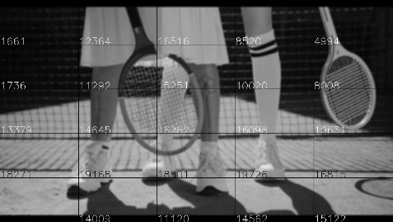  a | 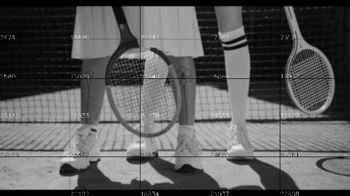  b | 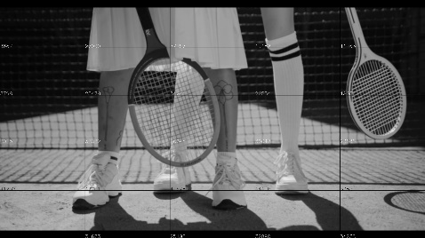  c
Рис. 2.2. Кадр номер 100, поділений на 25 фрагментів: (а) 852x480, (b) 1280x720, (c) 1920x1080.
Для цього було побудовано графіки значень норми Кі Фана для всіх окремих фрагментів відеопослідовностей усіх розглянутих розмірів. На рис. 2.3 показано коливання норми Кі Фана для кожного формату: (a) 852x480, (b) 1280x720 та (c) 1920x1080. Вісь X - це номери кадрів, вісь Y - значення норми Кі Фана. Фрагменти кадру позначені кольором. З наведених даних можна зробити висновок, що коливання норми Ky Fan не залежить від формату та розміру джерела відео.
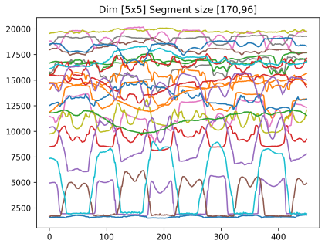  a | 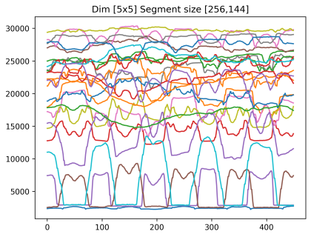  b | 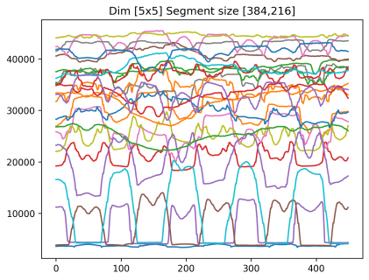  c
Рис. 2.3. Флуктуації норми Кі Фана для кадрів, поділених на 25 фрагментів: (а) 852x480, (b) 1280x720, (c) 1920x1080.

Іншими словами, різниця в блоках на однакових кадрах різного розміру пов'язана лише з кількістю пікселів при розрахунку норми Кі Фана і, відповідно, відрізняється лише відповідним коефіцієнтом, який не впливає на тенденції змін, що відбуваються в самому відео. Це можна побачити як для фрагментів, в яких відбувалися рухи і, відповідно, були зміни, так і для, по суті, фонових фрагментів, в яких не було змін протягом усього відеофрагмента.
Для перевірки стійкості та довготривалих залежностей у часових профілях можуть використовуватися фрактальні підходи (R/S-аналіз, експонента Герста) як комплементарний інструмент до класичних ковзних статистик. [95,96]
Далі було проведено експеримент з поділом кадру 10x10. Були отримані такі розміри фрагментів: 85x48, 128x72, 192x108 для відеоформатів 852x480, 1280x720 та 1920x1080, як показано на рис. 2.4.
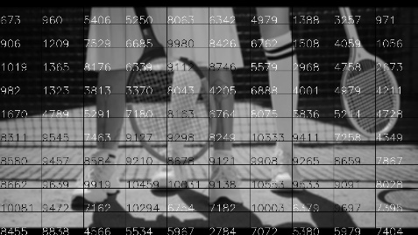  a | 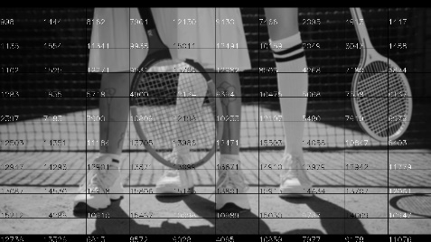  b | 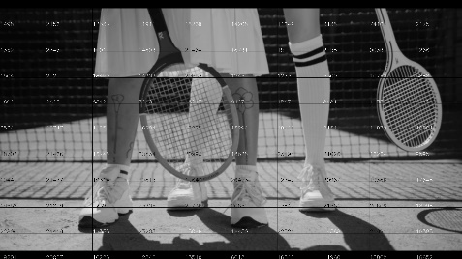  c
Рис. 2.4. Кадр номер 100, поділений на 100 фрагментів: (а) 852x480, (b) 1280x720, (c) 1920x1080.

Загальна кількість фрагментів становить 100 на кадр. На рис. 2.5 показано флуктуацію норми Кі Фана для першого фрагмента для кожного формату: (a) 852x480, (b) 1280x720 та (c) 1920x1080. Оскільки кількість фрагментів є значною, для наочності було обрано перший блок (верхній лівий кут). З наведених даних можна зробити висновок, що флуктуація норми Кі Фана зберігається з невеликими відхиленнями.
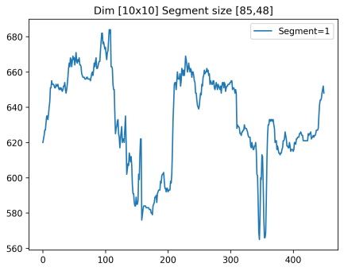  a | 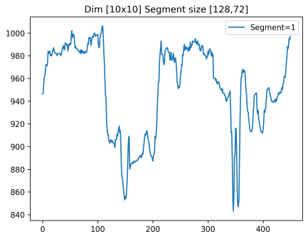  b | 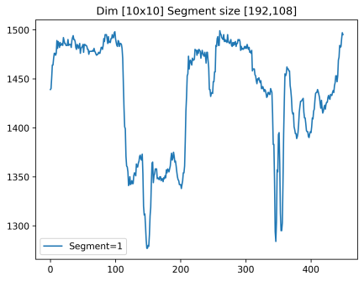  c
Рис. 2.5. Флуктуації норми Кі Фана для фрагменту 1, кадри поділені на 100 фрагментів: (а) 852x480, (b) 1280x720, (c) 1920x1080.

Далі, коли кадри відео було поділено на 20x20, було отримано такі розміри фрагментів: 42x24, 64x36, 96x54 для відеоформатів 852x480, 1280x720 та 1920x1080. Результат цього розділення показано на рис. 2.6. Загальна кількість фрагментів становить 400 на кадр. На рис. 2.7 показано флуктуації норми Кі Фана для кожного формату: (a) - 852x480, (b) - 1280x720 та (c) - 1920x1080.
Для наочності було обрано перший фрагмент (лівий верхній кут). З наведених даних можна зробити висновок, що флуктуація норми Кі Фана має значні відхилення.
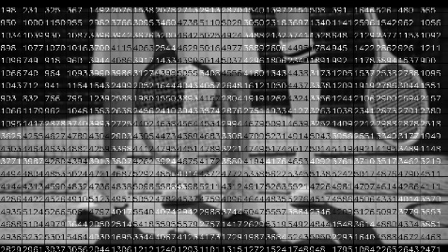  a | 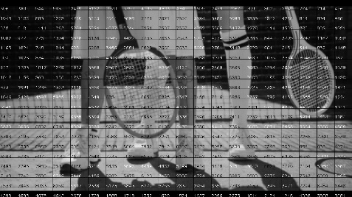  b | 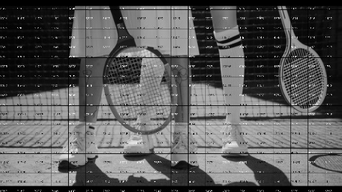  c
Рис. 2.6. Кадр номер 100, поділений на 400 фрагментів: (а) 852x480, (b) 1280x720, (c) 1920x1080.

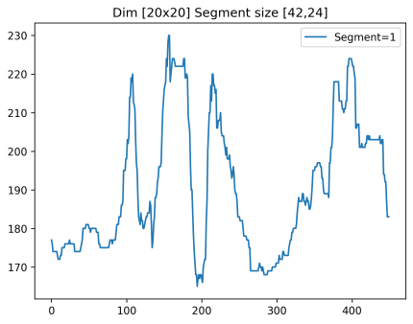  a | 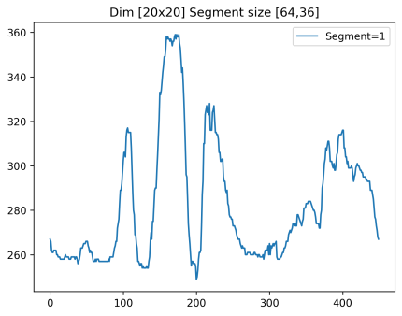  b | 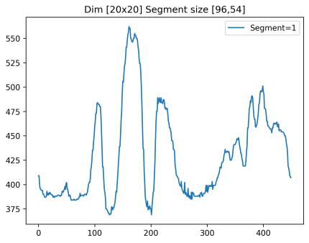  c
Рис 2.7. Флуктуації норми Кі Фана для фрагменту 1, кадри поділені на 400 фрагментів: (а) 852x480, (b) 1280x720, (c) 1920x1080.

Також у цьому експерименті було використано відео форматів: 640x480, 960x720 та 1440x1080, щоб подивитися на результат під час аналізу відео зі співвідношенням сторін 4:3. Для цього також було розділено відео цих форматів на фрагменти. Приклад такого поділу на 25 фрагментів (5x5) показано на рис. 2.8.
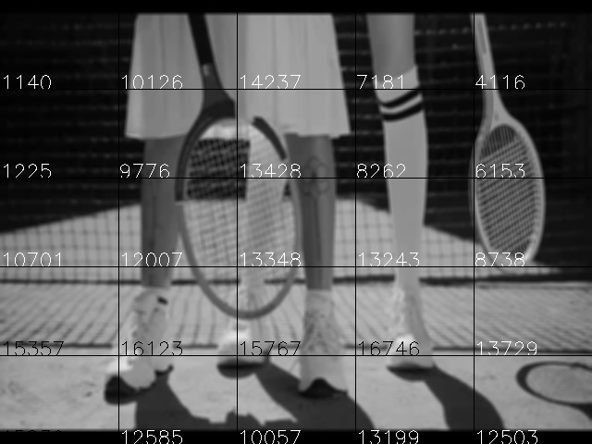  a | 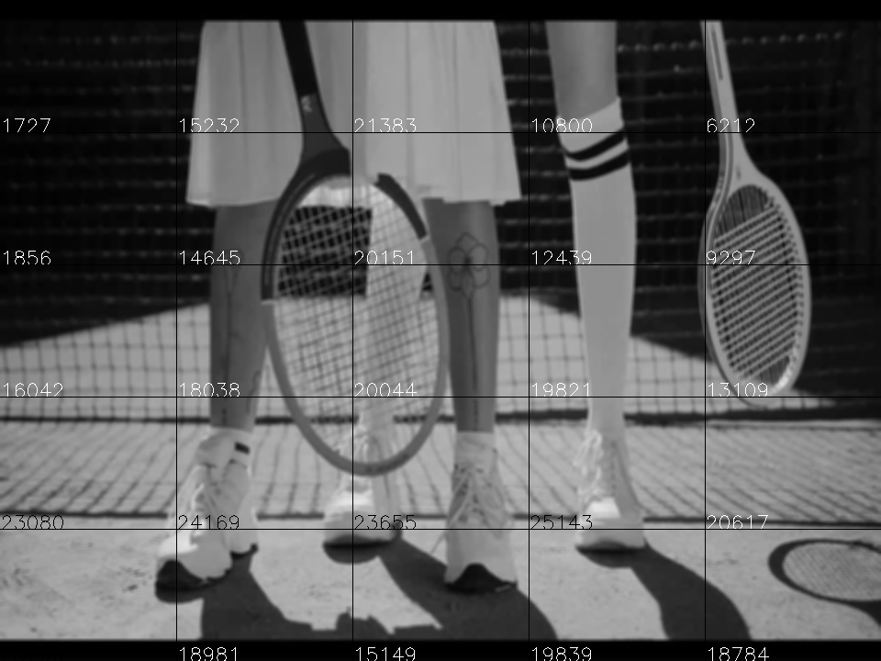  b | 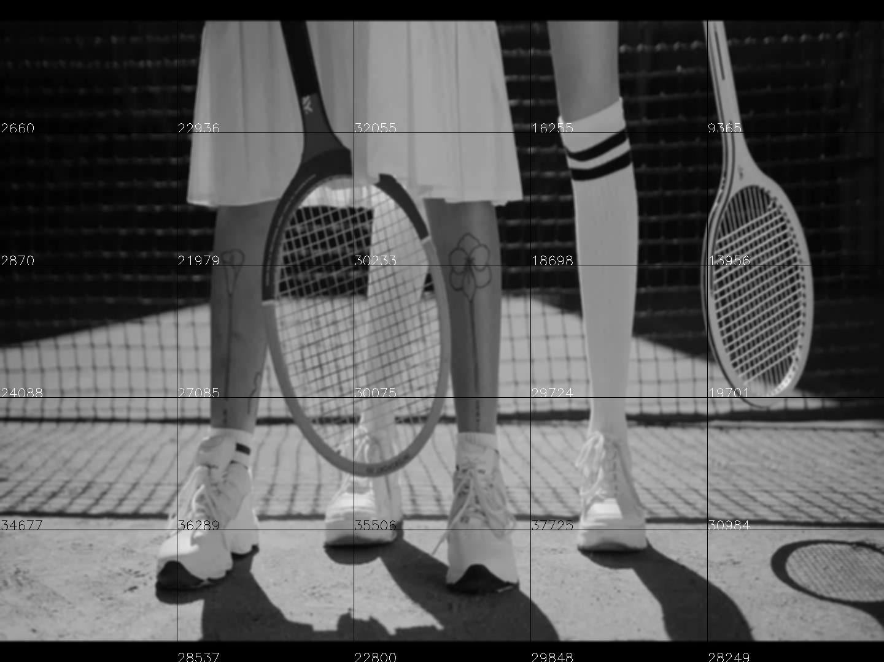  c
Рис. 2.8. Кадр номер 100, поділений на 25 фрагментів: (а) 640x480, (b) 960x720, (c) 1440x1080.

На рис. 2.9 показано флуктуації норми Кі Фану для кожного формату для фрагменту 13. Як бачимо, зміна співвідношення сторін не впливає на вибір дескрипторів за допомогою норми Кі Фану.
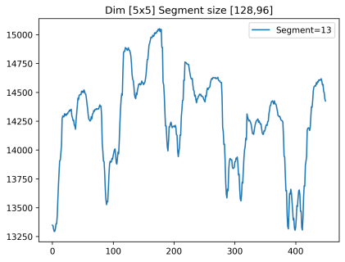  a | 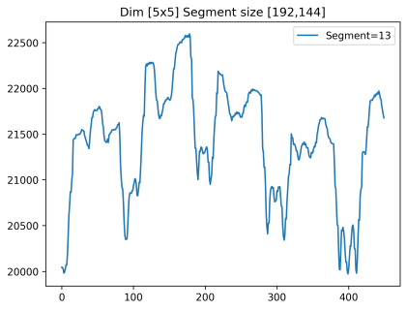  b | 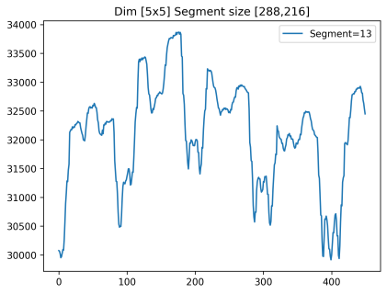  c
Рис. 2.9. Флуктуації норми Кі Фана для фрагменту 13, кадри поділені на 25 фрагментів: (а) 640x480, (b) 960x720, (c) 1440x1080.

У таблиці 2.1 наведено результати нормування для перших 30 кадрів відео у трьох різних вимірах. Як видно з отриманих значень, тенденції зміни зберігаються, а різниця у значеннях пов'язана з різною кількістю сингулярних значень після SVD, які беруться для розрахунку норми Кі Фана.

Таблиця 2.1 Значення коливань норми Кі Фана для фрагменту 13 для перших 30 кадрів, поділених на 25 фрагментів.
640x480 | 13348 | 13343 | 13315 | 13293 | 13295 | 13317 | 13360 | 13360 | 13427 | 13569
640x480 | 13805 | 13906 | 13912 | 13975 | 14039 | 14268 | 14295 | 14288 | 14287 | 14314
640x480 | 14311 | 14300 | 14315 | 14312 | 14328 | 14329 | 14345 | 14339 | 14349 | 14353
960x720 | 20044 | 20043 | 20026 | 19981 | 19990 | 20028 | 20070 | 20070 | 20184 | 20390
960x720 | 20725 | 20868 | 20866 | 20992 | 21068 | 21436 | 21448 | 21453 | 21451 | 21492
960x720 | 21487 | 21496 | 21501 | 21496 | 21507 | 21523 | 21550 | 21539 | 21538 | 21533
1440x1080 | 30075 | 30067 | 30023 | 29952 | 29971 | 30028 | 30093 | 30083 | 30270 | 30566
1440x1080 | 31072 | 31283 | 31272 | 31474 | 31573 | 32129 | 32153 | 32178 | 32174 | 32225
1440x1080 | 32222 | 32216 | 32263 | 32259 | 32282 | 32289 | 32317 | 32308 | 32293 | 32291

Як видно з таблиці 2.2, якщо взяти співвідношення значень для роздільної здатності відео 640х480 та 960х720, то кількість пікселів співвідноситься як 4 до 9. Водночас співвідношення норм Кі Фана для фрагментів близьке до 2/3. Це відповідає відношенню лінійних розмірів (або, що еквівалентно, квадратному кореню з відношення кількості пікселів) між 640×480 та 960×720; при цьому абсолютні значення масштабуються, але форма часових коливань зберігається.

Таблиця 2.2. Флуктуація норми Кі Фана фрагменту 13 для перших 30 кадрів, поділених на 25 фрагментів.

640x480 960x720 1440x1080 | 0.6659 | 0.6657 | 0.6648 | 0.6652 | 0.6651 | 0.6649 | 0.6657 | 0.6657 | 0.6652 | 0.6655
640x480 960x720 1440x1080 | 0.6661 | 0.6664 | 0.6667 | 0.6657 | 0.6664 | 0.6656 | 0.6665 | 0.6660 | 0.6660 | 0.6660
640x480 960x720 1440x1080 | 0.6660 | 0.6652 | 0.6658 | 0.6658 | 0.6662 | 0.6657 | 0.6657 | 0.6657 | 0.6658 | 0.6666

Оскільки σ-карта породжує множину синхронних часових рядів, доцільним є застосування процедур добору моделей і комбінування прогнозів, що підвищує стабільність рішень за гетерогенності фрагментів та нестаціонарності середовища. [97,98,99]
Таким чином, експериментально встановлено, що збільшення кількості фрагментів у поєднанні з розміром джерела відеосигналу призводить до зменшення розмірності вихідної матриці для SVD-перетворення та, як наслідок, до значного відхилення у флуктуації норми Кі Фана. Якщо розмір вхідної матриці менший за порогове значення, то стандартне відхилення стає значним. Зміна розміру відео призводить до збільшення значення норми на відповідний коефіцієнт.
Оскільки природні відеодані можуть мати різні розміри, поділ кожного кадру на фрагменти дозволяє представити кадр зображення як рівну квадратну матрицю для формального опису. Фрагмент кадру є матрицею довільного розміру. З практичної точки зору, отримання скороченого опису відеокадрів дозволяє зменшити як часові, так і обчислювальні витрати при подальшому вирішенні цілого спектру задач відеоаналізу. Порівняльний аналіз ефективності отриманого дескриптора для різних розмірів відеоданих показав, що зміна дескриптора для кожного фрагмента не залежить від розміру відео та співвідношення сторін. Однак, експериментально було показано, що запропонований підхід до отримання дескрипторів залежить від того, на скільки фрагментів розділено відеокадри. Зі збільшенням кількості фрагментів з'являється більше відхилень у трендах відеопослідовностей для окремих фрагментів кадрів, що може призвести до неточностей у подальшому аналізі.

2.4 Метод оцінки відео, згенерованого штучним інтелектом, шляхом фрагментного аналізу

Генерація синтетичного відео розвивається дуже швидко [100]. Найновіші моделі можуть створювати реалістичні відео високої роздільної здатності, які практично неможливо відрізнити від реальних. Вони варіюються від підходів із текстовими підказками, таких як Stable Video Diffusion [101], VideoCrafter або Sora [103], до інших підходів на основі NeRF: LumaAI [104] та Gen3AI [105], які дозволяють генерувати та маніпулювати синтетичними відео на основі набору вхідних зображень. Поява генераторів синтетичного відео є важливим технологічним прогресом та значним зростанням потенційних дезінформаційних загроз, спричинених генеративним ШІ.
Відео, згенеровані штучним інтелектом, поширюються в соціальних мережах та використовуються у виробництві реклами, фільмів тощо. Іноді злочинці можуть підробити відеоматеріал для власної користі. Розпізнавання того, чи відео є справжнім, чи штучним, стає досить критичним. Навіть у повсякденному житті, гортаючи стрічку новин, не завадило б зрозуміти, чи відео справжнє. У деяких випадках ми можемо одразу розпізнати штучність походження відео, виходячи з контенту, оскільки знаємо, що риби не можуть їздити на велосипедах, а кролики не можуть читати газети, сидячи в кафе (рис. 2.10).
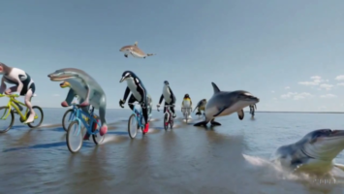 |  | 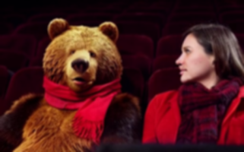 | 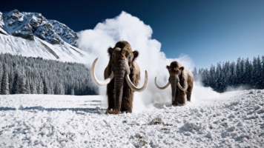
Рис. 2.10. Відео, створені за допомогою Sora, LaVie та Gen2

Багато онлайн-детекторів [106] можуть виявляти синтетичне відео з високою ефективністю. Більшість із них використовують пошук певних шаблонів або артефактів, виходячи з припущення, що математично згенероване відео міститиме певні періодичності або невідповідності не лише в кадрі, але й у часових рядах. Багато нещодавніх досліджень зосереджені на виявленні штучно згенерованих зображень [107,108,109,110]. Покадрова обробка може брати ці підходи за основу. Тим не менш, вони не враховують міжкадрові зміни та невідповідності в русі об'єкта та наявність артефактів.
Нещодавно багато досліджень з виявлення діпфейків відео використовували частотні детектори, зосереджуючись на просторових аспектах зображень за допомогою перетворень Фур'є та фільтрації [111,112]. Ранні детектори виявляли артефакти в необроблених відео [113,114], такі як розмиті межі, невідповідності кольорів, відмінності в роздільній здатності та мерехтіння. Обробка часової інформації створює труднощі; типовий конвеєр виявлення діпфейків вибірково аналізує кілька кадрів з відео, прогнозує ймовірності підробок для кожного кадру, а потім евристично агрегує ці ймовірності в загальну ймовірність підробленого відео. Однак цей метод не враховує притаманну часову узгодженість, що виникає з обмежень реального світу, таких як стабільні риси обличчя, незмінні кольори очей та природний темп моргання. Один поширений спосіб отримання цієї часової інформації - це використання інформації про рух у відео, зазвичай представленої як оптичний потік [115] (Optic Flow). Однак одна з проблем полягає в тому, що оцінка оптичного потоку вимагає додаткових обчислювальних ресурсів послідовно, що створює потенційне вузьке місце для ефективності.
У цьому дослідженні фрагментарне представлення відеокадрів дозволяє отримати квадратну S-карту. Це, в першу чергу, дозволяє зменшити розмірність вхідних даних, водночас зберегти локальну структуру. Відстежуючи міжкадрові зміни на цій S-карті та аналізуючи нормалізовану динаміку найбільшої зв'язної компоненти (LCC), можна виявити часові невідповідності в еволюції сцени, характерні для синтетичного контенту. Це дозволяє зробити висновок про походження відеоматеріалу. Метод найбільшої зв'язної компоненти вимірює просторову концентрацію змін з бінарної маски з плином часу. Щоб досягти мети, потрібно вирішити такі завдання:
- Формалізувати фрагментарну S-карту та дескриптор LCC з часом
- Визначити компактний набір надійних ознак прийняття рішень та порогів, придатних для змішаних роздільних здатностей та кодеків
- Розробити просту схему калібрування, яка дає інтерпретований сигнал прийняття рішення
- Оцінити продуктивність на гетерогенних наборах даних, використовуючи орієнтовані на розгортання метрики (наприклад, AUC, TPR/TNR) та перехресно перевірені протоколи
- Проаналізувати обчислювальні витрати та стійкість до розміру сітки, порогів та артефактів стиснення
У експерименті використовувалися набори даних: Kaggle [116], набір даних GenVideo [117], відео з камер відеоспостереження, природно відзняті відеоматеріали (відеокамера, мобільний телефон і т.п.) та відео, створені власноруч за допомогою Sora. Відео розглядається як послідовність кадрів. Кожен кадр перетворюється з RGB у модель у градаціях сірого, так що значення кожного пікселя містить лише інформацію про інтенсивність.

2.4.1 Адаптивний метод обрання розміру фрагмента

Відео в наборах даних мають різні розміри: 3640x2048, 1920x1080, 1408x768, 1344x768, 1280x720, 854x480, 655x368. Розмір фрагментів має бути майже однаковим для подальшого аналізу. Нехай $X_{t}∈R^{H×W}$ позначає яскравість (у градаціях сірого) зображення відеокадру $t$. Розбиваємо $X_{t}$ на $B×B$ рівномірну сітку з неперекривних прямокутних блоків ${ \left\{X_{t}^{(i,j)}\right\}}_{i,j=1}^{B}$ , кожен розміром $h×ω$, де $h≈H/B$, $ω≈W/B$. Враховуючи кадр розміром $H×W$, ми динамічно вибираємо кількість фрагментів на вісь B, щоб кожен блок мав приблизно постійний масштаб у відео (для стабілізації розкладання за сингулярними значеннями, SVD) та уникав нерівних країв під час мозаїчного розміщення кадру.
Нехай $h=\left|H/B\right|$ та $ω=\left|W/B\right|$ - висота та ширина блоку. Фіксуємо цільову довжину сторони s (зазвичай 32 пікселі) та мінімально прийнятну сторону s_min (зазвичай 16 пікселів). Шукаємо за:
$B=2,…,B_{max}$, $B_{max}=min⁡(\frac{H}{s_{min}},\frac{W}{s_{min}})$
і вибираємо B, мінімізуючи наступні витрати:
$$\underset{block close to target size}{\underbrace{\frac{\left|h-s\right|+\left|w-s\right|}{s}}}+\underset{block squareness}{\underbrace{λ_{1}\left|\frac{h}{w}-1\right|}}+\underset{edge raggendness}{\underbrace{λ_{2}\left(\frac{H mod B}{B}+\frac{W mod B}{B}\right)}}$$
Зазвичай використовується $λ_{1}≈0.25, λ_{2}≈0.5$. Якщо два варіанти однакові, надається перевага тому, у якого $min⁡(h,w)$.
Для кожного фрагмента обчислюється розклад сингулярних значень:
$X_{t}^{\left(i,j\right)}=U_{t}^{\left(i,j\right)}{\sum{}}_{t}^{\left(i,j\right)}V_{t}^{{\left(i,j\right)}^{T}}$, ${\sum{}}_{t}^{\left(i,j\right)}=diag\left(σ_{t,1}^{\left(i,j\right)},σ_{t,2}^{\left(i,j\right)}…\right)$
В дослідженні буде використано лише домінантне сингулярне значення $σ_{t,1}^{\left(i,j\right)}$ (1-норма Кі-Фана, що дорівнює спектральній нормі) як компактний скалярний дескриптор локального структурного контрасту. Прямокутний фрагмент було перетворено на квадратну матрицю за допомогою SVD, де кожен елемент є значенням норми Кі Фана 1, що використовується як дескриптор виявлення об'єкта (рис. 2.11,2.12).
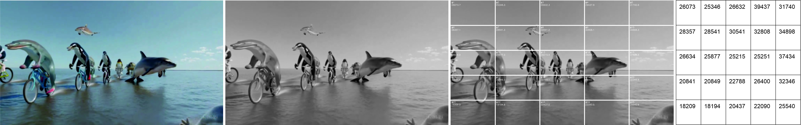
Рис. 2.11. Відео, згенероване Sora. Результатом покадрової обробки є нове відео в моделі у градаціях сірого. Розмір кадру - 1280x720. Кількість фрагментів - 25.

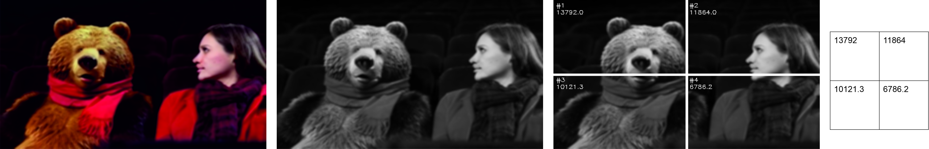
Рис. 2.12. Відео, згенероване LaVie. Результатом покадрової обробки є нове відео в моделі у градаціях сірого. Розмір кадру - 512x320. Кількість фрагментів - 4.

Для прикладу було обрано реальне та синтетичне відео для кращої візуальної демонстрації. Відео мають однаковий розмір кадру, 1920х1080, та однакову кількість фрагментів - 64. Флуктуації норми Кі Фана для реального та синтетичного відео показано на рис. 2.13.
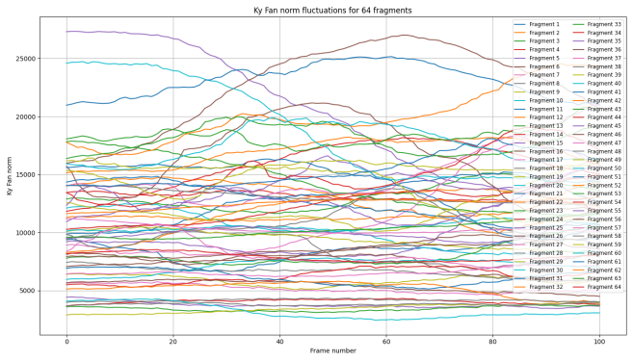 | 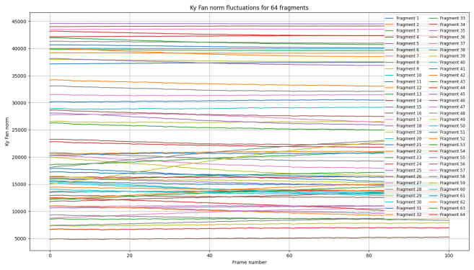
Рис. 2.13. Коливання першої норми Кі Фана для реальних та синтетичних відео. Відео мають однаковий розмір кадру 1920х1080 та однакову кількість фрагментів - 64.

2.4.2 Метод формування двовимірної S-карти

Об'єднання $B^{2}$ скалярів у порядку за основними рядками дає квадратне S-відображення:
,
Таким чином, кожен елемент $S_{t}$ відповідає одному просторовому фрагменту кадру. Відображення перетворює прямокутне зображення на квадратне представлення фіксованого розміру, до якого можна ефективно та рівномірно застосовувати звичайні двовимірні оператори по всіх кадрах.
Щоб зафіксувати динаміку, формується поелементна абсолютна різниця між послідовними S-картами:
$$∆S_{t}=\left|S_{t}-S_{t-1}\right|, t≥2$$
Потім створюється бінарна маска змін за допомогою надійного порогового значення:
$$M_{t}=1\left\{∆S_{t}>τ_{t}\right\}, τ_{t}=median\left(∆S_{t}\right)+z*1.4826*MAD(∆S_{t})$$
з типовим вибором $z∈\left[2.5,3.5\right]$. Потім застосовується маркування зв'язних компонент (CCL) до бінарної маски змін $M_{t}$ (4- або 8-зв'язність) та обчислюється площа найбільшої зв'язної компоненти (LCC). Ми отримуємо нормалізовану LCC.
$${LCC}_{t}=\left\{\begin{matrix}\frac{\max_{C∈C(M^{t})}\left|C\right|}{\sum{M^{t}}} & \sum{M^{t}}>0 \\ 0, & otherwise\end{matrix}\right\}$$
де $C(M^{t})$ позначає 4-зв'язні компоненти на двійковій сітці, а $\left|C\right|$ - площа (кількість одиниць). Високе значення ${LCC}_{t}$ вказує на те, що зміни локалізовані в одній домінантній області. Низькі значення вказують на розсіяну, мерехтливу активність. Послідовність $\left\{{LCC}_{t}\right\}$ протягом перших $T$ кадрів являє собою компактний часовий дескриптор. Теплова карта добре візуалізує хід покрокового розрахунку LCC. Результат представлено на рис. 2.14.
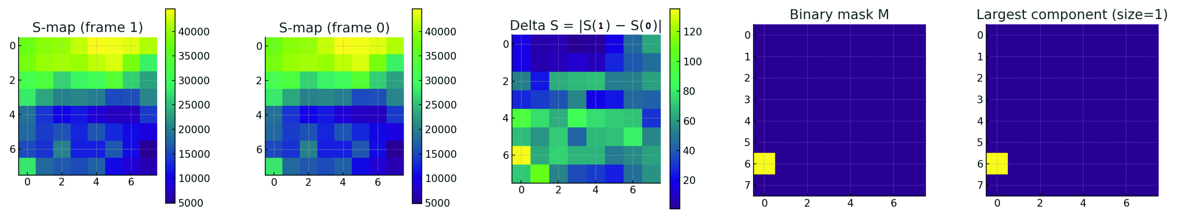
Рис. 2.14. Теплова карта покрокового розрахунку LCC

Домінантне сингулярне значення фрагмента підсумовує його головну контрастну енергію, водночас інваріантне до ортонормованих змін базису в межах фрагмента. Агрегування по сітці дає компактну квадратну проксі локальну структуру кадру (S-карту). Безпосередня робота з 2D-інструментами $S_{t}$ (DCT) та $∆S_{t}$LCC фіксує відповідно частотно-просторову організацію та просторову концентрацію змін сцени, створюючи надійні, низьковимірні часові ряди, придатні для подальшого статистичного тестування та дискримінації.
Далі аналізуються флуктуації найбільшої зв'язної компоненти (LCC) у бінарній масці змін (рис. 2.15), побудованій на основі σ₁ S-карти. LCC є інтерпретованим геометрічно-агностичним показником просторової концентрації структурних змін, і він є більш стійким до шуму на рівні пікселів, ніж необроблені інтенсивності.
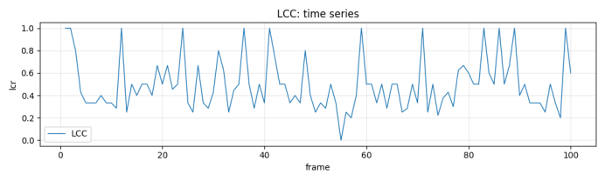 | 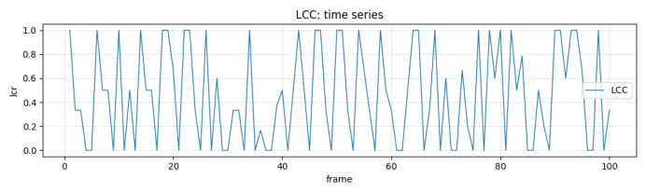
Рис. 2.15. Коливання LCC реального та синтетичного відео. Плавні міжкадрові переходи, відсутність міжкадрового «зависання» сцени, відсутність дзеркальних міжкадрових переходів для реального відео. Різкі міжкадрові переходи від 0 до 1, що вказують на піки, плато - «завмирання» сцени, та симетрія в міжкадрових переходах для синтетичного відео.

2.4.3 Статистичні ознаки при прийнятті рішення про штучність походження відео

Для аналізу було обрано такі дескриптори:
- Екстремальні низько-високі стрибки,
- Покриття та довжина плато,
- Маса квантування поблизу раціональних рівнів,
- Автокореляція з затримкою 1 та нахил спектральної щільності потужності (PSD), а також частки перевищень, які фіксують додаткові сигнатури часової регулярності та поблокової когерентності, типових для генеративних конвеєрів, що дозволяє розрізняти їх на реальних відеоматеріалах.
extreme_jumps_0to1 - це кількість «майже бінарних» переходів, extreme_jumps_1to0 - це кількість «майже бінарних» переходів з високого до низького рівня між суміжними кадрами: з низького до високого рівня між суміжними кадрами:
$$\sum_{t=2}^{N}{1\left\{x_{t-1}≤zero_eps ∧ x_{t}≥1-one_eps\right\}}$$
де zero_eps = 0,08 та one_eps = 0,08.
extreme_jumps_1to0 - це кількість «майже бінарних» переходів з високого до низького рівня між суміжними кадрами:
$$\sum_{t=2}^{N}{1\left\{x_{t-1}≥1-one_eps ∧ x_{t}≤zero_eps\right\}}$$
де zero_eps = 0,08 та one_eps = 0,08.
plateau_count - це кількість максимальних суміжних сегментів, де зміна на крок залишається в межах допуску, а length$≥min⁡_len$. Умова сегменту: $\left|x_{k}\right|≤delta_tol$ для всіх внутрішніх кроків. Де delta_tol=0.02 and min_len=3.
unique_levels_at_2dec - це кількість різних округлених рівнів, що зустрічаються принаймні мінімальну кількість разів на рівень. Нехай $r_{t}=round(x_{t},2)$, тоді кількість різних округлених рівнів:
$$if V=\left\{v:\sum_{t=1}^{N}{1\left\{r_{t}=v\right\}≥min⁡_count_per_level}\right\} then \left|V\right|$$
де min_count_per_level = 2
unique_level_ratio нормалізовано для унікальних рівнів: $unique_levels_at_2dec/N$
plateau_fraction_len>=min - це частка індексів, покритих плато length $≥min⁡_len$. Якщо довжини плато $l_{1}…..l_{m}$:
$$\frac{\sum_{j=1}^{m}{l_{j}}}{N}$$
коли $min⁡_len=3$
value_spike_mass_at_rationals - це частка фреймів, значення яких знаходиться в межах eps_val від Q:
$$\frac{1}{N}\sum_{t=1}^{N}{1\left\{\min_{q∈Q}\left|x_{t}-q\right|≤eps_val\right\}}$$
коли eps_val=0.02
step_spike_mass_at_target_steps - це частка кроків, величина яких знаходиться в межах eps_step від S
$$\frac{1}{N-1}\sum_{t=2}^{N}{1\left\{\min_{s∈S}\left|\left|∆x_{t}\right|-s\right|≤eps_step\right\}}$$
де eps_step=0.02
flicker_index - це середнє абсолютне відхилення від кадру до кадру.
$$\frac{1}{N-1}\sum_{t=2}^{N}{\left|∆x_{t}\right|}$$
acf_lag1 - це автокореляція Lag-1 (with $\overline{x}=\frac{1}{N}\sum{x_{t}}$):
$$\frac{\sum_{t=2}^{N}{(x_{t}-\overline{x})(x_{t-1}-\overline{x})}}{\sum_{t=1}^{N}{{(x_{t}-\overline{x})}^{2}}}$$
psd_slope_lcc - це логарифмічний нахил спектральної щільності потужності (PSD) у вибраному високочастотному діапазоні. Обчисліть:
$$P\left(f\right)\left(Welch\right), fit \log_{10}{P\left(f\right)=a+b\log_{10}{f};report b}$$
share_gt_0_2 - це частка кадрів з $x_{t}>0.2$:
$$\frac{1}{N}\sum_{t=1}^{N}{1(x_{t}>0.2)}$$
share_gt_0_6 - це частка кадрів з $x_{t}>0.6$:
$$\frac{1}{N}\sum_{t=1}^{N}{1(x_{t}>0.6)}$$
extreme_jump_rate_0to1_or_1to0 - це швидкість екстремальних стрибків у будь-якому напрямку. Нехай:
$$C_{01}=\sum_{t=2}^{N}{1\left\{x_{t-1}≤zero_eps ∧ x_{t}≤1-one_eps\right\}}$$
і
$$C_{10}=\sum_{t=2}^{N}{1\left\{x_{t-1}≥1-one_eps ∧ x_{t}≤zero_eps\right\}}$$
тоді:
$$\frac{C_{01}+C_{10}}{N-1}$$
plateau_len_mean - середня довжина плато, що відповідає критеріям:
$$\frac{1}{N}\sum_{t=1}^{m}{l_{j}}$$
plateau_len_p90 - це 90-й процентиль довжин плато:
$${percentile}_{90}(\left\{l_{j}\right\})$$
Зібрані дескриптори для всіх відео в наборі даних представлені у таблиці 2.3,
Таблиця 2.3. Частина набору даних: значення дескрипторів для реального та згенерованого штучним інтелектом відео.
Дескриптори | Розмір кадру 1920x1080  64 фрагментів |  | Розмір кадру 1280x720  25 фрагментів
Дескриптори | Реальне відео | ШІ відео | Реальне відео | ШІ відео
share_gt_0_2 | 0.969697 | 0.616162 | 0.979798 | 0.30303
share_gt_0_4 | 0.545455 | 0.505051 | 0.727273 | 0.292929
share_gt_0_6 | 0.232323 | 0.343434 | 0.343434 | 0.232323
extreme_jump_rate_0to1_or_1to0 | 0 | 0.244898 | 0 | 0.27551
extreme_jumps_0to1 | 0 | 16 | 0 | 14
extreme_jumps_1to0 | 0 | 8 | 0 | 13
plateau_fraction_len>=min | 0.060606 | 0 | 0.040404 | 0.626263
plateau_len_mean | 3 | 0 | 4 | 5.166667
plateau_len_p90 | 3 | 0 | 4 | 9.7
plateau_count | 2 | 0 | 1 | 12
value_spike_mass_at_rationals | 0.747475 | 0.949495 | 0.636364 | 1
step_spike_mass_at_target_steps | 0.244898 | 0.622449 | 0.142857 | 0.397959
unique_levels_at_2dec | 19 | 10 | 23 | 5
unique_level_ratio | 0.191919 | 0.10101 | 0.232323 | 0.050505
flicker_index | 1.308911 | 1.487255 | 1.187022 | 1.345981
acf_lag1 | 0.105166 | -0.11014 | 0.301763 | 0.099724
psd_slope_lcc | -0.22619 | -0.25544 | -0.90881 | -0.35386

За потреби прозорих правил прийняття рішень поверх ознак σ-карт і LLC-динаміки доцільно залучати деревоподібні класифікатори, які забезпечують інтерпретованість гілкування за дискретними предикатами без істотної втрати якості. [119,120,121] В умовах невизначеності доцільно залучати нечіткі продукційні моделі, що дозволяють оцінювати ступінь ризику та достовірності інформації [122].

2.4.4. Експериментальні дослідження та оцінка статистичних ознак

У цьому експерименті використовувалася логістична регресія з попередньою стандартизацією ознак [123] у межах перехресної валідації. Дані було розбито на п’ять стратифікованих фолдів так, щоб частка позитивного класу залишалася сталою в кожному розщепленні. Це мінімізує вплив дисбалансу класів на оцінювання. Для кожної ітерації «train/hold-out» конвеєр навчання будувався виключно на тренувальній підвибірці: спочатку на ній обчислювали параметри стандартизації (середнє та стандартне відхилення по кожній ознаці) і застосовували масштабування, після чого навчали модель логістичної регресії. Далі цю навчену модель використовували для отримання ймовірностей належності до позитивного класу на відкладеному фолді. Збирання таких прогнозів з усіх п’яти прогонів формує «out-of-fold» (позакратні) ймовірності для всіх елементів датасету, тобто оцінки, які кожен об’єкт отримує від моделі, що його не «бачила» під час навчання. Така схема запобігає витоку інформації і дає неупереджену, близьку до продуктивної, оцінку якості.
Побудову бінарних рішень виконували двома комплементарними способами. По-перше, застосовувався фіксований глобальний поріг 0,5 до позакратних ймовірностей, що відповідає стандартній інтерпретації логістичної регресії без додаткового калібрування. По-друге, для урахування структурних відмінностей між підзадачами вводилися пороги, специфічні для груп, визначених за кількістю фрагментів (наприклад, для різних схем просторового розбиття кадру). У кожній ітерації ці пороги підбиралися лише на тренувальному розщепленні шляхом максимізації F1-міри, після чого зафіксовані значення застосовувалися до відповідного відкладеного фолду. Таким чином, процедура тюнінгу порога залишалася всередині контуру валідації і не «підглядала» у відкладені дані, що зберігало коректність оцінювання.
Якість класифікації узагальнювали як на рівні окремих фолдів, так і агреговано по всіх фолдах. Для кожного відкладеного розщеплення формували матрицю помилок (𝑇𝑃,𝑇𝑁,𝐹𝑃,𝐹𝑁) відносно базової розмітки, де позитивний клас відповідає мітці Real. На основі цих величин обчислювали точність (accuracy), прецизійність (precision), повноту/TPR (recall), специфічність/TNR, а також F1-міру. Крім того, за позакратними ймовірностями будували ROC-криві та визначали площу під кривою (ROC-AUC), що дає порогонезалежну характеристику дискримінативної здатності моделі. Після завершення п’яти ітерацій показники усереднювали (з відповідними дисперсіями або довірчими інтервалами за потреби), забезпечуючи стабільну інтегральну оцінку ефективності як для глобального порога, так і для порогів, специфічних для груп. Слід зауважити, що така організація експерименту зі стандартизацією, навчанням, підбором порогів і валідацією, виконаними строго в межах кожного фолда, гарантує відсутність витоків і коректність порівняння обох режимів прийняття рішень.
Результати представлені у двох таблицях: таблиця 2.4 - це значення глобального набору даних TP, TN, FP та FN, а таблиця 2.5 - це значення TP, TN, FP, FN, згруповані за кількістю фрагментів.

Таблиця 2.4. Значення глобального набору даних TP, TN, FP, FN.
TP | TN | FP | FN | Accuracy | Precision | Recall TPR | Specificity NR | F1 | ROC AUC
51 | 136 | 8 | 23 | 0.857798 | 0.864407 | 0.689189 | 0.944444 | 0.766917 | 0.85914

Таблиця 2.5 Значення TP, TN, FP, FN, згруповані за кількістю фрагментів.
Frag. count | Files count | TP | TN | FP | FN | Accuracy | Precision | Recall TPR | Specificity TNR | F1 | ROC AUC
4 | 33 | 0 | 33 | 0 | 0 | 1 |  |  | 1
9 | 3 | 0 | 3 | 0 | 0 | 1 |  |  | 1
16 | 1 | 0 | 1 | 0 | 0 | 1 |  |  | 1
25 | 79 | 27 | 37 | 2 | 13 | 0.810127 | 0.931034 | 0.675 | 0.948718 | 0.782609 | 0.837821
36 | 38 | 0 | 38 | 0 | 0 | 1 |  |  | 1
64 | 37 | 3 | 23 | 4 | 7 | 0.702703 | 0.428571 | 0.3 | 0.851852 | 0.352941 | 0.466667
100 | 1 | 0 | 1 | 0 | 0 | 1 |  |  | 1
121 | 4 | 3 | 0 | 0 | 1 | 0.75
256 | 22 | 18 | 0 | 2 | 2 | 0.818182 | 0.9 | 0.9 | 0 | 0.9 | 0.325

Точність - це частка правильно класифікованих випадків:
$$Accuracy= \frac{TP+TN}{N}$$
Точність (PPV) - це позитивна прогностична цінність серед передбачуваних позитивних результатів:
$$Presision= \frac{TP}{TP+FP}$$
Відгук (TPR, чутливість) - це коефіцієнт істинно позитивних результатів серед фактично позитивних результатів:
$$Recall (TPR)= \frac{TP}{TP+FN}$$
Специфічність (TNR) - це коефіцієнт істинно негативних результатів серед фактично негативних:
$$Specificity (TNR)= \frac{TN}{TN+FP}$$
F1-оцінка - це гармонійне середнє точності та повноти:
$$F1= \frac{2Precision⋅Recall}{2Precision+Recall}$$
ROC-AUC - це площа під кривою ROC, отримана шляхом варіації порогу прийняття рішення залежно від оцінки p(Real). Еквівалентно ймовірності того, що випадково вибраний позитивний результат отримає вищий бал, ніж випадково вибраний негативний:
$$AUC=\int_{0}^{1}{TPR(FPR)d(FPR)}=Pr⁡(s^{+}>s^{-})$$
Де $s^{+}$ та $s^{-}$ - це бали для позитивних та негативних випадків відповідно. У нашій оцінці бали були ймовірностями поза кратністю p(Real) зі стратифікованої 5-кратної логістичної регресії; метрики обчислювалися або за глобальним порогом 0,5, або за специфічними для групи порогами на «кількість фрагментів», вибраними на навчальному розбитті.
Вихідні відео з наборів даних мають різну роздільну здатність та співвідношення сторін. Відеодані з розмірами кадрів 1280x720, 1920x1080 та 3840x2160 мають краще співвідношення реальних та синтетичних відео за кількістю, і, як результат, розраховані значення F1 та ROC AUC є точнішими.

2.5. Висновки до розділу 2

У цьому розділі обґрунтовано перехід від повнокадрових «піксельних» процедур до фрагментно-матричного подання кадру, у якому кожен фрагмент розглядається як локальна матриця інтенсивностей, а його структура описується сингулярними мірами. Такий вибір є природним для онлайн-сценаріїв: замість глобальних перетворень усього кадру формується σ-карта - матриця локальних «енергетичних» мір, що зберігає змістовні ознаки сцени, зменшує обчислювальні витрати та легко паралелізується. Ключовим результатом є продемонстрована масштабна стійкість часових профілів норми Кі Фана: за зміни просторової роздільної здатності зберігається форма міжкадрових коливань, тоді як відмінності проявляються переважно у масштабуванні. Це означає, що обрана метрика фіксує насамперед структуру та динаміку сцени, а не артефакти, зумовлені розміром кадру, критичну властивість для узгодженого аналізу в різних умовах зйомки.
Побудова σ-карти має не лише теоретичне значення, а й пряму прикладну реалізацію. Саме в цьому представленні зручно формулювати подальші процедури локального аналізу, зокрема виявлення руху в кадрі, відстеження траєкторій та виділення контуру рухомого об’єкта. Для відео з рухомих платформ σ-карта слугує основою розмежування глобального руху камери та локального руху об'єкта, що підвищує надійність наступних етапів стабілізації й трекінгу. Важливо, що фрагментне подання прямокутного кадру у вигляді квадратної матриці дозволяє застосовувати класичні алгоритми обробки зображень і часових рядів безпосередньо до σ-карти або в її околі. Окремим прикладом є детектори відмінності синтетичних і реальних послідовностей за часовим «ритмом» змін на σ-карті. Усі ці задачі природно розв’язуються локально на рівні фрагментів, що дає змогу уникати обчислювально важких повнокадрових кроків і зберігати керований часовий бюджет на кадр. Детальні постановки, алгоритмічні схеми та експериментальні результати для згаданих сценаріїв наведено у наступному розділі.
Обраний підхід поєднує наукову обґрунтованість із практичною доцільністю. Використання унітарно інваріантних мір та масштабна стійкість часових профілів дають змогу суттєво зменшити обсяг обчислень на послідовності кадрів і забезпечують хорошу масштабованість на багатоядерних CPU та GPU. При цьому зберігається інформативність для ключових сценаріїв відеоаналізу та забезпечується передбачувана якість у реальних умовах. У підсумку фрагментно-матрична концепція є придатною основою для систем онлайн-обробки відео високої роздільної здатності й водночас зручним «каркасом», у межах якого класичні піксельні методи послідовно поєднуються з локальними матричними мірами.

РОЗДІЛ 3. ЗАСТОСУВАННЯ ФРАГМЕНТНО-МАТРИЧНОГО АНАЛІЗУ ДО ЗАДАЧ ОНЛАЙН-ОБРОБКИ ВІДЕО

У другому розділі було сформовано фрагментно-матричну концепцію онлайн-аналізу відеоданих, у межах якої відеокадр подається у вигляді сітки локальних матриць інтенсивностей, а їхні властивості описуються сингулярними мірами та похідними нормами. Було показано, що використання σ-карти як узагальненого представлення кадру дає змогу суттєво зменшити обсяг обчислень, зберегти інформативність структури сцени та забезпечити масштабну стійкість часових профілів при зміні роздільної здатності. Такий підхід виявився придатним для онлайн-обробки високоякісних відеопотоків, дозволяючи узгоджено поєднувати класичні піксельні методи з локальними матричними мірами.
У третьому розділі цей апарат використовується для розв’язання низки прикладних задач, що є типовими для комп’ютерного зору та інтелектуального відеоспостереження. Фрагментний онлайн-аналіз застосовується для виявлення руху в кадрі та побудови траєкторій рухомих об’єктів, для виділення їх контурів на основі локальних змін сингулярних мір, а також для аналізу відеоданих з рухомих платформ, зокрема, безпілотних літальних апаратів, де необхідно розмежувати глобальний рух камери та локальну динаміку сцени. Для кожної задачі розглядається постановка, обґрунтовується вибір ознак на основі σ-карти, наводяться алгоритмічні рішення та результати експериментальних досліджень, що демонструють ефективність фрагментного підходу в реальних умовах.

3.1 Попередня обробка при фрагментному онлайн-аналізі відеоданих

Для розв’язання подальших практичних задач використовується спільна методика фрагментного онлайн-аналізу відеоданих, яка забезпечує уніфіковане представлення відеоданих. Першим кроком є перетворення відео у впорядковану послідовність кадрів (рис. 3.1), над якими виконується покадровий аналіз.
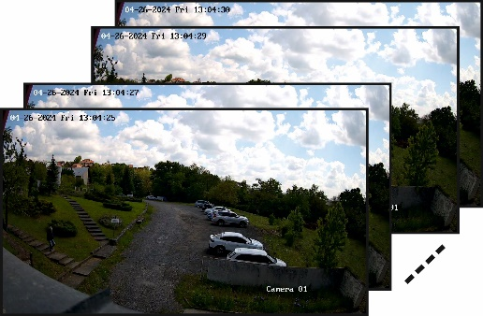
Рис. 3.1. Відеоряд розглядається як послідовність кадрів

Для зменшення розмірності та усунення неоднозначностей кожен кадр перетворюється з RGB у градації сірого так, щоб значення кожного пікселя містило лише інтенсивність. Це дозволяє усунути вплив специфіки колірних просторів, балансу білого та інших колірних ефектів і інтерпретувати подальші числові характеристики як міри енергетичного вмісту, контрасту та структурних змін. Таке спрощення не зменшує придатності підходу для типових задач відеоспостереження, де ключовими є саме зміни інтенсивності (рух, поява об’єктів, зміна фону) (рис. 3.2).
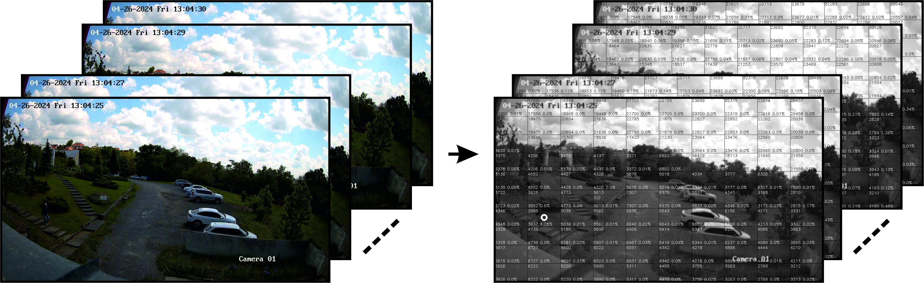
Рис. 3.2. Кожен кадр перетворюється у градації сірого з поділом на геометричні фрагменти.
Отриманий кадр у градаціях сірого розглядається як прямокутна матриця інтенсивностей, яка розбивається на геометрично впорядковані фрагменти. Фрагменти визначаються як неперекривні (або, за потреби, слабо перекривні) підматриці фіксованого чи адаптивного розміру, що утворюють регулярну сітку. Таким чином, кадр подається як матриця блоків, кожен з яких містить локальну інформацію про структуру зображення. Подальший аналіз здійснюється не на рівні окремих пікселів, а на рівні цих локальних матриць, що узгоджується з фрагментно-матричною концепцією, сформульованою в другому розділі.
Для кожного фрагмента виконується матрична факторизація - сингулярний розклад або його обчислювально ефективні модифікації. Домінантне сингулярне значення або сума перших k сингулярних значень інтерпретується як компактний дескриптор фрагмента, що відображає локальну енергію й структурованість. На основі цих значень формується σ-карта кадру - матриця локальних сингулярних мір, яка зберігає просторову структуру сцени за значно меншої розмірності порівняно з початковим зображенням.
Зміни освітленості, рух тіней, повільні глобальні варіації інтенсивності в такій постановці не ігноруються, а відображаються у відповідних змінах сингулярних мір. Це відкриває можливість трактувати коливання локальних сингулярних значень як узагальнені «сигнали подій» й будувати на їх основі критерії виявлення руху, сегментації, виділення контурів та інших явищ. Важливо, що всі ключові операції, такі як обчислення локальних факторизацій (SVD), побудова σ-карти, аналіз часових рядів фрагментів, є локальними та добре паралелізуються, що забезпечує придатність методики для онлайн-обробки високороздільних відеопотоків.
Описана схема перетворення у градації сірого, розбиття кадру на фрагменти, обчислення локальних сингулярних мір і аналіз часових профілів σ-карт використовується як базова для всіх подальших експериментів, наведених у цьому розділі. Її реалізацію здійснено в середовищі Python з використанням бібліотек OpenCV [124] та NumPy, що забезпечує відтворюваність результатів та придатність до подальшої оптимізації.
Нехай $k_{i}(t)$ локальна міра (норма Кі Фана або домінантне сингулярне значення) для фрагмента $i$ на кадрі $t$. На часовому вікні довжини $X$ кадрів визначаємо ковзне середнє та ковзне середнє квадратичне відхилення:
$$μ_{i}\left(t\right)=\frac{1}{X}\sum_{s=t-X+1}^{t}{k_{i}\left(s\right), σ_{i}\left(t\right)=\sqrt{\frac{1}{X-1}\sum_{s=t-X+1}^{t}{{(k_{i}\left(s\right)-μ_{i}(s))}^{2}}}}$$
Визначимо Z-оцінку (матрицю відхилень):
$$B_{i}\left(t\right)=\frac{\left|k_{i}\left(t\right)-μ_{i}(t)\right|}{σ_{i}\left(t\right)+ε}$$
де $ε>0$ - мала стала для чисельної стійкості. Глобальну статистику кадру задаємо як
$$\overline{B}\left(t\right)=\frac{1}{N}\sum_{i=1}^{N}{B_{i}\left(t\right), MAD\left(t\right)={median}_{i}\left|B_{i}\left(t\right)-{median}_{j}B_{j}(t)\right|}$$
Динамічний поріг визначається як:
$$τ\left(t\right)=\overline{B}\left(t\right)+β∙MAD\left(t\right) або τ\left(t\right)=\overline{B}\left(t\right)∙(1+α)$$
де $α,β>0$ - настроювані параметри. Бінарна маска активності визначається як:
$$M_{i}\left(t\right)=1\left\{B_{i}\left(t\right)≥τ(t)\right\}$$
Усі подальші процедури (детекція руху, траєкторія, контур, класи станів сцени) спираються саме на маску $M_{i}\left(t\right)$.

3.2 Метод фрагментного онлайн-аналізу для детекції руху при нерухомій камері

У цьому підрозділі показано, як σ-карта, побудована на основі локальних норм Кі Фана, може бути використана для розв’язання базової задачі виявлення руху в сцені без повного опрацювання всього кадру на піксельному рівні.
Сучасні підходи розглядають виявлення руху та відстеження рухомого об’єкта для різних завдань: керування потоком транспорту [125], виявлення руху камерами безпеки [126], відстеження об'єктів [127], відстеження кількох об'єктів [128] тощо.
У літературі [129] було запропоновано різні підходи до відстеження руху у відео з використанням різних технік вилучення ознак, такі як оптичний потік [130,131,132], сегментація зображень [133,134,135] та методи на основі регіонів [136,137,138], але методи, засновані на локальних ознаках, є найпопулярнішими для виявлення, розпізнавання та відстеження. Вилучення ознак - це переважно двоетапний процес: виявлення та опис точки інтересу. Де виявлення означає визначення місцезнаходження точок зображення з певною відмінною властивістю, а опис містить інформацію (наприклад, похідні) про окіл точок, що забезпечує засіб встановлення міжточкових відповідностей та покращує результати зіставлення. Обидва ці кроки у вилученні ознак відіграють життєво важливу роль у підвищенні продуктивності алгоритму. Ефективність та точність методу полягає в точному виявленні точок ознак та ефективному генеруванні їх дескрипторів.
Матричну факторизацію (SVD) успішно застосували для адаптивного моделювання фону та виявлення руху в послідовностях зображень [139]. Для послідовностей у градаціях сірого формується матриця даних A розміром m × n з m послідовних кадрів, де m - розмір (глибина) вікна часових даних, n - кількість пікселів у кадрі. Кожен кадр зчитується рядок за рядком і зберігається в рядку A. Для кольорових зображень кожен піксель зазвичай представлений в A трьома значеннями, наприклад, кодами RGB. Виявлення рухомих об'єктів на основі SVD використовує залишкову похибку для кількох найбільших сингулярних значень як міру зміни в спостережуваній сцені.
В експерименті було використано камеру відеоспостереження HIK Vision моделі DS-2CDD2047G2H-LIU з прошивкою 5.7.13 збірки 230706, відеоформатом 1280x720 та частотою кадрів 25. Камера була встановлена на паркувальному майданчику офісної будівлі та працювала цілий день.
Кожен кадр було розділено на блоки 5x5, 10x10 та 20x20. Було отримано матриці розміром 5x5, 10x10 та 20x20. До кожного блоку було застосовано матричну факторизацію і були обчислені сингулярні значення. Вибір кількості блоків залежить від розміру області інтересу. Результати наведено для 10x10 (100 блоків) задля кращої ілюстрації. Тепер розглянемо результати застосування фрагментного аналізу для виявлення руху.
Для детекції руху застосовується уніфікована адаптивна модель на базі Z-оцінки. Для кожного фрагмента $i$ та кадру $i$ обчислюються $i$ і формується маска активності:
$$M_{i}\left(t\right)=1\left\{B_{i}\left(t\right)≥τ(t)\right\}$$
В свою чергу, частка активних фрагментів у кадрі $i$ слугує індикатором події «рух». Сплески G(t) відповідають моментам, коли з’являється суттєва кількість значущих відхилень, а поріг τ(t) адаптується до сцени (освітлення, фону).
Для детальної демонстрації результату було обрано фрагмент 8-2 (8 за віссю Y, 3 за віссю X), порядковий номер 83. Напрям номерів фрагментів зліва направо та зверху вниз. Фрагмент номер 83 позначено жовтою рамкою на рис. 3.3. Результат виявлення руху показано на рис. 3.4
Рис. 3.3: Результат виявлення руху для фрагмента 83. Фрагмент позначено жовтою рамкою.

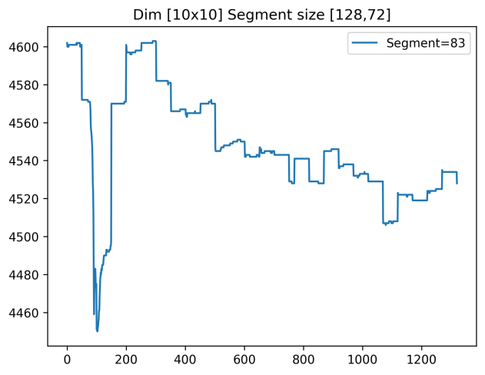
Рис. 3.4: Флуктуація норми Кі Фана для фрагмента 83. Вісь Y - значення норми Кі Фана, вісь X - номери кадрів.

Слід звернути увагу, що інтерпретуємо саме $B_{i}\left(t\right)$ - відносні відхилення від локальної історії $μ_{i}\left(t\right), σ_{i}(t)$, тож «сплески» можуть виникати й за плавної зміни «сирих» значень $k_{i}(t)$, якщо ця зміна статистично значуща.
У наведених експериментах продемонстровано, що для фрагментів, розташованих в областях появи рухомого об’єкта, часові профілі норми Кі Фана мають чітко виражені відхилення від базового рівня, тоді як для стаціонарних ділянок сцени профілі залишаються відносно стабільними. Таким чином, бінарна маска активних фрагментів, побудована за критерієм відносного відхилення, слугує первинним детектором руху, який працює на зменшеному представленні σ-карти без необхідності повного аналізу всіх пікселів кадру. Значення норми Кі Фана для останніх 20 кадрів наведено в таблиці 3.1, тоді як детекція руху ґрунтується на відносних відхиленнях $B_{i}(t)$ (Z-оцінка), яка враховує локальну часову історію.

Таблиця 3.1. Значення норми Кі Фана за останні 20 кідрів
Номер кадру | Норма Кі Фана | Номер кадру | Норма Кі Фана
71 | 4572 | 81 | 4559
72 | 4571 | 82 | 4556
73 | 4571 | 83 | 4555
74 | 4571 | 84 | 4553
75 | 4571 | 85 | 4550
76 | 4571 | 86 | 4547
77 | 4571 | 87 | 4539
78 | 4571 | 88 | 4528
79 | 4570 | 89 | 4524
80 | 4567 | 90 | 4512

Отримані бінарні маски активних фрагментів не лише фіксують факт руху, а й задають просторовий шаблон його розташування. Наступним кроком є використання цієї інформації для відновлення траєкторії рухомого об’єкта в часі.

3.3 Метод фрагментного онлайн-аналізу для визначення траєкторії руху

Траєкторія руху формується за тією ж маскою активності $M_{i}\left(t\right)=1\left\{B_{i}\left(t\right)≥τ(t)\right\}$. Просторово-часове з’єднання суміжних активних фрагментів утворює зв’язні компоненти. Їхні центри мас (або медіани координат) у часі дають траєкторію об’єкта. Просторовий фільтр 3x3 використовується як опційне згладжування для усунення ізольованих хибних спрацьовувань. Глобальні зміни освітлення компенсуються адаптивним нормуванням у $B_{i}\left(t\right)$ і не потребують додаткових евристик.
Траєкторія рухомого об’єкта реконструюється на основі послідовних σ-карт: для кожного кадру виділяється множина активних фрагментів, після чого здійснюється просторово-часова агрегація. У результаті експерименту було відстежено шлях людини на паркувальному майданчику (рис. 3.5). У цьому прикладі людина спустилася сходами, перетнула паркувальний майданчик і підійшла до автомобіля. Білими плямами позначено фрагменти з екстремальними значеннями, які демонструють траєкторію руху.
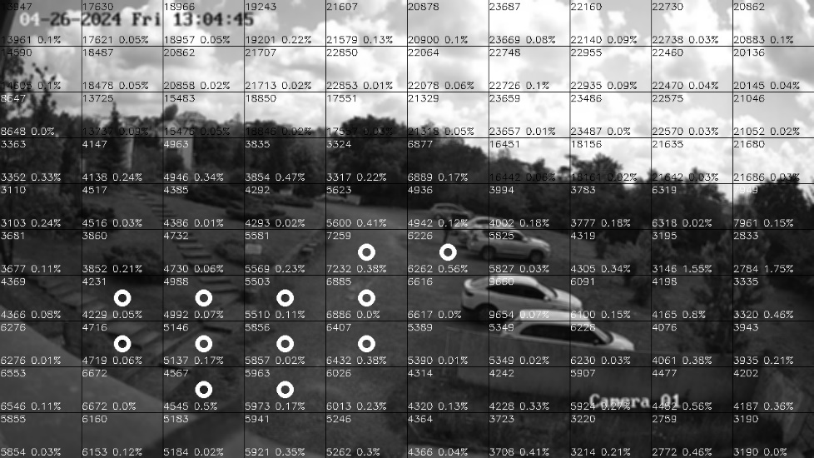
Рис. 3.5: Відстеження руху

Природне освітлення мінливе: сонячні промені, рух хмар призводять до змін в освітленості різних фрагментів. Нестабільне освітлення може забезпечити виявлення руху у фрагментах без зміни сцени або руху об'єкта. Підхід має виключати такі фрагменти з графіків руху. Потрібно вибрати лише сусідні фрагменти, оскільки об'єкт руху перетинатиме лише фрагменти зі спільною межею. Будь-які інші фрагменти мають бути виключені з траєкторії руху. Можна застосувати квадратний фільтр 3x3, який визначатиме сусідні фрагменти за допомогою графіка відстеження руху (рис. 3.6). Фрагмент 38 буде виключено з треку руху, оскільки в кадрі фільтра немає сусідніх фрагментів. Фрагмент 84 буде обрано до треку руху, оскільки фрагменти 83 та 73 є сусідніми.
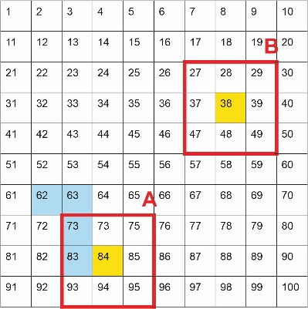
Рис. 3.6. Квадратний фільтр 3x3, який визначатиме сусідні фрагменти за допомогою графіка відстеження руху.
Відстеження руху перед фільтрацією показано на рис. 3.7. Результат фільтрації показано на рис. 3.8. Слід зазначити, що фільтрацію на основі сусідніх фрагментів можна застосовувати, коли в кадрі є один рухомий об'єкт.
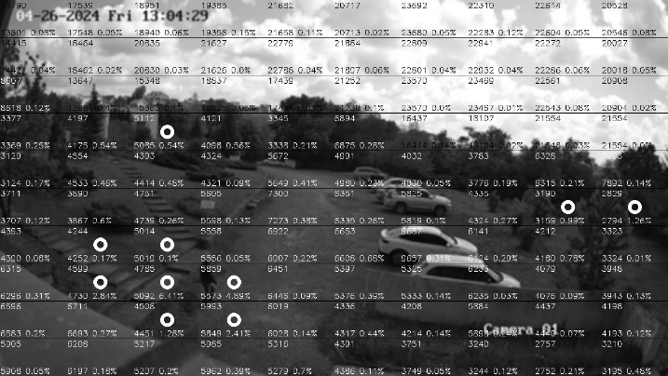
Рис. 3.7: Відстеження руху перед фільтрацією.

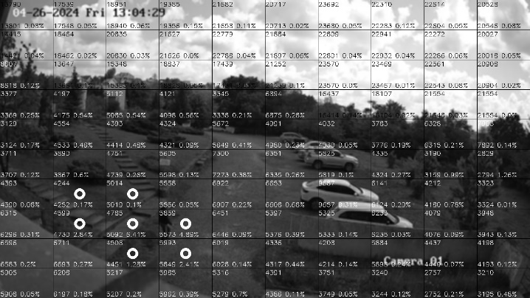
Рис. 3.8: Відстеження руху після фільтрації.

Побудована траєкторія описує переміщення об’єкта як послідовність активних фрагментів. Локальний характер σ-карти дозволяє на цій основі перейти до точнішого завдання - виділення форми та контуру рухомого об’єкта.

3.4 Метод фрагментного онлайн-аналізу для виявлення контуру рухомого об'єкта

Виявлення об’єктів є однією з базових задач комп’ютерного зору і водночас слугує основою для сегментації об’єктів [140,141], автоматичного опису зображень [142], відстеження та багатьох інших прикладних рішень. У сучасних дослідженнях зазвичай розрізняють загальні підходи до виявлення об’єктів та спеціалізовані прикладні рішення [143]: перші орієнтовані на єдині моделі для різних класів об’єктів, другі адаптуються під конкретні сценарії й вимоги. Для відеоданих задача ускладнюється додатковими чинниками: розфокусуванням, розмиттям руху, перекриттями, швидкими змінами ракурсу, тому навіть за наявності потужних алгоритмів детекції проблема надійного виділення об’єктів на послідовності кадрів залишається актуальною [144,145,146].
У завданнях аерофотозйомки та дистанційного зондування глибинні архітектури для класифікації та семантичної сегментації поєднуються з контурними ознаками й багатомасштабним аналізом, що демонструє високу ефективність на даних дуже високої роздільної здатності. [147].
Загальним мотивом більшості сучасних підходів є перехід від «суцільного» піксельного опису до роботи з локальними фрагментами або регіонами, що несуть найбільшу інформативність. У цю лінію вписуються методи, які оперують картами ознак і виділяють лише дискримінативні області (FSNet [148]), підходи на основі суперпікселів [149,150], що групують пікселі з подібними властивостями кольору чи текстури в когерентні області, а також методи, що використовують локальні ключові точки та дескриптори (ORB [151], SIFT [152]). Одночасно з цим глибокі моделі SSD [153] та YOLO [154] інтегрують виявлення об’єктів в єдину нейронну мережу та забезпечують роботу в режимі, близькому до реального часу, а архітектури на основі трансформерів, такі як DETR, демонструють можливість детекції без попередньо заданих опорних вікон. Попри різницю реалізацій, всі ці підходи підкреслюють ту саму ідею: працювати з інформативними локальними структурами та зменшувати ефективну розмірність; саме в цьому руслі лежить і фрагментно-матричний підхід, реалізований через σ-карту.
Для відеопотоків високої роздільної здатності у реальному часі ключовою умовою стає час аналізу, тож перевагу мають підходи з локальною обробкою, прозорою інтерпретацією та помірними обчисленнями. Запропонований фрагментно-матричний підхід до виділення контуру рухомого об’єкта спирається саме на такі властивості. В основі лежить σ-карта, побудована з локальних норм Кі Фана: для кожного фрагмента кадру відстежується часовий профіль цієї норми, а оцінка значущості зміни виконується не в абсолютних значеннях, а відносно поведінки інших фрагментів та власної локальної історії.
Вибір густини фрагментного розбиття визначається очікуваними розмірами об’єктів відносно кадру. Фрагмент має бути істотно меншим за проєкцію об’єкта, щоб контур відтворювався не поодинокими точками, а суцільною групою активних блоків. В проведених експериментах це забезпечувалося такою кількістю фрагментів, за якої рухомий об’єкт займав декілька сусідніх блоків на σ-карті. Для візуалізації перетворення використовується «теплова карта» рис. 3.9. Значення норми Кі Фана відображаються у вигляді кольорів, що наочно демонструє перетворення прямокутного кадру в квадратну (або майже квадратну) матрицю локальних мір і дозволяє візуально перевірити відповідність виявленої області реальному контуру.
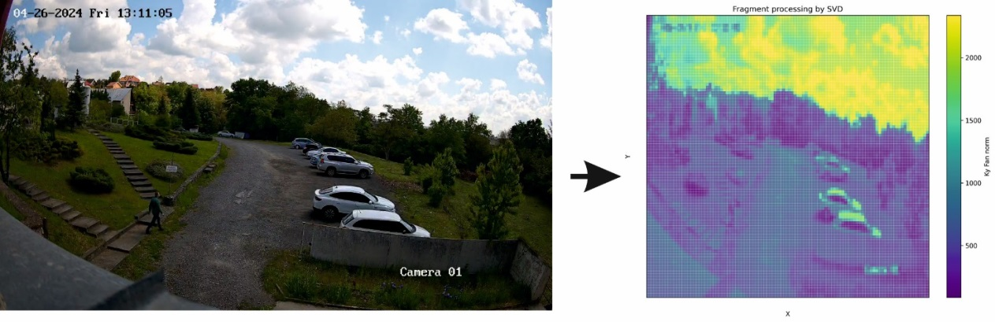
Рис. 3.9 Кадр №144 з камери відеоспостереження на паркувальному майданчику. Прямокутний кадр спроєктовано в квадратну матрицю A, елементи якої є локальні міри, отримані з SVD. Теплова карта відображає просторовий розподіл цих мір.

Поява нового об'єкта в кадрі, зміна освітлення або початок руху існуючого об'єкта призведе до коливань норми Кі Фана у певних фрагментах. Тому для кожного фрагмента визначається динамічний поріг, сформований на основі статистики норм за попередні кадри та середнього рівня по σ-карті поточного кадру. Якщо поточне значення норми Кі Фана істотно перевищує цей адаптивний поріг, фрагмент позначається як такий, що належить до області рухомого об’єкта. Така відносна оцінка дозволяє відокремити справді інформативні зміни від повільних глобальних варіацій освітлення або дрібних шумових коливань (рис. 3.10).
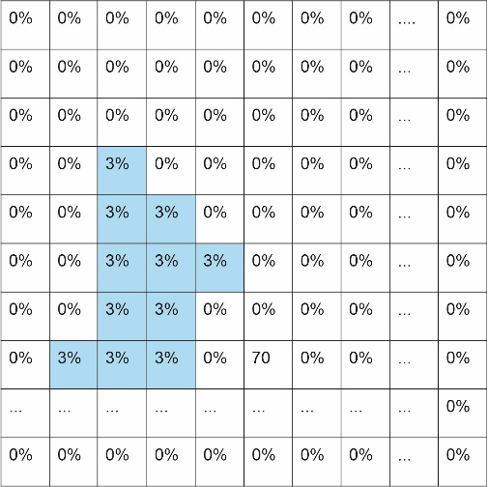
Рис. 3.10. Схематичне зображення матриці відхилень 100x100 (приклад)

Контур об’єкта відновлюється шляхом агрегації суміжних позначених фрагментів у зв’язні компоненти. Найбільша (або стабільна в часі) зв’язна компонента апроксимує область рухомого об’єкта, а її зовнішня межа інтерпретується як наближений контур. Завдяки роботі на рівні фрагментів, а не окремих пікселів, метод є менш чутливим до незначних фонових збурень, зберігає обчислювальну ефективність і водночас забезпечує достатню просторову роздільність для практичних задач комп’ютерного зору.
Нехай $k_{i}(t)$ - значення норми Кі Фана для фрагмента $i$ на кадрі $t$. Ковзне базове значення на вікні $X$ кадрів:
$$μ_{i}(t)=\frac{1}{x}\sum_{i=t-X+1}^{t}{k_{i}(s)}$$
Визначимо елемент матриці відхилень як
$$B_{i}\left(t\right)=\frac{\left|k_{i}\left(t\right)-μ_{i}(t)\right|}{σ_{i}\left(t\right)+ε}$$
де $σ_{i}(t)$ ковзне середньоквадратичне відхилення:
$$σ_{i}\left(t\right)=\sqrt{\frac{1}{x}\sum_{i=t-X+1}^{t}{{(k_{i}\left(s\right)-μ_{i}(s))}^{2}}}$$
Глобальний контрольний рівень кадру буде:
$$\overline{B}\left(t\right)=\frac{1}{N}\sum_{i=1}^{N}{B_{i}(t)}$$
Фрагмент вважається активним, якщо
$$B_{i}(t)≥τ_{i}(t)$$
де
$$τ_{i}\left(t\right)=\overline{B}\left(t\right)(1+α)$$
Значення матриці B будуть перераховані під час обробки фрагмента кожного наступного кадру.
Якщо таких фрагментів більше одного, то вважатимемо, що знайшли об'єкт. Об'єднавши такі фрагменти разом, отримаємо форму рухомого об'єкта, рис. 3.11. У цьому випадку, як видно з представленого результату, формується лише контур рухомого об'єкта, не звертаючи уваги на інші зміни в сцені.
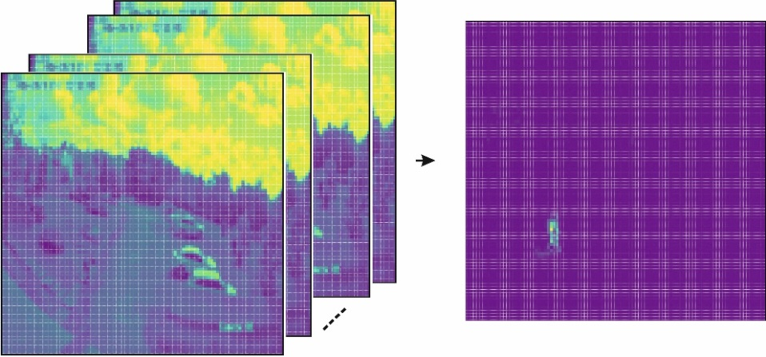
Рис. 3.11. Покадрова обробка: а) кадри, перетворені на матрицю A; б) теплокарта матриці $B(t)$ для кадру №144 з підсвіченими фрагментами, що перевищили поріг; в) проєкція виявленої активності на вихідний кадр.

Для детальної демонстрації результату було обрано кадр номер 144. У деяких фрагментах коливання норми Кі Фана перевищувало середнє відхилення по відношенню до інших фрагментів. Флуктуація норми Кі Фана для вибраних фрагментів (6428, 6429, 6430, 6528, 6530, 6627, 6628, 6629, 6630, 6727, 6728, 6729, 6730, 6827, 6828, 6829, 6830, 6927, 6928, 6929, 6930, 7027, 7028, 7030, 7031, 7128, 7129, 7130, 7228, 7229, 7230, 7328, 7329, 7330, 7428, 7429, 7430, 7527, 7530, 7531, 7628, 7630, 7631, 7724, 7725, 7726, 7727) представлені на рис. 3.12, де вісь x - це відеокадри, а вісь y - значення норми.
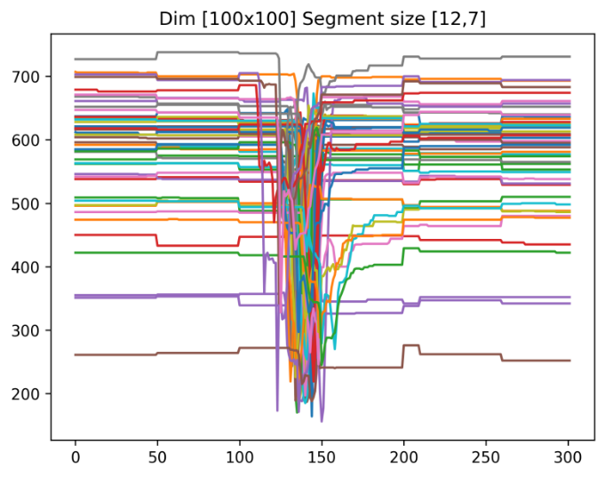
Рис. 3.12. Флуктуація норми Кі Фана для набору фрагментів. Екстремальні значення у кадрі номер 144.
Значення матриці B є динамічними та залежать від часу. Елементи матриці B залежать від флуктуацій норми Кі Фана для останніх X кадрів для кожного фрагмента. Порогове значення також є динамічним. Це дозволяє точно визначити контури рухомого об'єкта шляхом об'єднання фрагментів з однаковим відхиленням. На рис. 3.13 показано проєкцію матриці B на реальний кадр. Фрагменти з виявленим рухомим об'єктом позначені білими плямами.
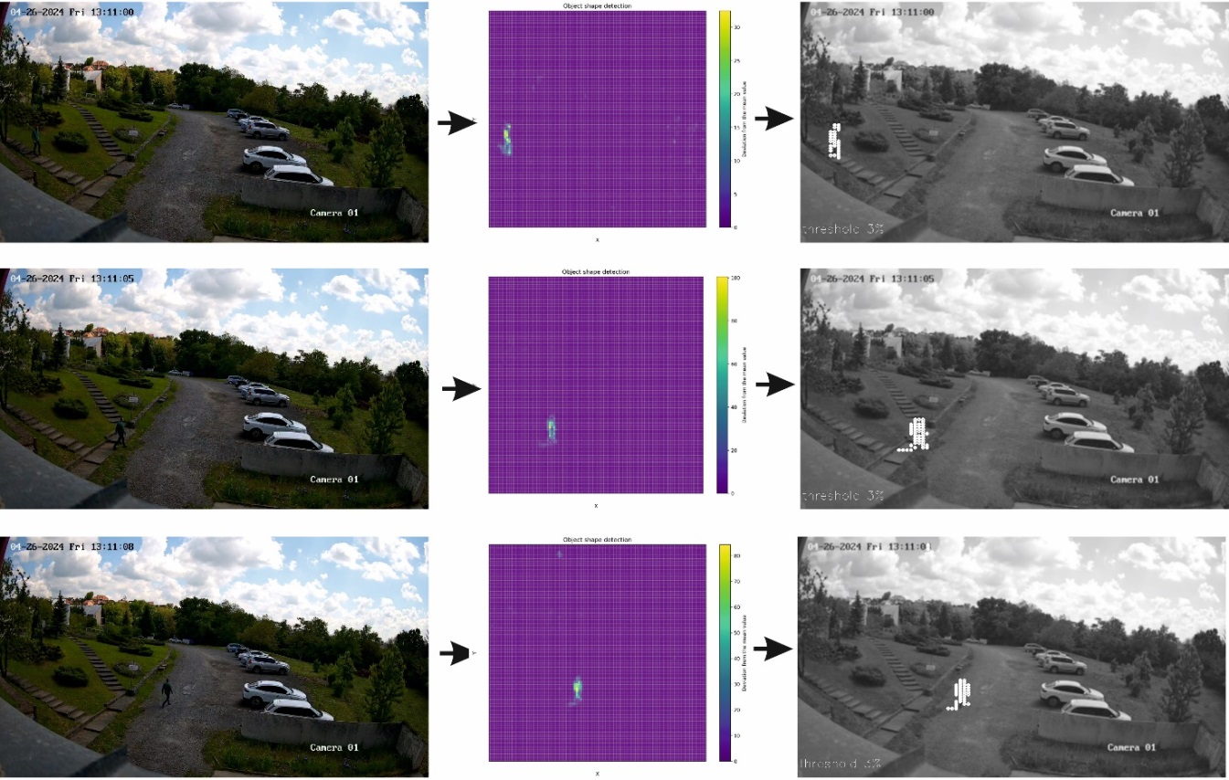
Рис. 3.13. Результат обробки фрагмента. Виявлення об'єкта та проєкція матриці B на реальний кадр: a - людина йде через паркувальну зону. Номери кадрів: 15, 144, 198; b - «теплокарта» показує порогові кадри; c - Кадри з виявленими об'єктами, позначені білими плямами.
Область рухомого об’єкта апроксимується найбільшою зв’язною множиною активних фрагментів у масці $M_{i}(t)$. Її зовнішня межа інтерпретується як контур. Розмірність сітки обирається так, щоб типова проєкція об’єкта покривала кілька суміжних фрагментів (напр., 3–5 і більше); наведений приклад 100×100 є ілюстративним, а не універсально обов’язковим.
Такий спосіб виділення контуру не конкурує безпосередньо з повномасштабними нейромережевими моделями, а радше пропонує обчислювально ощадний, інтерпретований інструмент на основі вже побудованої σ-карти. Він органічно продовжує фрагментний підхід, використаний для детекції руху та побудови траєкторій, і демонструє, що локальні сингулярні міри можуть слугувати єдиною основою як для виявлення активних областей, так і для наближеного відновлення форми об’єктів.

3.5 Метод фрагментного онлайн-аналізу відео з рухомої камери на прикладі відео з дрону

Дрони, також відомі як безпілотні літальні апарати (БПЛА), стали безцінними інструментами в різних галузях, включаючи сільське господарство, забезпечення безпеки, моніторинг навколишнього середовища, реагування на стихійні лиха, безпекові спостереження [155,156] та військове застосування.
Їхній справжній потенціал полягає в їхній здатності аналізувати навколишнє середовище та приймати інтелектуальні рішення. Це стало можливим завдяки інтеграції алгоритмів комп'ютерного зору в дрони, що дозволяє їм виконувати різні завдання на основі зображень з камер у режимі реального часу [157,158]. Багато фреймворків для дронів, представлених в останніх дослідженнях [159,160,161].
Обробка даних БПЛА охоплює спектр підходів: від хвильових та кластерних до глибинних сегментаційних моделей, залежно від компромісу між узагальнюваністю та обчислювальною вартістю [162].
Багато з цих алгоритмів за своєю суттю покладаються на рухому камеру [163]. Наприклад, в інтелектуальних системах відеоспостереження методи руху камери, такі як панорамування-нахил-зум (PTZ), покращують фокусування та відстеження цілей [164]. Нещодавні досягнення в технології дронів, зокрема наявність відносно недорогих дронів з розширеними можливостями візуалізації, обіцяють значне комерційне застосування в майбутньому [165]. Ці дрони можуть працювати з різним рівнем руху та автономності.
Крім того, прогрес у технології камер смартфонів підживив інтерес споживачів до зйомки відеопослідовностей, здатних виявляти та відстежувати рухомі об'єкти [166]. Ці камери часто працюють з необмеженим рухом. Навіть у сценах зовнішнього простору, знятих стаціонарною камерою, динамічний характер середовища може призвести до тремтіння або струсу камери, що не дозволяє вважати її повністю нерухомою.
Оскільки використання рухомих камер стає все більш поширеним і інтерес до виявлення рухомих об'єктів зростає, розробка надійних методів виявлення рухомих об'єктів у динамічних середовищах стає все більш важливою.
У випадку фіксованої камери зміни між послідовними кадрами зазвичай спричинені рухомими об'єктами. Однак не всі ці зміни стосуються об'єктів, що цікавлять. У приміщеннях, навіть у контрольованих середовищах, небажані фактори, такі як тіні або зміни умов освітлення, можуть перешкоджати виявленню рухомих об'єктів [167]. У відкритих сценах, де середовище зазвичай неконтрольоване, такі проблеми, як рух гілок, рух хмар та коливання освітлення, можуть створювати значні труднощі для виявлення рухомих об'єктів [168].
Попередні дослідження [169,170] розглядали проблему виявлення рухомих об'єктів у відеопослідовностях, знятих стаціонарними камерами, з такими перешкодами або без них. Ключова ідея полягає в побудові стабільної моделі фону та застосуванні методу віднімання фону, де поточний кадр віднімається від фону для виявлення рухомих об'єктів.
Для рухомих камер метод виявлення має вирішувати проблеми, з якими стикаються стаціонарні камери, та враховувати труднощі, пов'язані з компенсацією руху камери. Простого віднімання фону за допомогою базової моделі компенсації руху недостатньо для рухомих камер. Неточності компенсації руху, ймовірно, при вільному русі камери, призводять до невдач у побудові надійної моделі фону, яка розрізняє пікселі фону та переднього плану.
Один із підходів до виявлення рухомих об'єктів за допомогою рухомої камери полягає у розрізненні руху, спричиненого камерою, від руху рухомих об'єктів. Рішення зазвичай поділяються на дві категорії: моделювання фону та класифікація траєкторій. Моделювання фону [171] використовує компенсацію руху для побудови відповідного фону для кожного кадру. Водночас, класифікація траєкторій [172,173] обчислює довгострокові траєкторії для характерних точок за допомогою трекера та застосовує методи кластеризації для розрізнення траєкторій, пов'язаних з об'єктами, від руху фону.
Інша стратегія полягає в розширенні методів віднімання фону, заснованих на розкладанні матриць низького рангу та розріджених матриць, спочатку розроблених для статичних камер [174,175], для обробки рухомих камер [176]. Основна ідея полягає в тому, що когерентна інформація в кадрах зображення фіксується в представленні низького рангу, тоді як викиди, такі як рухомі об'єкти, з'являються в розрідженому представленні. Однак це припущення базується на статичному фоні в кадрах. Щоб адаптувати цей підхід до рухомих камер, можна включити перетворення для компенсації руху фону, таке як афінні перетворення для рухів панорамування-нахилу-масштабування або перспективні перетворення для вільних рухів камери [177].
Відстеження об'єктів також може слугувати методом виявлення рухомих об'єктів, хоча його основна мета відрізняється. При відстеженні цільовий об'єкт ідентифікується в початковому кадрі, а його розташування оновлюється в наступних кадрах. Це включає вилучення таких ознак, як колір, текстура або статистична інформація з цілі, та використання моделі подібності або класифікатора для знаходження найкращого збігу в наступному кадрі. Потім характеристики цілі оновлюються для подальшого відстежування.
Альтернативним підходом є обробка фрагментів. Фрагментний аналіз пропонує перспективний підхід до вирішення цих проблем шляхом розділення відеокадрів на менші, значущі області або фрагменти для локалізованого та надійного виявлення об'єктів.
Метою цього дослідження є розробка ефективного та надійного алгоритму для виявлення та розрізнення руху камери та руху об'єкта у відеокадрах. Використовуючи сегментацію кадрів на основі сітки та розкладання за сингулярними значеннями (SVD) для обчислення норм Кі Фана, алгоритм ідентифікує динамічні фрагменти та класифікує глобальний (камера) та локальний (об'єкт) рух. Це дозволяє точно оцінити стан руху, пропонуючи уявлення про стабільність камери та активність об'єктів у сцені. У нашому експерименті використовувалася відеокамера дрона. Кодек: h264, розмір кадру: 1920x1080, частота кадрів: 30.
Рис. 3.14. Покадрова обробка відео

Як і в попередніх експериментах, кожен кадр поділяється на G = (n × m) прямокутних фрагментів. До кожного фрагмента $g_{ij}$ застосовується матрична факторизація і обчислюються сингулярні значення. В результаті для кожного блоку знаходиться норма Кі Фана. Різниця норм між двома кадрами обчислюється як:
$$∆_{ij}=\left|σ_{ij}^{t+1}-σ_{ij}^{t}\right|$$
Фрагмент $g_{ij}$позначається як динамічний, якщо:
$$∆_{ij}>T_{motion}$$
Глобальна середня зміна для всіх фрагментів розраховується як
$$∆_{global}=\left(\frac{1}{\left|G\right|}\right)\sum{∆_{ij}}$$
Якщо більше 80% фрагментів мають:
$$∆_{ij}<\frac{T_{motion}}{2}$$
камера вважається стабільною якщо:
$$\frac{\left|{g_{ij}: ∆}_{ij}<\frac{T_{motion}}{2}\right|}{\left|G\right|}>0.8$$
Локальний рух виявляється, якщо для більше 20% фрагментів:
$$∆_{ij}>T_{motion}$$
$$\frac{\left|{g_{ij}: ∆}_{ij}>T_{motion}\right|}{\left|G\right|}>0.2$$
Для розмежування глобального руху камери та локальної динаміки використовуємо два індекси, обчислені з маски $M_{i}(t)$:
глобальний індекс активності (частка активних фрагментів):
$$G\left(t\right)=\frac{1}{N}\sum_{i=1}^{N}{M_{i}(t)}$$
локальна кластерація - площа найбільшої зв’язної компоненти активних фрагментів (у % від площі кадру), позначимо $C_{max}(t)$.
- Стабільна камера, рух об'єкта відсутній: $G\left(t\right)<5\%$, $C_{max}\left(t\right)≤3\%$
- Стабільна камера, рух об'єкта присутній: $G\left(t\right)∈\left\{5\%,30\%\right\}$, $C_{max}\left(t\right)≥3\%$
- Рухома камера, рух об'єкта відсутній: $G\left(t\right)≥50\%$, $C_{max}\left(t\right)≤10-15\%$
- Рухома камера, рух об'єкта присутній: $G\left(t\right)≥50\%$, $C_{max}\left(t\right)≥15-20\%$
Було обрано фрагмент 14 (2,3) для детальної демонстрації результату. 2 - це індекс Y, 3 - X матриці 5x5. Фрагмент 14 позначено білою плямою (рис. 3.15). Стан камери та об'єкта знаходяться зверху. Фрагмент з рухомим об'єктом позначено білою плямою. На кадрі номер 29 значення норми Ky Fan перевищує поріг, і було виявлено рухомі об'єкти. Цей збільшений блок може краще проілюструвати результат.
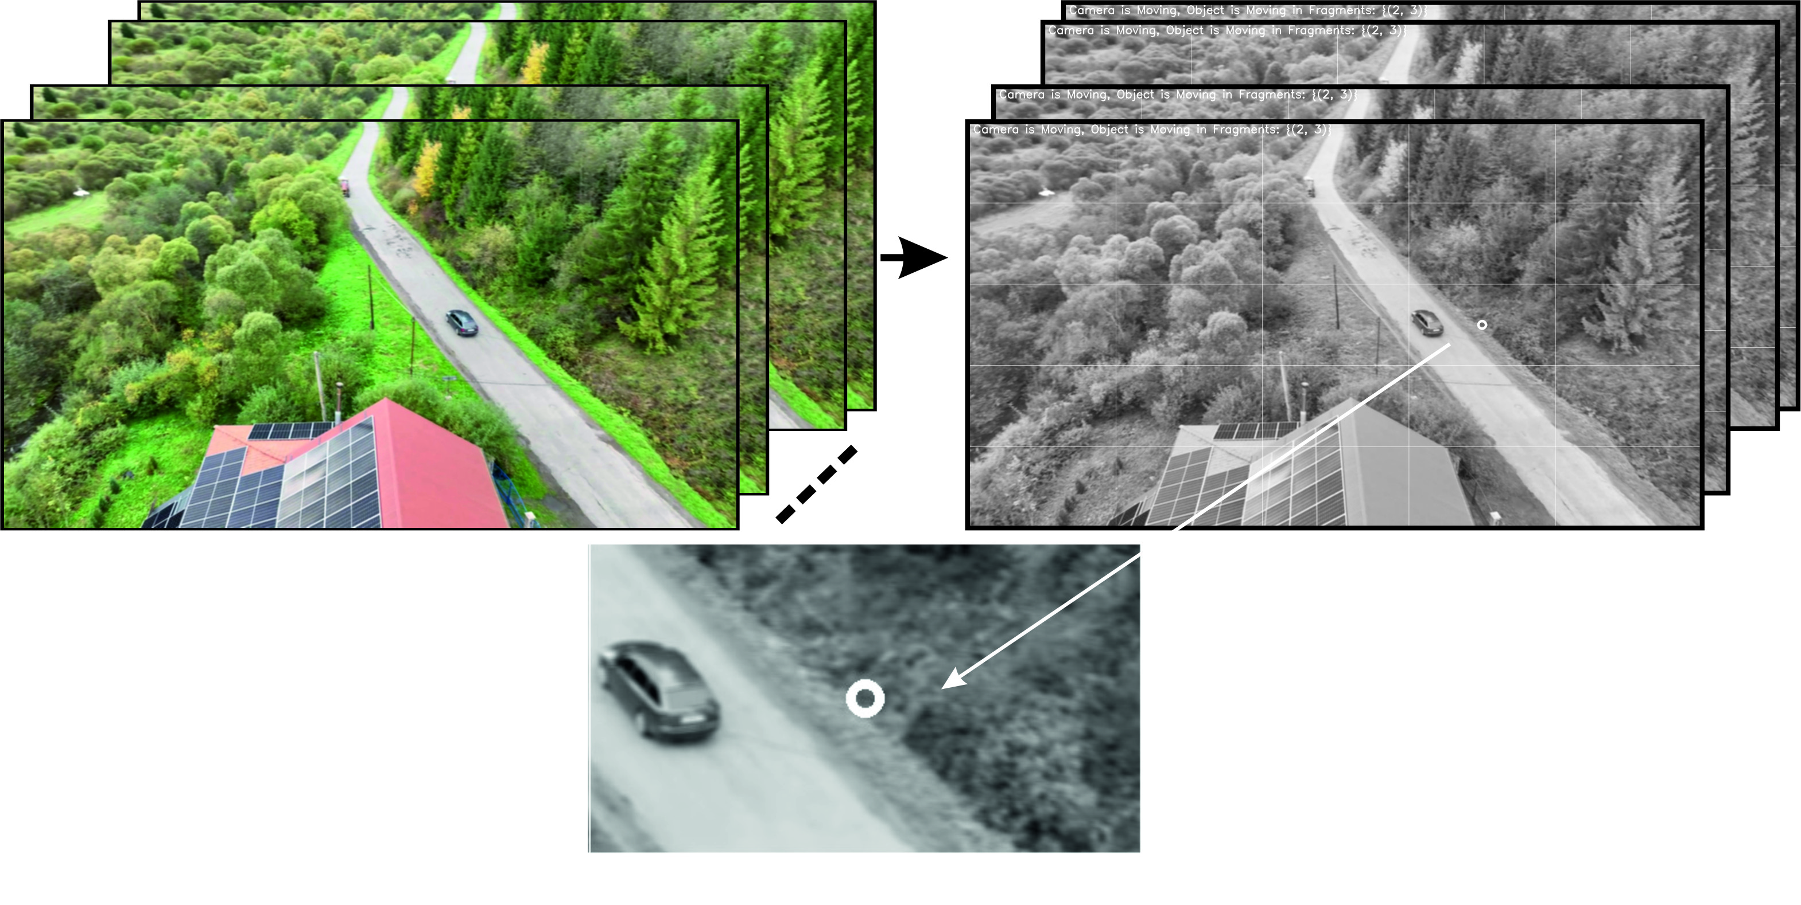
Рис. 3.15. Стан камери та об'єкта знаходиться зверху. Фрагмент з рухомим об'єктом позначений білою плямою.

Політ дрона був плавним, з короткочасними зависаннями. Камера вважається стабільною, якщо відхилення менше порогового значення для більш ніж 80% фрагментів. Флуктуації норми Кі Фана для всіх фрагментів представлені на рис. 3.16 A. Локальний рух було визначено для фрагментів зі значними змінами. На рис. 3.16 B представлено флуктуацію норми Кі Фана для фрагмента 14. На кадрі номер 29 значення норми Кі Фана перевищує порогове значення, і були виявлені рухомі об'єкти. Порівняння флуктуацій норми у всіх фрагментах показує значне відхилення для фрагмента 14. Це вказує на локальний рух об'єкта у фрагменті. Плавний рух дрона призводить до рівномірних змін нормальних флуктуацій норми у всіх фрагментах, що можна позначити як "рухома камера". Значне відхилення флуктуацій норми в сегменті вказує на локальний рух об'єкта.
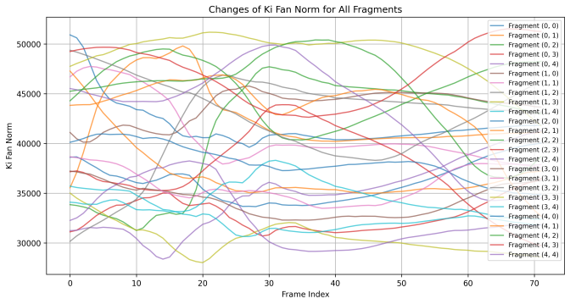  A | 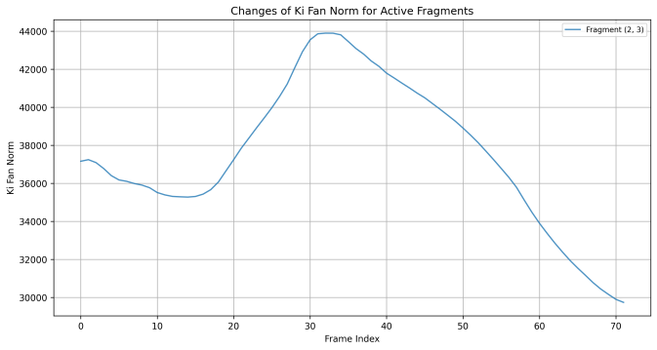  B
Рис. 3.16. Флуктуація норми Кі Фана для всіх фрагментів. A. Флуктуація норми Кі Фана для фрагмента 14. B представлено флуктуацію норми Кі Фана для фрагмента 14. На кадрі номер 29 значення норми Кі Фана перевищує поріг, і було виявлено рухомі об'єкти. Y - значення норми Кі Фана, X - номери кадрів.

3.6 Висновки до розділу 3

У цьому розділі фрагментно-матрична концепція, розроблена раніше, була послідовно застосована до низки практичних задач онлайн-обробки відео. На основі єдиної методики подання відео у вигляді послідовності кадрів, розбиття кожного кадру на фрагменти, обчислення локальних сингулярних мір та аналізу часових коливань норм Кі Фана, продемонстровано можливість надійного виявлення руху, побудови траєкторій, відокремлення рухомих об’єктів від фону та виокремлення їх контурів. Фрагментне представлення дозволило знизити розмірність вхідних даних, зосередивши обчислення на інформативних ділянках кадру та забезпечивши узгодженість критеріїв для різних масштабів просторового розбиття. Показано, що використання локальних норм Кі Фана дає змогу будувати адаптивні порогові правила, які враховують як просторовий контекст, так і часову динаміку, що підвищує стійкість до змін освітлення, локальних збурень та структурних флуктуацій. Агрегація суміжних активних фрагментів забезпечує інтерпретоване відновлення траєкторій та форм об’єктів без необхідності повнокадрових операцій та складних моделей ознак. У задачі аналізу відео з дронів було застосовано окремий алгоритм, адаптований до вимог рухомих платформ, що дозволив розділити глобальний рух камери та локальний рух об’єктів на основі статистики фрагментів, що підтверджує гнучкість запропонованого підходу для динамічних сцен. Отримані результати свідчать, що фрагментний аналіз із використанням сингулярних мір може розглядатися як ефективний інструмент для побудови легких, масштабованих алгоритмів відеоаналізу, здатних працювати в режимі реального часу на високоякісних відеопотоках. Він не конкурує, а доповнює існуючі методи комп’ютерного зору, пропонуючи узагальнений каркас, у межах якого класичні та сучасні алгоритми можуть бути реалізовані на зменшеному, але змістовному представленні даних.
У промислових конвеєрах відеоаналітики зростає роль LLM-компонент для керування запитами, що створює додаткові сценарії інтеграції легковагових локальних дескрипторів на кшталт σ-карт [178].

РОЗДІЛ 4. ПОРІВНЯННЯ МЕТОДІВ РОЗРАХУНКУ РОЗКЛАДАННЯ СИНГУЛЯРНИХ ЗНАЧЕНЬ У ОНЛАЙН ФРАГМЕНТНОМУ АНАЛІЗІ ВІДЕО

Результати попередніх розділів дисертаційної роботи є теоретичним і практичним підґрунтям для побудови фрагментного онлайн-аналізу відеопослідовностей із використанням сингулярного розкладу (SVD) та пов’язаних із ним норм Кі Фана. Отримані раніше висновки щодо інформативності першої сингулярної величини та сум перших k сингулярних величин (k-норма Кі Фана) як компактних дескрипторів локальної структури кадру дозволяють перейти від офлайнових експериментів до потокової обробки відео, де ключовими обмеженнями є затримка та обчислювальна вартість на фрагмент.

4.1 Методи обчислення сингулярного розкладу

Практичні сценарії, такі як відеоспостереження, робототехніка, HRI-системи та інші, висувають суворі вимоги до часу реакції. Бюджет обробки на кадр має не перевищувати інтервал кадру (≈33 мс для 30 fps; ≈16,7 мс для 60 fps), причому цей бюджет ділиться між розбиттям кадру на фрагменти, обчисленням дескрипторів і постобробкою. За таких умов повний SVD для кожного фрагменту стає вузьким місцем, особливо коли розбиття кадру становить 10×10, 20×20 і більше (рис. 4.1), а отже, зростає кількість матриць для обробки. Попередні результати показали, що для задач фрагментного аналізу достатньо точно визначати лише перше сингулярне значення як наближення першої норми Кі Фана, що відкриває шлях до використання ітеративних та рандомізованих методів замість повної декомпозиції.
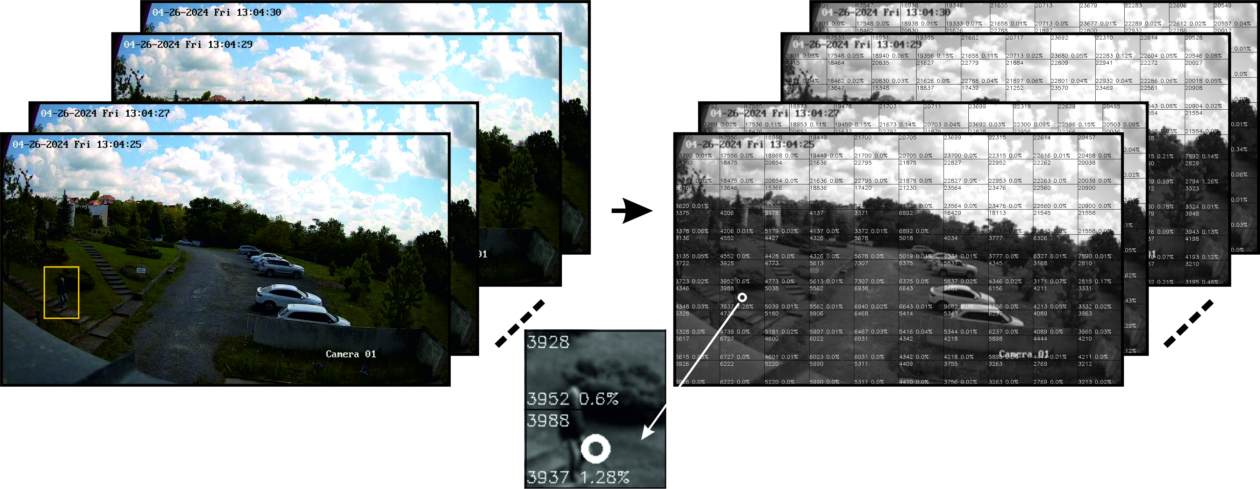
Рис. 4.1. Виявлення руху. Результатом покадрової обробки є нове відео в моделі градацій сірого з позначеними блоками зі значенням норми Кі Фана для кожного фрагменту. Кількість фрагментів 100.

Наразі, з появою революції великих даних та екзафлопсних обчислень, наявність ефективної, масштабованої реалізації SVD виявляється критично важливою проблемою [179] (навіть коли іноді метою є «просто» вмістити величезну кількість даних у розподілену пам'ять суперкомп'ютера, а потім застосувати паралельний SVD). Як правило, SVD діє на матрицю, яка може бути розрідженою або щільною, високою та тонкою або товстою, добре обумовленою або дуже погано обумовленою, якщо згадати деякі часті сценарії, які зазвичай пов'язані з конкретними галузями, згаданими вище.
Через складність SVD, багато досліджень зосереджені на оптимізації перетворення для різних завдань [180,181,182]. Оскільки в цьому дослідженні потрібно знайти перше сингулярне значення для попередньої оцінки і k-сингулярне значення для фіксації дрібних змін сцени, буде розглянуто альтернативні підходи до повного SVD. У цьому розділі оцінюється точність та швидкість альтернативних підходів в залежності від кількості фрагментів поділу кадру. Метою дослідження є оцінка наступних підходів у контексті фрагментного он-лайн аналізу:
- Повне сингулярне розкладання SVD
- Часткове сингулярне розкладання (Incomplete SVD)
- UTV, ULV декомпозиція
- Метод Ланцоша для SVD (Lanczos SVD)
- Степеневі ітерації (Power iteration)
- Рандомізований сингулярний розклад (Randomized SVD)

4.1.1 Повне сингулярне розкладання, крок за кроком

Процес розкладання за сингулярними значеннями (SVD) [183] включає розбиття матриці A на вигляд:
$$A=UΣV^{t}$$
де U - комплексна унітарна матриця розміру m×m, Σ - діагональна матриця розміру m×n з невід'ємними дійсними числами на діагоналі, а V - комплексна унітарна матриця розміру n×n. Якщо A - дійсна матриця, U та V також гарантовано є дійсними ортогональними матрицями. Сингулярні значення ($σ_{i}$) описують «енергію» або важливість кожного відповідного виміру в матриці. Це обчислення дозволяє нам зберегти важливі сингулярні значення, які потрібні зображенню, водночас вивільняючи значення, які не є такими необхідними для збереження якості зображення. Сингулярні значення матриці A розміру m×n - це квадратні корені з власних значень матриці $A^{T}A$ розміру n×n, які зазвичай впорядковані за величиною в порядку спадання. Перш ніж застосувати метод до обробки фрагментів, є сенс продемонструвати метод, використовуючи малу матрицю. Нехай є матриця A розміром 2×3:
$$A=\left[\begin{matrix}4 & 3 & 7 \\ 2 & 5 & 6\end{matrix}\right]$$
Виконаємо покроковий процес перетворення матриці A до вигляду розділеної форми $UΣV^{t}$:
$$A^{T}A= \left[\begin{matrix}4 & 3 & 7 \\ 2 & 5 & 6\end{matrix}\right]\left[\begin{aligned}\begin{matrix}4 & 2 \\ 3 & 5\end{matrix} \\ \begin{matrix}7 & 6\end{matrix}\end{aligned}\right]=\left[\begin{matrix}20 & 22 & 40 \\ 22 & 34 & 51 \\ 40 & 51 & 85\end{matrix}\right], AA^{T}= \left[\begin{aligned}\begin{matrix}74 & 65\end{matrix} \\ \begin{matrix}65 & 65\end{matrix}\end{aligned}\right]$$
Наступний крок - визначення власних значень матриці $A^{T}A$. Щоб визначити власні значення $A^{T}A$, нам потрібно обчислити детермінант матриці $A^{T}A-λI$. Загалом, ми обчислюємо детермінант 3×3 таким чином:
$$\left[\begin{matrix}a & b & c \\ d & e & f \\ h & i & j\end{matrix}\right]=a\left|\begin{matrix}e & f \\ h & i\end{matrix}\right|-d\left|\begin{matrix}b & c \\ h & i\end{matrix}\right|+g\left|\begin{matrix}b & c \\ e & f\end{matrix}\right|$$
$$=a\left(ej-hf\right)+d\left(bi-hc\right)+d(bf-ec)$$
За потреби ми можемо розширити це обчислення на матрицю розміру n×n. Для нашого прикладу ми обчислюємо детермінант матриці $A^{T}A-λI$, який є
$$\left[\begin{matrix}20 & 22 & 40 \\ 22 & 34 & 51 \\ 40 & 51 & 85\end{matrix}\right]-λ\left[\begin{matrix}1 & 0 & 0 \\ 0 & 1 & 0 \\ 0 & 0 & 1\end{matrix}\right]=\left[\begin{matrix}20-λ & 22 & 40 \\ 22 & 34-λ & 51 \\ 40 & 51 & 85-λ\end{matrix}\right]$$
Встановивши цей детермінант рівним нулю:
$$det\left[\begin{matrix}20-λ & 22 & 40 \\ 22 & 34-λ & 51 \\ 40 & 51 & 85-λ\end{matrix}\right]=0$$
ми розв'язуємо характеристичне рівняння для λ, і тут бачимо, що λ = 0, 4,3444, 134,6556. Ми перевпорядковуємо власні значення за зменшенням величини, так що: $λ_{1}=134.6556, λ_{2}=4.3444 λ_{3}=0.0$. Сингулярні значення 𝜎 визначаються як квадратні корені з власних значень:
$$σ_{1}= \sqrt{134.6556}≈11.6041, σ_{2}= \sqrt{4.344}≈2.0843, σ_{3}= \sqrt{0}=0$$
Щоб визначити матрицю Σ, ми перераховуємо ненульові сингулярні значення $σ_{i}$, у порядку спадання величини вздовж головної діагоналі Σ, де $σ_{i}=\sqrt{λ_{i}}$. Потім ми додаємо будь-які додаткові рядки та стовпці нулів за потреби, щоб зберегти початкову розмірність A в Σ. У нашому прикладі ми маємо три сингулярні значення: 11,6041, 2,0843 та 0. Нам потрібно зберегти лише ненульові значення, і тому ми формуємо матрицю:
$$∑=\left[\begin{aligned}\begin{matrix}11.6041 & 0 \\ 0 & 2.0843 \end{matrix} \\ \begin{matrix}0 & 0\end{matrix}\end{aligned}\begin{matrix}0 \\ 0 \\ 0\end{matrix}\right]$$
Далі знаходимо власні вектори (стовпці 𝑈). Власні вектори 𝑢1, 𝑢2 визначаються з рівняння, де $λ_{1}=134.67$:
$\left(AA^{T}-λI\right)u=0$, $\left[\begin{aligned}\begin{matrix}74-134.67 & 65\end{matrix} \\ \begin{matrix}65 & 65\end{matrix}-137.67\end{aligned}\right]\left[\begin{matrix}x1 \\ y1\end{matrix}\right]=\left[\begin{matrix}0 \\ 0\end{matrix}\right]$
У нашому прикладі ми маємо два сингулярних значення, і ми використовуємо їх для формування наступних векторів:
$$-60.67x1+65y1=0, x1=\frac{65}{60.67}y1≈1.0713y1$$
$$y1=1, x1≈1.0713, Normalize \sqrt{{\left(1.0713\right)}^{2}+1^{2}} ≈1.4656$$
$$u1=\left(\frac{1.0713}{1.4656},\frac{1}{1.4656}\right)=(0.7311,0.6823)$$
Так само для $λ_{2}=4.33$:
$$u2=(-0.6823,0.7311)$$
І остання матриця U:
$$U=\left[\begin{aligned}\begin{matrix}0.7311 & -0.6823\end{matrix} \\ \begin{matrix}0.6823 & 0.7311\end{matrix}\end{aligned}\right]$$
Далі нам потрібно знайти матрицю V. Власні вектори 𝑣1, 𝑣2, 𝑣3 визначаються з рівняння:
$$\left(A^{T}A-λI\right)u=0$$
Розв'язуючи рівняння для кожного власного значення, отримуємо нормалізовані власні вектори:
$$V=\left[\begin{aligned}\begin{matrix}0.3696 & 0.6078 \\ 0.4830 & - 0.7719\end{matrix} \\ \begin{matrix}0.7938 & -0.1867\end{matrix}\end{aligned}\begin{matrix}-0.7029 \\ -0.4134 \\ 0.5788\end{matrix}\right]$$
Результат розкладання:
$$\left[\begin{matrix}4 & 3 & 7 \\ 2 & 5 & 6\end{matrix}\right]=$$
$$\left[\begin{aligned}\begin{matrix}0.7311 & -0.6823\end{matrix} \\ \begin{matrix}0.6823 & 0.7311\end{matrix}\end{aligned}\right]\left[\begin{aligned}\begin{matrix}11.6041 & 0 \\ 0 & 2.0843 \end{matrix} \\ \begin{matrix}0 & 0\end{matrix}\end{aligned}\begin{matrix}0 \\ 0 \\ 0\end{matrix}\right]\left[\begin{aligned}\begin{matrix}0.3696 & 0.6078 \\ 0.4830 & - 0.7719\end{matrix} \\ \begin{matrix}0.7938 & -0.1867\end{matrix}\end{aligned}\begin{matrix}-0.7029 \\ -0.4134 \\ 0.5788\end{matrix}\right]$$
Тепер, коли ми розуміємо складність обчислення SVD, ми можемо дослідити різні підходи до обчислення першого і k сингулярних значень. Найпростішим рішенням було б зупинити обчислення, як тільки буде знайдено перше сингулярне значення. Більше того, нам не потрібні матриці U та V. Це буде неповне SVD. Бібліотека Numpy [184] пропонує параметр "full_matrices" у функції linalg.svd. Ми можемо встановити full_matrices =False та сподіватися знайти сингулярне значення без повного обчислення. Однак, якщо розмірність вхідної матриці велика, цей підхід може не дати бажаного результату.

4.1.2. UTV, ULV розкладання

Метод SVD є надійним, але не обов'язково добре масштабується для більших матриць. Таким чином, щоб використовувати SVD на практиці з великими наборами даних, нам потрібен був би швидший алгоритм, який знаходить ті ж домінуючі шаблони, що й звичайний SVD, але з лише часткою обчислювальних витрат. У пошуках альтернативного підходу було б логічно звернути увагу на розклади UTV та ULV. Розклад UTV [185] є альтернативою SVD, яка факторизує матрицю A:
$$A=UTV^{t}$$
де U та V - ортогональні матриці (подібно до SVD). T - верхня трикутна матриця, на відміну від діагональної Σ в SVD. Цей метод часто використовується як більш ефективна альтернатива SVD у застосуваннях, де не потрібні точні сингулярні значення, але достатньо хорошого наближення. Факторизація UTV починається із застосування серії відбиттів Гаусголдера [186] або випадкових проєкцій для перетворення заданої матриці A у верхню трикутну або верхню трапецієподібну матрицю T, зберігаючи її домінантні числові властивості. Це перетворення гарантує, що більшість важливої інформації в A збережеться, одночасно спрощуючи її структуру. Процес включає обчислення ортогональних матриць U та V при захопленні стовпцевого та рядкового просторів A відповідно, відображаючи її в трикутну форму. Після завершення факторизації результатом є розкладання $A=UTV^{t}$, де T служить обчислювально ефективним наближенням сингулярної структури A, подібним до Σ в SVD, але з трикутною формою.
Порівняно з базовим UTV, сучасні ранг-виявляючі UTV-схеми забезпечують майже ідентичну рангову та підпросторову інформацію за менших обчислювальних витрат і кращої масштабованості завдяки блоковим операціям і паралелізації; зокрема, в TT-UTV, UTV виступає практичною заміною TT-SVD із зіставною точністю та зниженою вартістю вартістю. Сучасні ранг-виявляючі схеми UTV відтворюють майже ту саму рангову й підпросторову інформацію, але з істотно меншими обчислювальними витратами та кращою масштабованістю завдяки блоковим операціям і паралелізму; це показано, зокрема, на прикладі TT-UTV, де UTV замінює TT-SVD із порівняною точністю та нижчою вартістю [187].
Результат розкладання на прикладі матриці 2x3:
$$\left[\begin{matrix}4 & 3 & 7 \\ 2 & 5 & 6\end{matrix}\right]=$$
$$\left[\begin{matrix}-0.89442719 & -0.4472136 \\ -0.4472136 & 0.89442719\end{matrix}\right]\left[\begin{matrix}-4.47213595 & -4.91934955 & -8.94427191 \\ 0 & 3.13049517 & 2.23606798\end{matrix}\right]\left[\begin{matrix}1 & 0 & 0 \\ 0 & 1 & 0 \\ 0 & 0 & 1\end{matrix}\right]$$
Розкладання за допомогою ULV [188] перетворює задану матрицю A на нижньотрикутну або блочну нижньотрикутну матрицю L, зберігаючи її основні числові властивості. Це досягається за допомогою серії відображень Гаусхолдера або обертань Гівенса [189], які ітеративно зводять A до її структурованої форми, зберігаючи ортогональність. Розкладання також створює ортогональні матриці U та V, які кодують перетворення стовпців та рядків відповідно, відображаючи A в її трикутну форму. Результатом є факторизація:
$$A=ULV^{t}$$
що слугує обчислювально ефективною альтернативою SVD, особливо у випадках, коли структуровані розклади, що виявляють ранги, є корисними.
Результат розкладання на прикладі матриці 2x3:
$$\left[\begin{matrix}4 & 3 & 7 \\ 2 & 5 & 6\end{matrix}\right]=$$
$$\left[\begin{matrix}1 & 0 \\ 0 & 1\end{matrix}\right]\left[\begin{matrix}-8.60232527 & 0 \\ -7.55609652 & -2.81165528\end{matrix}\right]\left[\begin{matrix}-0.46499055 & -0.34874292 & -0.81373347 \\ 0.53829981 & -0.84109346 & 0.05286873\end{matrix}\right]$$
UTV і ULV не повертають матрицю сингулярних значень в явному вигляді. Результатом перетворення є три матриці: U і V - ортогональні, а T - трикутна. Для UTV T – це верхня трикутна, для ULV - нижня трикутна. Проте, оскільки множення на ортогональні матриці не змінює сингулярні значення, маємо $σ\left(A\right)=σ(T)$, тому для розрахунку сингулярних значень слід застосувати SVD до T. Вона менша і простішої форми.
Результатом розрахунку сингулярних значень для UTV буде:
$$\left[\begin{matrix}-4.47213595 & -4.91934955 & -8.94427191 \\ 0 & 3.13049517 & 2.23606798\end{matrix}\right]=$$
$$\left[\begin{matrix} 0.28325874 \\ 0.95904353\end{matrix}\right]\left[\begin{matrix}11.60411923 & 0 \\ 0 & 2.0843265\end{matrix}\right]\left[\begin{aligned}\begin{matrix}0.3696078 & 0.48298456 \\ -0.60776062 & 0.77187158 \end{matrix} \\ \begin{matrix}-0.7028635 & -0.41344912\end{matrix}\end{aligned}\begin{matrix}0.79379845 \\ -0.1866582 \\ 0.57882876\end{matrix}\right]$$
Результатом розрахунку сингулярних значень для ULV буде:
$$\left[\begin{matrix}-8.60232527 & 0 \\ -7.55609652 & -2.81165528\end{matrix}\right]=$$
$$\left[\begin{matrix} -0.73111745 \\ -0.68225162\end{matrix}\right]\left[\begin{matrix}11.60411923 & 0 \\ 0 & 2.0843265\end{matrix}\right]\left[\begin{matrix}0.98624195 & 0.16530823 \\ 0.16530823 & -0.98624195\end{matrix}\right]$$

4.1.3. Метод Ланцоша для SVD

ULV та UTV - це ортогональні факторизації, що зводять матрицю A відповідно до верхньо або нижньої трикутної форми, а метод Ланцоша [190] не є строгою оптимізацією ні ULV, ні UTV, а радше ітеративною альтернативою SVD, яка має спільні риси з обома підходами. Факторизація UTV перетворює матрицю A на верхню трикутну матрицю T за допомогою унітарних перетворень, зберігаючи повну ортогональність в U та V. Метод Ланцоша, з іншого боку, ітеративно зводить A до дводіагональної форми замість суворо трикутної. Обидва методи використовують ортогональні перетворення, але підхід Ланцоша зосереджений на ефективному вилученні домінантних сингулярних значень, тоді як UTV є більш загальним у збереженні верхньої трикутної структури. Метод Ланцоша, навпаки, використовує ітеративний підхід підпростору Крилова [191] для побудови дводіагональної матриці, а не суворої нижньої трикутної матриці.
Результат розкладання на прикладі матриці 2x3:
$$\left[\begin{matrix}4 & 3 & 7 \\ 2 & 5 & 6\end{matrix}\right]=\left[\begin{matrix}-0.73111745 \\ -0.68225162\end{matrix}\right]\left[\begin{matrix}11.60411923 & 0 \\ 0 & 0\end{matrix}\right]\left[\begin{matrix}-0.36960781 \\ -0.48298456 \\ -0.79379845\end{matrix}\right]$$
Оскільки на матриці 2×3 ARPACK вимагає k < min(m,n), k=1, тому знайдено тільки одне сингулярне значення.
Враховуючи, що повний SVD є обчислювально ресурсомістким, тепер ми можемо розглянути в якості альтернативи степеневу ітерацію SVD (Power iteration) та рандомізований сингулярний розклад (Randomized SVD), які ефективно апроксимують домінантні сингулярні значення без виконання повного розкладу.

4.1.4. Степенева ітерація

Степенева ітерація [192] починається з випадкового вектору ${ b}_{0}$. На кожній ітерації цей вектор оновлюється за таким правилом:
$$b_{k+1}=\frac{Ab_{k}}{\left\|Ab_{k}\right\|}$$
Спочатку ми множимо ${ b}_{0}$, щоб обчислити добуток матриці на вектор A ($Ab_{k}$), і ділимо результат на норму ($\left\|Ab_{k}\right\|$).). Ми продовжуватимемо, доки результат не зійдеться, іншими словами, доки різниця між ітераціями не буде нижчою за визначений поріг. Метод степеневого моделювання має кілька припущень: ${ b}_{0}$ має ненульовий компонент у напрямку власного вектора, пов'язаного з домінантним власним значенням. Ініціалізація ${ b}_{0}$ випадковим чином мінімізує ймовірність того, що це припущення не виконується, а матриця A має домінантне власне значення, яке має бути більшим за величиною, ніж інші власні значення. Ці припущення гарантують, що алгоритм збіжиться до прийнятного результату. Чим менша різниця між домінантним власним значенням і другим власним значенням, тим більше часу може знадобитися для збіжності.
Для наближення найбільшої сингулярної величини $σ_{1}$ і правого сингулярного вектора достатньо застосувати степеневий метод до симетричної матриці $A^{T}A$: тоді $λ_{1}=σ_{1}^{2}$, $v_{1}=arg max$, а лівий вектор відновлюємо як $u_{1}=Av_{1}/σ_{1}$. Це особливо зручно для фрагментної on-line обробки, де потрібні лише $σ_{1}$ та домінантна пара $(u_{1},v_{1})$.
Результат розкладу на прикладі матриці 2x3:
$$\left[\begin{matrix}4 & 3 & 7 \\ 2 & 5 & 6\end{matrix}\right]=$$
$$\left[\begin{aligned}\begin{matrix}0.73111745 & -0.68225162\end{matrix} \\ \begin{matrix} 0.68225162 & 0.73111745\end{matrix}\end{aligned}\right]\left[\begin{matrix}11.60411923 & 0 \\ 0 & 2.0843265\end{matrix}\right]\left[\begin{matrix}0.36960781 & 0.48298456 & 0.79379845 \\ -0.60776062 & 0.77187158 & -0.1866582\end{matrix}\right]$$

4.1.5. Рандомізований сингулярний розклад

Перспективним підходом до ефективного розкладання сингулярних значень є рандомізоване [193] розкладання сингулярних значень за методом SVD, яке використовує випадкову проекцію для апроксимації простору стовпців заданої матриці, зводячи її до цільового рангу k перед застосуванням SVD. Цей метод зберігає більшу частину важливої інформації, водночас значно зменшуючи обчислювальні витрати. Для матриці A розміром m×n ми вибираємо цільовий ранг k<m, який визначає розмірність підпростору, для якого ми будемо обчислювати SVD. Спочатку ми ініціалізуємо випадкову матрицю P розміром n×k, а потім перетворюємо нашу вихідну матрицю A, обчислюючи матричний добуток:
$$Z=AP$$
Це зменшує простір стовпців A, зберігаючи його домінантні ознаки, зменшуючи розмірність від n до k (що відповідає розмірності рядка P). Однак, з високою ймовірністю, Z все ще збереже найважливіші ознаки простору стовпців A. QR-факторизація Z забезпечує ортонормований базис Q, який охоплює домінантний простір стовпців A:
$$Q,R← QR Factorization(Z)$$
Далі ми проєктуємо A на підпростір, визначений Q:
$$Y=Q^{t}A$$
Тепер Y - це матриця розміром k x n, і ми обчислюємо SVD на матриці з розміром стовпця k, а не m, що потребує значно менших обчислювальних ресурсів, якщо ми виберемо мале k.
$$U_{Y}∑_{Y}V_{Y}^{*}←SVD(Y)$$
Зрештою, ми зберігаємо Σ та V з нашого SVD для Y, а потім отримуємо нашу остаточну U-матрицю таким чином:
$$U=QU_{Y}$$
Цей крок розширює $U_{y}$ до початкового розміру стовпця A.
Результат розкладання на прикладі матриці 2x3:
$$\left[\begin{matrix}4 & 3 & 7 \\ 2 & 5 & 6\end{matrix}\right]=$$
$$\left[\begin{aligned}\begin{matrix}0.73111745 & -0.68225162\end{matrix} \\ \begin{matrix} 0.68225162 & 0.73111745\end{matrix}\end{aligned}\right]\left[\begin{matrix}11.60411923 & 0 \\ 0 & 2.0843265\end{matrix}\right]\left[\begin{matrix}0.36960781 & 0.48298456 & 0.79379845 \\ -0.60776062 & 0.77187158 & -0.1866582\end{matrix}\right]$$

4.2. Точність методів по знаходженню сингулярних значень

У цьому розділі буде розглянуто результати, отримані експериментальним шляхом. В експерименті використовувалося відео з камери спостереження (рис. 4.2). Кодек - h264, розмір кадру 1280 x 720.
Рис. 4.2. Результат покадрової обробки - нове відео в градієнтах сірого з позначеними блоками зі значенням норми Кі Фана для кожного фрагмента.

Перш ніж оцінювати швидкість вибраних підходів, потрібно перевірити точність знаходження першого і k-го сингулярних значень для різних розмірів фрагментів. Результати розрахунку першого сингулярного значення представлені в таблиці 4.1. Дані експерименту свідчать про високу чисельну стабільність цієї величини. Практично всі протестовані підходи, як повні декомпозиції (SVD, UTV, ULV), так і наближені методи, засновані на ітераціях (степенева ітерація, метод Ланцоша, рандомізований SVD) демонструють збіжність результатів до четвертого десяткового знаку для більшості розмірів фрагментів. Цей емпіричний результат дозволяє зробити методологічний висновок про те, що для базових задач, таких як первинна детекція руху, де достатньо домінантної сингулярної величини, вибір обчислювального підходу може бути сфокусований на критерії швидкості, а не на абсолютній чисельній точності.
Таблиця 4.1. Розрахунок першого сингулярного значення для різних розмірів фрагментів.
 | 5x5 (144x256) | 10x10 (72x128) | 20x20 (36x64) | 50x50 (14x25) | 100x100 (7x12)
Повне SVD | 31582.6035 | 13589.0917 | 5861.2031 | 578.3927 | 138.7911
Часткове SVD | 31582.6035 | 13589.0917 | 5861.2031 | 578.3927 | 138.7911
Степенева ітерація | 31582.6035 | 13589.0914 | 5861.2030 | 578.3927 | 138.7911
Метод Ланцоша | 31582.6035 | 13589.0898 | 5861.2031 | 578.3927 | 138.7911
Рандомізований SVD | 31582.6054 | 13589.0917 | 5861.2021 | 578.3928 | 138.7912
UTV | 31582.6035 | 13589.0917 | 5861.2031 | 578.3927 | 138.7911
ULV | 31582.6035 | 13589.0917 | 5861.2031 | 578.3927 | 138.7911

Однак, при переході до k-ї норми Кі Фана, що включає суму перших k сингулярних значень (Таблиця 4.2), спостерігається певне, хоча й незначне, відхилення наближених методів. Зокрема, метод степеневої ітерації та рандомізований SVD демонструють більшу відносну похибку порівняно з еталонним повним SVD. Незважаючи на це, чисельні розбіжності залишаються в межах, які можуть бути визнані прийнятними для інженерних додатків, де компроміс між швидкістю та похибкою є неминучим. Таким чином, експерименти підтверджують принципову можливість використання швидких наближених методів для структурного аналізу у фрагментному підході, зберігаючи при цьому високу достовірність ознак.
Таблиця 4.2 Точність розрахунку норми Кі Фана порядку k для різних розмірів фрагментів.
 | 5x5 (144x256) | 10x10 (72x128) | 20x20 (36x64) | 50x50 (14x25) | 100x100 (7x12)
Повне SVD | 42503.3593 | 19341.0898 | 7833.1718 | 643.2788 | 145.9749
Часткове SVD | 42503.3593 | 19341.0898 | 7833.1718 | 643.2788 | 145.9749
Степенева ітерація | 42197.5410 | 19279.7814 | 7819.6159 | 643.2694 | 145.9749
Метод Ланцоша | 42503.3515 | 19341.0878 | 7833.1708 | 643.2789 | 145.9749
Рандомізований SVD | 42493.0351 | 19340.6015 | 7832.8305 | 641.7556 | 145.9749
UTV | 42503.3593 | 19341.0898 | 7833.1718 | 643.2788 | 145.9749
ULV | 42503.3593 | 19341.0898 | 7833.1718 | 643.2788 | 145.9749

4.3. Порівняння швидкодії методів знаходження першого сингулярного значення

Обчислювальна ефективність є визначальним фактором для застосування методів SVD у режимі реального часу (<33 мс/кадр). Цей підрозділ сфокусовано на аналізі швидкості обчислення першого сингулярного значення ($σ_{1}$).
Аналіз часу обчислення для окремого фрагмента (Таблиця 4.3) демонструє чітку перевагу методів, які наближено оцінюють $σ_{1}$. Для фрагментів високої розмірності, які відповідають грубому розбиттю кадру (5x5 або 10x10 фрагментів), метод степеневої ітерації (Power SVD) показує найвищу продуктивність. Його обчислювальна вартість на порядок менш, ніж у повного SVD, що обумовлено уникненням значних накладних витрат на повну декомпозицію матриць. Водночас, ця перевага ітеративних методів нівелюється при роботі з фрагментами низької розмірності (наприклад, при поділі кадру 100x100), де їхні фіксовані накладні витрати стають більшими, ніж час, необхідний для прямого розрахунку повного SVD.
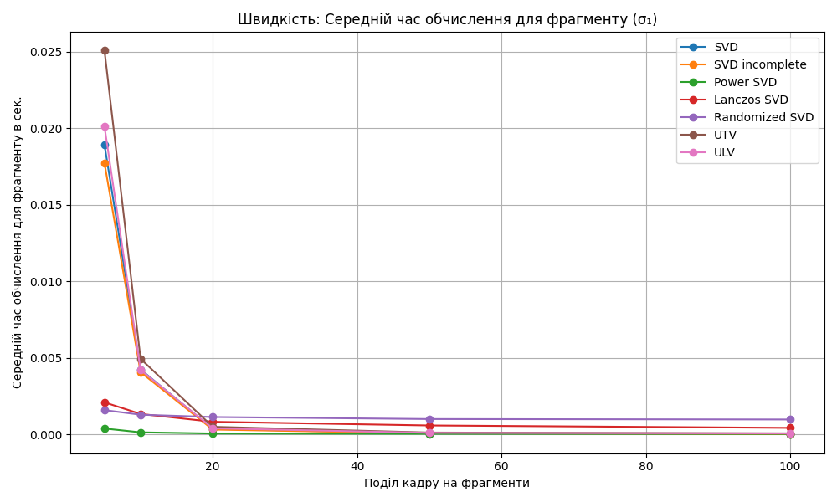
Рис. 4.3. Порівняння швидкості розрахунку першого сингулярного значення (норми Кі Фана) для одного фрагмента.
Найкращий результат для фрагментів високої розмірності показав метод степеневої ітерації (Power SVD). Найкращий результат позначено синім кольором, найгірший - червоним у таблиці 4.3.
Таблиця 4.3 Середній час в секундах розрахунку першого сингулярного значення (норми Кі Фана) для одного фрагмента.
 | 5x5 (144x256) | 10x10 (72x128) | 20x20 (36x64) | 50x50 (14x25) | 100x100 (7x12)
Повне SVD | 0.018909 | 0.004250 | 0.000375 | 0.000079 | 0.000039
Часткове SVD | 0.017718 | 0.004076 | 0.000331 | 0.000082 | 0.000038
Степенева ітерація | 0.000400 | 0.000150 | 0.000075 | 0.000053 | 0.000049
Метод Ланцоша | 0.002107 | 0.001350 | 0.000838 | 0.000599 | 0.000441
Рандомізований SVD | 0.001600 | 0.001300 | 0.001149 | 0.001016 | 0.000988
UTV | 0.025064 | 0.004949 | 0.000513 | 0.000139 | 0.000085
ULV | 0.020100 | 0.004224 | 0.000412 | 0.000118 | 0.000080

Ця тенденція знаходить критичне відображення в агрегованому часі обробки цілого кадру (Таблиця 4.4). При грубому фрагментному розбитті (до 10x10 фрагментів) лише метод степеневої ітерації забезпечує загальний час обробки цілого кадру, що вписується в бюджет 30 fps (наприклад, 0.015656 сек для розбиття 5x5). Це обґрунтовує метод степеневої ітерації як оптимальний вибір для on-line детекції руху з низькою затримкою. Методи з повним розкладанням (наприклад, повне SVD, UTV, ULV) демонструють значно більший час обробки на великих фрагментах, а рандомізований SVD, незважаючи на свою природу, виявляється неефективним для фрагментів низької розмірності, що робить його невідповідним для даного застосування.
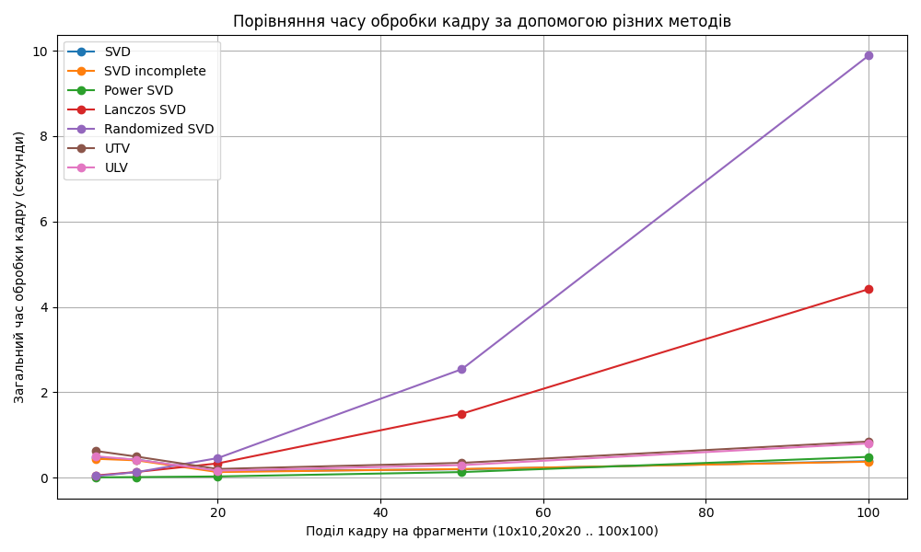
Рис. 4.4. Порівняння швидкості розрахунку першого сингулярного значення (норми Кі Фана) для кадру.

Таблиця 4.4 Середній час у секундах розрахунку першого сингулярного значення (норми Кі Фана) для кадру.
 | 5x5 (144x256) | 10x10 (72x128) | 20x20 (36x64) | 50x50 (14x25) | 100x100 (7x12)
Повне SVD | 0.522843 | 0.489480 | 0.187072 | 0.273150 | 0.503213
Часткове SVD | 0.486820 | 0.453882 | 0.171059 | 0.247659 | 0.461007
Степенева ітерація | 0.015656 | 0.027502 | 0.047514 | 0.268775 | 0.966412
Метод Ланцоша | 0.062160 | 0.134763 | 0.403567 | 1.893435 | 5.397252
Рандомізований SVD | 0.051649 | 0.175313 | 0.610991 | 3.408612 | 12.386930
UTV | 0.701584 | 0.555022 | 0.262239 | 0.444800 | 1.395189
ULV | 0.549796 | 0.479799 | 0.216387 | 0.415558 | 1.222239

Найкращий результат позначено синім кольором, найгірший - червоним у таблиці 4.4.

4.4. Порівняння швидкодії методів знаходження k-того сингулярного значення

Незначні зміни сцени і детальний структурний аналіз фрагмента вимагають обчислення k-ої норми Кі Фана ($σ_{k}$), що передбачає знаходження не одного, а кількох сингулярних значень.
Аналіз швидкості обчислення $σ_{k}$ (таблиці 4.5 та 4.6) підтверджує ті ж самі закономірності, але з вищим загальним обчислювальним тягарем. Збільшення кількості сингулярних значень, які необхідно знайти, призводить до зростання кількості ітерацій у наближених методах, що, відповідно, збільшує час обробки як окремого фрагмента, так і цілого кадру.
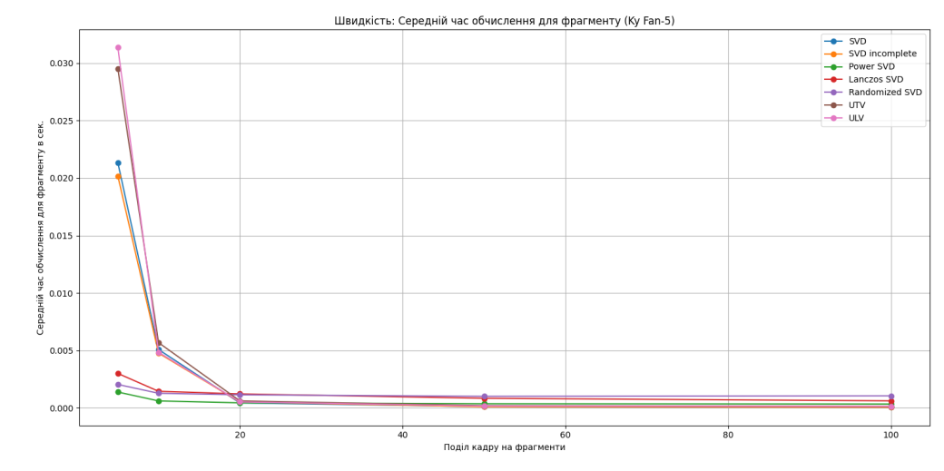
Рис. 4.5. Порівняння швидкості розрахунку k-го сингулярного значення (норми Кі Фана) для одного фрагменту.

Таблиця 4.5 Середній час в секундах розрахунку k-го сингулярного значення (норми Кі Фана) для одного фрагменту.
 | 5x5 (144x256) | 10x10 (72x128) | 20x20 (36x64) | 50x50 (14x25) | 100x100 (7x12)
Повне SVD | 0.021342 | 0.005083 | 0.000441 | 0.000126 | 0.000063
Часткове SVD | 0.020179 | 0.004772 | 0.000513 | 0.000112 | 0.000064
Степенева ітерація | 0.001388 | 0.000616 | 0.000449 | 0.000370 | 0.000346
Метод Ланцоша | 0.003006 | 0.001454 | 0.001223 | 0.000845 | 0.000622
Рандомізований SVD | 0.002049 | 0.001280 | 0.001148 | 0.001017 | 0.001058
UTV | 0.029525 | 0.005684 | 0.000617 | 0.000206 | 0.000147
ULV | 0.031353 | 0.004847 | 0.000528 | 0.000174 | 0.000140

Зокрема, при аналізі обробки цілого кадру (Таблиця 4.6) метод степеневої ітерації зберігає свою перевагу для грубої сітки, але її час обробки на 25 фрагментах вже зростає до 0.034690 с, що вже перевищує часовий бюджет 33 мс.
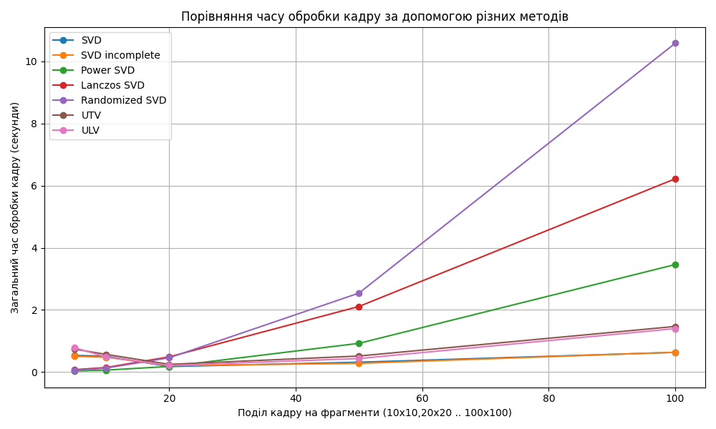
Рис. 4.6. Порівняння швидкості розрахунку k-го сингулярного значення (норми Кі Фана) для кадру.

Таблиця 4.6 Середній час в секундах розрахунку k-го сингулярного значення (норми Кі Фана) для кадру.
 | 5x5 (144x256) | 10x10 (72x128) | 20x20 (36x64) | 50x50 (14x25) | 100x100 (7x12)
Повне SVD | 0.533546 | 0.508305 | 0.176309 | 0.315657 | 0.633204
Часткове SVD | 0.504486 | 0.477196 | 0.205312 | 0.279226 | 0.636065
Степенева ітерація | 0.034690 | 0.061591 | 0.179454 | 0.924375 | 3.460321
Метод Ланцоша | 0.075150 | 0.145359 | 0.489346 | 2.111713 | 6.221095
Рандомізований SVD | 0.051213 | 0.127958 | 0.459347 | 2.542034 | 10.584294
UTV | 0.738132 | 0.568375 | 0.246984 | 0.515242 | 1.467385
ULV | 0.783815 | 0.484675 | 0.211379 | 0.434285 | 1.397460

Критичним висновком є те, що при переході до деталізованої сітки (наприклад, 50x50 та 100x100 фрагментів), необхідної для точного контурного аналізу, обчислювальна затримка стає неприйнятною для всіх протестованих методів. Для цих випадків час обробки перевищує 0.279 с навіть для найкращих часткових SVD-підходів, що більш ніж у 8 разів перевищує вимоги до онлайн-обробки 30 fps. Це свідчить про те, що детальний структурний аналіз на CPU для високоякісного відео є фундаментально обмеженим обчислювальною складністю SVD.

4.5 Висновки до розділу 4

Проведений порівняльний аналіз числової достовірності та обчислювальної складності методів матричної факторизації у контексті фрагментного аналізу дозволяє зробити низку зважених висновків щодо побудови on-line систем відеоаналізу.
Передусім, експериментально підтверджено, що числова точність обчислення основних дескрипторів, $σ_{1}$ та $σ_{k}$, є високою для всіх протестованих методів, включно з методами ітераційного наближення. Це дозволяє обґрунтувати перенесення критерію вибору алгоритму виключно у площину обчислювальної швидкості та ефективності.
Аналіз обчислювальної ефективності розкриває фундаментальну залежність між вимогами до швидкості та густиною фрагментного розбиття. Встановлено, що для реалізації онлайн-детекції руху на грубих сітках оптимальним є використання методу степеневої ітерації. Його ефективність дозволяє надійно забезпечувати часовий бюджет 30 кадрів/с. З іншого боку, деталізований аналіз (виділення контурів) на густих сітках (50x50 і вище) створює критичні проблеми із затримкою, оскільки жоден із методів SVD, що працюють на CPU, не спроможний забезпечити вимогу 33 мс/кадр. У цих випадках накладні витрати на обчислення значно перевищують допустимі межі.
Таким чином, для побудови ефективної on-line системи фрагментного аналізу рекомендується імплементація двокомпонентної стратегії: використання швидкого методу степеневої ітерації для високочастотного моніторингу на грубій сітці та обмеження густини фрагментації для деталізованого аналізу. Для подолання затримки на деталізованих сітках, необхідних для точного контурування, виникає потреба в подальших дослідженнях, спрямованих на використання апаратної оптимізації (наприклад, GPU-прискорення) або адаптивного зниження частоти кадрів, щоб забезпечити компроміс між просторовою роздільною здатністю та часовою реакцією системи.

ВИСНОВКИ

У дисертаційній роботі розв’язано науково-прикладну задачу підвищення точності та швидкодії онлайн-аналізу відеопослідовностей високої роздільної здатності шляхом переходу від повнокадрової піксельної обробки до фрагментно-матричної моделі кадру та впровадження методів на основі унітарно інваріантних сингулярних мір. Запропоновано подання кадру у вигляді σ-карти, квадратної матриці локальних мір (домінантних σ та норм Кі Фана) для фрагментів, що зберігає інформативну просторово-часову структуру сцени та суттєво зменшує розмірність вхідних даних. Такий підхід поєднує семантичну насиченість субпросторового аналізу (SVD) з локальністю та паралелізмом блокових обчислень, що критично важливо для режимів реального часу.
Проведений аналіз існуючих методів обробки відеопослідовностей підтвердив наявність суттєвої методологічної прогалини. Традиційні піксельні моделі стають надмірно ресурсоємними для сучасних відеопотоків, тоді як високоінформативні субпросторові методи (повнокадровий SVD) виявляються обчислювально неприйнятними для роботи в режимі реального часу. Це обґрунтувало необхідність застосування фрагментно-матричної концепції, що дозволяє поєднати структурну інформативність SVD з обчислювальною ощадністю блокової обробки. В межах цього підходу відеокадр трансформується у σ-матрицю локальних сингулярних мір (норми Кі Фана), обчислених на фрагментах. Таке перетворення забезпечує радикальне зниження розмірності вхідних даних. Обсяг обчислень зменшується від мільйонів пікселів до тисяч або сотень значень на σ-карті, при цьому зберігається необхідна інформативність щодо локальної структури та динаміки сцени.
Ключовим теоретичним результатом, що підтверджує універсальність розробленого підходу, стало вперше теоретично обґрунтоване та емпірично доведене положення про масштабну стійкість часових профілів норми Кі Фана до зміни просторової роздільної здатності кадру. Важливою структурною особливістю цього підходу є реалізація переходу від прямокутного кадру до квадратної матриці фрагментів (σ-карти), що дозволяє привести вхідні дані до вигляду, доступного для застосування класичних алгоритмів, переважна кількість яких оперує саме з квадратними матрицями. Виявлено, що зміна розміру фрагмента призводить лише до пропорційного масштабування абсолютних значень норми, не змінюючи при цьому форми міжкадрових коливань. Це дозволяє уніфіковано застосовувати алгоритми аналізу, налаштовані на певну динаміку, до відеопотоків із різною роздільною здатністю, без необхідності їх суттєвого переналаштування.
Для забезпечення можливості роботи в режимі реального часу з огляду на жорсткі часові обмеження (до ≈33 мс/кадр) було проведено детальний порівняльний аналіз чисельних методів розрахунку часткового сингулярного розкладу. В результаті цього аналізу вперше обґрунтовано використання методу степеневої ітерації (Power SVD) як найбільш оптимального алгоритму для високочастотної детекції руху на грубих фрагментних сітках (наприклад, 10x10). Експериментально встановлено, що саме метод степеневої ітерації, завдяки своїй обчислювальній ефективності, дозволяє досягти необхідної точності і гарантовано вкладається у часові межі, що робить його критично важливим для практичного застосування. Водночас, дослідження виявили фундаментальне обмеження онлайн-аналізу на CPU: при переході до густих сіток фрагментації (50x50 і вище), необхідних для деталізованого контурного аналізу, обчислювальні витрати всіх протестованих методів SVD стають неприйнятними. Це стало підґрунтям для інженерної рекомендації щодо необхідності застосування гібридної стратегії, де швидкий моніторинг здійснюється Power SVD на CPU, а ресурсоємний деталізований аналіз - на GPU.
Для підвищення рівня абстракції аналізу від простої фіксації локальних змін до структурного опису об’єктів запропоновано модель структурної агрегації активних фрагментів. Ця модель використовує σ -карту як графову структуру і ґрунтується на аналізі еволюції найбільшої зв’язної компоненти (LCC). Аналіз LCC-динаміки дозволяє надійно відслідковувати рухомі об’єкти як єдині структурні утворення, забезпечуючи перехід від низькорівневих дескрипторів до високорівневих структурних ознак.
На основі розробленої фрагментно-матричної концепції створено та експериментально підтверджено ефективність комплексу алгоритмів, що мають високу прикладну цінність. Було розроблено уніфікований метод детекції руху та виділення контуру на основі адаптивної Z-оцінки коливань локальних сингулярних мір. Цей метод демонструє високу стійкість до повільних фотометричних змін, шумів та локальних збурень, що є типовим недоліком класичних піксельних моделей. Запропоновано обчислювально ощадливий метод виділення наближеного контуру рухомого об’єкта шляхом його апроксимації зовнішньою межею найбільшої зв’язної множини активних фрагментів, що дозволяє уникнути ресурсоємних піксельних операцій, використовуючи вже обчислену σ -карту.
Сформульовано ефективний алгоритм для аналізу відеопослідовностей з рухомих платформ (зокрема, БПЛА). Метод дозволяє на σ -карті розмежувати глобальну динаміку (рух камери), яка проявляється як рівномірна зміна норми у всіх фрагментах, від локальної динаміки (рух об’єкта). Це значно підвищує стабільність виявлення цілей на рухомому фоні, що є необхідним для систем навігації та відеомоніторингу з дронів.
Крім того, подальший розвиток LCC-аналізу дозволив використовувати часові дескриптори σ-карт для диференціації реальних та ШІ-згенерованих (синтетичних) відеопослідовностей. Дослідження показали, що синтетичні відео мають специфічний "ритм" структурних змін, що виражається у різких бінарних переходах і періодичних "плато" в LCC-динаміці, що дає змогу створити ефективні класифікаційні ознаки.
Таким чином, у дисертаційній роботі досягнуто поставленої мети та розроблено повноцінну фрагментно-матричну концепцію, яка є обчислювально ефективною альтернативою повнокадровому аналізу, що підтверджує наукову новизну та високу практичну цінність роботи. Практичне значення результатів підтверджено їхнім впровадженням у діяльність комерційних структур, зокрема ТОВ "КЕНФЛАЙ" та ТОВ "ТМД-ТЕХ", які використовують розроблені алгоритми у своїх системах інтелектуального відеоспостереження, а також у навчальний процес Ужгородського національного університету. Це свідчить про готовність розроблених методів до використання у реальних інтелектуальних системах.

СПИСОК використаних ДЖЕРЕЛ
- Mashtalir, S. V., & Lendel, D. P. (2024). Video fragment processing by Ky Fan norm. Applied Aspects of Information Technology, 7(1), 59–68. https://doi.org/10.15276/aait.07.2024.5
- Mashtalir, S. V., & Lendel, D. P. (2024b). Moving object shape detection by fragment processing. Herald of Advanced Information Technology, 7(4), 414–423. https://doi.org/10.15276/hait.07.2024.30
- Mashtalir, S., & Lendel, D. (2025). Drone video processing by fragment analysis. System Technologies, 2(157), 3–11. https://doi.org/10.34185/1562-9945-2-157-2025-01
- Mashtalir, S. V., & Lendel, D. P. (2025). AI-generated video evaluation by fragment processing. Herald of Advanced Information Technology, 8(3), 316–325. https://doi.org/10.15276/hait.08.2025.20
- Mashtalir, S., & Lendel, D. (2024). Video pre-motion detection by fragment processing. In A. Pakštas, Y. Kondratenko, V. Vychuzhanin, H. Yin, & N. Rudnichenko (Eds.), Proceedings of the 12th International Scientific and Practical Conference "Information Control Systems & Technologies" (ICST-2024) (CEUR Workshop Proceedings, Vol. 3790, pp. 342–351). CEUR-WS.org. https://ceur-ws.org/Vol-3790/paper30.pdf
- Mashtalir, S., & Lendel, D. (2025). Singular value decomposition calculation comparison in video fragment processing. In V. Snytyuk, Y. Bodyanskiy, H. Roth, L. Hulianytskyi, S. Lipovetsky, I. Sergienko, V. Vovk, & Y. Zaychenko (Eds.), Proceedings of the International Workshop on Computational Intelligence (IWSCI 2025) (CEUR Workshop Proceedings, Vol. 4035, pp. 1–10). CEUR-WS.org. https://ceur-ws.org/Vol-4035/Paper1.pdf
- Машталір, С. В., & Лендьел, Д. П. (2024). Детектор руху на базі фрагментного аналізу. У В. В. Вичужанін (Ред.), Матеріали ХІІ Міжнародної науково-практичної конференції «Інформаційні управляючі системи і технології» (ICST-Odesa-2024) (с. 334). Видавничий дім «Гельветика».
- Lendel, D. P. (2025). Artificial intelligence in computer vision student learning. In Proceedings of the International Workshop “Chatbot, Gaming & AI Techniques Applied in Student Digital Education” (p. 33). Uzhhorod National University. https://dspace.uzhnu.edu.ua/server/api/core/bitstreams/df4dd4dc-d066-4ba3-9b3a-7b2a542a0558/content
- Лендьел, Д. П., & Машталір, С. В. (2025). Моделі та методи фрагментного online аналізу відеопослідовності. У Матеріалах 79-ї підсумкової наукової конференції професорсько-викладацького складу ДВНЗ «Ужгородський національний університет». https://drive.google.com/file/d/1vuKCaMNKTBrlaalsu4JKI72jW6ksJHb9/view?usp=drivesdk
- Video tape recorder design: Comprehensive description of the AMPEX video tape recorder. (1957). Journal of the SMPTE, 66(4), 177–188. https://doi.org/10.5594/j13894
- Papert, S. A. (1966). The summer vision project (Artificial Intelligence Memo No. 100). Massachusetts Institute of Technology, Project MAC. https://people.csail.mit.edu/brooks/idocs/AIM-100.pdf
- Vina, A. (2023, May 31). A historical investigation into the beginning of computer vision. Data And Beyond. Medium. https://medium.com/data-and-beyond/a-historical-investigation-into-the-beginning-of-computer-vision-8e86858254bd
- Mounts, F. W. (1969). A video encoding system with conditional picture-element replenishment. Bell System Technical Journal, 48(7), 2545–2554. https://doi.org/10.1002/j.1538-7305.1969.tb01186.x
- Limb, J. (1971). A simple interframe coder for video telephony. The Bell System Technical Journal, 50(6), 1877–1888. https://vtda.org/pubs/BSTJ/vol50-1971/articles/bstj50-6-1877.pdf
- Netravali, A. N., & Robbins, J. D. (1979). Motion-compensated television coding: Part I. Bell System Technical Journal, 58(3), 631–670. https://doi.org/10.1002/j.1538-7305.1979.tb02238.x
- Roach, J. W., & Aggarwal, J. K. (1980). Determining the movement of objects from a sequence of images. IEEE Transactions on Pattern Analysis and Machine Intelligence, 2(6), 554–562.
- Kondratyev, S. B., Antoshchuk, S. G., Hodovychenko, M. A., & Ustenko, S. A. (2024). Robust depth map refining using color image. Herald of Advanced Information Technology, 7(4), 361–370. https://doi.org/10.15276/hait.07.2024.25
- Singla, N. (2014). Motion detection based on frame difference method. International Journal of Information & Computation Technology, 4(15), 1559–1565.
- Piccardi, M. (2004). Background subtraction techniques: A review. In Proceedings of the 2004 IEEE International Conference on Systems, Man and Cybernetics (pp. 1–6). IEEE. https://courses.grainger.illinois.edu/ece420/sp2017/BGS_review.pdf
- Elgammal, A. (2015). Background subtraction: Theory and practice (Synthesis Lectures on Computer Vision). Springer Cham. https://doi.org/10.1007/978-3-031-01813-8
- Wren, C., Azarbayejani, A., Darrell, T., & Pentland, A. (1997). Pfinder: Real-time tracking of the human body. IEEE Transactions on Pattern Analysis and Machine Intelligence, 19(7), 780–785. https://doi.org/10.1109/34.598236
- Kalman, R. E. (1960). A new approach to linear filtering and prediction problems. Transactions of the ASME – Journal of Basic Engineering, 82(Series D), 35–45.
- Automatic congestion detection system for underground platforms. (2001). IEEE Conference Publication. IEEE Xplore. https://ieeexplore.ieee.org/abstract/document/925356
- Detecting moving objects, ghosts, and shadows in video streams. (2003, October 1). IEEE Journals & Magazine. IEEE Xplore. https://ieeexplore.ieee.org/abstract/document/1233909
- Stauffer, C., & Grimson, W. E. L. (1999). Adaptive background mixture models for real-time tracking. In Proceedings of the IEEE Computer Society Conference on Computer Vision and Pattern Recognition (CVPR) (Vol. 2, pp. 246–252). IEEE.
- Schoonеes, J., & Theron, R. (2017). Understanding background mixture models for foreground segmentation. International Journal of Computer Applications, 167(3), 1–8.
- Zivkovic, Z. (2004). Improved adaptive Gaussian mixture model for background subtraction. In Proceedings of the International Conference on Pattern Recognition (ICPR) (pp. 28–31). IEEE.
- Zivkovic, Z., & van der Heijden, F. (2006). Efficient adaptive density estimation per image pixel for the task of background subtraction. Pattern Recognition Letters, 27(7), 773–780. https://doi.org/10.1016/j.patrec.2005.11.005
- OpenCV. (n.d.). OpenCV: Open Source Computer Vision Library. Retrieved September 2025, https://opencv.org/
- Elgammal, A., Harwood, D., & Davis, L. (2000). Non-parametric model for background subtraction. In Proceedings of the 6th European Conference on Computer Vision (ECCV 2000) (Vol. 2, pp. 145–160). Springer.
- Barnich, O., & Van Droogenbroeck, M. (2009). ViBe: A universal background subtraction algorithm for video sequences. IEEE Transactions on Image Processing, 20(6), 1709–1724. https://orbi.uliege.be/bitstream/2268/12087/1/Barnich2009ViBe.pdf
- Hofmann, M., Tiefenbacher, P., & Rigoll, G. (2012). Background segmentation with feedback: The pixel-based adaptive segmenter. In Proceedings of the Change Detection Challenge Workshop (pp. 1–6). Technische Universität München.
- St-Charles, P.-L., Bilodeau, G.-A., & Bergevin, R. (2014). Improving background subtraction using local binary similarity patterns. Journal of Visual Communication and Image Representation, 25(1), 56–68.
- St-Charles, P.-L., Bilodeau, G.-A., & Bergevin, R. (2014). Flexible background subtraction with self-balanced local sensitivity. In Proceedings of the IEEE Conference on Computer Vision and Pattern Recognition (CVPR) Workshops (pp. 408–413). IEEE.
- St-Charles, P.-L., Bilodeau, G.-A., & Bergevin, R. (2015). A self-adjusting approach to change detection based on background word consensus. In Proceedings of the IEEE Winter Conference on Applications of Computer Vision (WACV) (pp. 990–997). IEEE.
- Kashtan, V. Yu., Hnatushenko, V. V., Udovyk, I. M., Kazymyrenko, O. V., & Radionov, Y. D. (2025). A neural network approach to semantic segmentation of vehicles in very high resolution images. Radio Electronics, Computer Science, Control, 3, 77–85. https://doi.org/10.15588/1607-3274-2025-3-8
- Hnatushenko, V., Kashtan, V., Chumychov, D., & Nikulin, S. (2024). Comparative analysis of classification methods for high-resolution optical satellite images. Computer Systems and Information Technologies, 4, 134–142. https://doi.org/10.31891/csit-2024-4-16
- Lucas, B. D., & Kanade, T. (1981). An iterative image registration technique with an application to stereo vision. In Proceedings of the 7th International Joint Conference on Artificial Intelligence (IJCAI ’81) (pp. 674–679).
- Bansal, M., Kumar, M., Kumar, M., & Kumar, K. (2020). An efficient technique for object recognition using Shi-Tomasi corner detection algorithm. Soft Computing, 25(6), 4423–4432. https://doi.org/10.1007/s00500-020-05453-y
- Shi, J., & Tomasi, C. (1993). Good features to track (Technical Report TR 93-1399). Cornell University.
- Baker, S., & Matthews, I. (2004). Lucas-Kanade 20 years on: A unifying framework. International Journal of Computer Vision, 56(3), 221–255. https://doi.org/10.1023/B:VISI.0000011205.11775.fd
- Stanford University. (n.d.). Tracking algorithms. https://robots.stanford.edu/cs223b04/algo_tracking.pdf
- Farnebäck, G. (2000). Two-frame motion estimation based on polynomial expansion. Linköping University.
- Horn, B. K. P., & Schunck, B. G. (1981). Determining optical flow. Artificial Intelligence, 17(1–3), 185–203. https://doi.org/10.1016/0004-3702(81)90024-2
- Zach, C., Pock, T., & Bischof, H. (2007). A duality based approach for realtime TV-L1 optical flow. In Proceedings of the Pattern Recognition (DAGM) 29th German Conference on Pattern Recognition (pp. 214–223). Springer.
- Dos Santos Vasconcelos, G., & Falcão, G. (2013). Optical flow—A historical perspective and a taxonomy of methods. In A. A. Fariña, P. M. Inácio, & P. Miraldo (Eds.), Optical Motion Analysis and Learning for Intelligent Vehicles (Dagstuhl Seminar 21371) (pp. 9–35). Dagstuhl Perspectives Workshops.
- Oliver, N., Garg, A., & Horowitz, M. (1999). Representation and recognition of the temporal structure of events in a dynamic visual scene. In Proceedings of the International Conference on Vision Systems (ICVS ’99) (pp. 82–95). ICVS.
- Toyama, K., Krumm, J., Brumitt, B., & Meyers, B. (1999). Wallflower: Principles and practice of background maintenance. In Proceedings of the International Conference on Computer Vision (ICCV ’99).
- Skocaj, D., Leonardis, A., & Kosel, F. (2003). Learning adaptive background models for motion detection. In Proceedings of the Ninth IEEE International Conference on Computer Vision (ICCV ’03) (pp. 1494–1501). IEEE.
- Wang, L., Wang, L., Zhuo, Q., Xiao, H., & Wang, W. (2006). Adaptive Eigenbackground for dynamic background modeling. In Lecture Notes in Control and Information Sciences (pp. 670–675). https://doi.org/10.1007/978-3-540-37258-5_74
- Tian, Y., Wang, Y., Hu, Z., & Huang, T. (2013). Selective Eigenbackground for background modeling and subtraction in crowded scenes. IEEE Transactions on Circuits and Systems for Video Technology, 23(11), 1849–1864. https://doi.org/10.1109/tcsvt.2013.2248239
- Amintoosi, M., & Farbiz, F. (2022). Eigenbackground revisited: Can we model the background with eigenvectors? Journal of Mathematical Imaging and Vision, 64(5), 463–477. https://doi.org/10.1007/s10851-022-01080-4
- Wren, C., Azar, S., & Humphreys, G. (1998). Efficient background modelling for tracking. In Proceedings of the British Machine Vision Conference (BMVC 1998) (p. 186). BMVA Press.
- Zhai, D., Zhang, X., Li, X., Xing, X., Zhou, Y., & Ma, C. (2023). Object detection methods on compressed domain videos: An overview, comparative analysis, and new directions. Measurement, 207, 112371. https://doi.org/10.1016/j.measurement.2022.112371
- Dong, Y., & Pan, W. D. (2023). A survey on compression domain image and video data processing and analysis techniques. Information, 14(3), 184. https://doi.org/10.3390/info14030184
- Li, H., Zhang, Y., Yang, M., Men, Y., & Chao, H. (2014). A rapid abnormal event detection method for surveillance video based on a novel feature in compressed domain of HEVC. In 2014 IEEE International Conference on Multimedia & Expo (ICME) (pp. 1–6). IEEE. https://doi.org/10.1109/ICME.2014.6890212
- Zou, Z., Chen, K., Shi, Z., Guo, Y., & Ye, J. (2019). Object detection in 20 years: A survey (arXiv:1905.05055). arXiv. https://arxiv.org/abs/1905.05055
- Dias, T., Roma, N., & Sousa, L. (2014). Unified transform architecture for AVC, AVS, VC-1 and HEVC high-performance codecs. EURASIP Journal on Advances in Signal Processing, 2014(1), 1–15. https://doi.org/10.1186/1687-6180-2014-108
- Richardson, I. E. (2004). H.264 and MPEG-4 video compression: Video coding for next-generation multimedia. John Wiley & Sons.
- Viitanen, M., Koivula, A., Lemmetti, A., Ylä-Outinen, A., Vanne, J., & Hämäläinen, T. D. (2016). Kvazaar: Open-source HEVC/H.265 encoder. In Proceedings of the 2016 ACM International Conference on Multimedia (ACM MM ’16) (pp. 46:1–46:4). ACM.
- Balasundaram, S., & Prasad, S. C. (2019). Robust twin support vector regression based on Huber loss function. Neural Computing and Applications, 32(15), 11285–11309. https://doi.org/10.1007/s00521-019-04625-8
- H.264/AVC inter prediction — VCodex BV. (n.d.). Vcodex BV. https://www.vcodex.com/h264avc-inter-prediction
- Sinangil, M. E., Chandrakasan, A. P., Sze, V., & Zhou, M. (2012). Memory cost vs. coding efficiency trade-offs for HEVC motion estimation engine. In Proceedings of the 2012 IEEE International Conference on Image Processing (ICIP) (pp. 1533–1536). IEEE.
- Bross, B., Wang, Y. K., Ye, Y., Liu, S., Chen, J., Sullivan, G. J., & Ohm, J. R. (2021). Overview of the versatile video coding (VVC) standard and its applications. IEEE Transactions on Circuits and Systems for Video Technology, 31(10), 3736–3764.
- Alakuijala, J., Sneyers, J., Versari, L., & Wassenberg, J. (Eds.). (2023, January). JPEG XL image coding system (Version 2.0; JPEG white paper). Joint Photographic Experts Group. https://ds.jpeg.org/whitepapers/jpeg-xl-whitepaper.pdf
- Ojala, T., Pietikäinen, M., & Harwood, D. (1994). Performance evaluation of texture measures with classification based on Kullback discrimination of distributions. In Proceedings of the 12th IAPR International Conference on Pattern Recognition (ICPR 1994) (Vol. 1, pp. 582–585). IEEE.
- Ojala, T., Pietikäinen, M., & Harwood, D. (1996). A comparative study of texture measures with classification based on featured distributions. Pattern Recognition, 29(1), 51–59. https://doi.org/10.1016/0031-3203(95)00067-4
- Ojala, T., Pietikäinen, M., & Mäenpää, T. (2002). Multiresolution gray-scale and rotation invariant texture classification with local binary patterns. IEEE Transactions on Pattern Analysis and Machine Intelligence, 24(7), 971–987. https://doi.org/10.1109/34.999730
- Heikkila, M., & Pietikainen, M. (2006). A texture-based method for modeling the background and detecting moving objects. IEEE Transactions on Pattern Analysis and Machine Intelligence, 28(4), 657–662. https://doi.org/10.1109/tpami.2006.68
- Daugman, J. G. (1985). Uncertainty relation for resolution in space, spatial frequency, and orientation optimized by two-dimensional visual cortical filters. Journal of the Optical Society of America A, 2(7), 1160. https://doi.org/10.1364/josaa.2.001160
- Jain, A. K., & Farrokhnia, F. (1991). Unsupervised texture segmentation using Gabor filters. Pattern Recognition, 24(12), 1167–1186. https://doi.org/10.1016/0031-3203(91)90143-S
- Pietikäinen, M. (2005). Image analysis with local binary patterns. In Lecture Notes in Computer Science (pp. 115–118). https://doi.org/10.1007/11499145_13
- Lim, L. A., & Keles, H. Y. (2018). Learning multi-scale features for foreground segmentation (arXiv:1808.01477). arXiv. https://arxiv.org/abs/1808.01477
- Tezcan, E., Hirst, A., & Licardie, I. (2020). BSUV-Net: A fully-convolutional neural network for background subtraction of unseen videos. In Proceedings of the IEEE/CVF Winter Conference on Applications of Computer Vision (WACV 2020) (pp. 2593–2602).
- Dosovitskiy, A., Beyer, L., Kolesnikov, A., Weissenborn, D., Zhai, X., Unterthiner, T., Dehghani, M., Minderer, M., Heigold, G., Gelly, S., Uszkoreit, J., & Houlsby, N. (2020). An image is worth 16×16 words: Transformers for image recognition at scale (arXiv:2010.11929). arXiv. https://arxiv.org/abs/2010.11929
- Apostolidis, E., & Mezaris, V. (2014). Fast shot segmentation combining global and local visual descriptors. IEEE Transactions on Circuits and Systems for Video Technology, 24(12), 2096–2107. https://doi.org/10.1109/TCSVT.2014.2328364
- Amini, E., & Yang, X. (2015). A quick algorithm to search and detect video shot changes. Journal of Visual Communication and Image Representation, 31, 69–82. https://doi.org/10.1016/j.jvcir.2015.04.002
- Li, Y., Li, X., Xia, H., Wang, Z., & Song, Y. (2018). Low-latency video semantic segmentation. In Proceedings of the IEEE/CVF Conference on Computer Vision and Pattern Recognition (CVPR 2018) (pp. 5443–5451).
- Nayak, T., & Bhoi, N. (2019). Comparative analysis of different clustering techniques for video segmentation. In S. S. Mishra, S. Das, & A. K. Sangaiah (Eds.), Innovations in Electronics and Communication Engineering: Proceedings of the 7th ICIECE 2018 (pp. 23–31). Springer.
- Sousa e Santos, A. C., & Pedrini, H. (2016). Video temporal segmentation based on color histograms and cross-correlation. In Iberoamerican Congress on Pattern Recognition (pp. 225–232). Springer.
- Abdollahi, N., Jafari, M., Bayat, M., Amiri, A., & Fathy, M. (2015). An efficient parallel algorithm for computing determinant of non-square matrices based on Radic’s definition. International Journal of Distributed and Parallel Systems, 6(4), 1–13. https://doi.org/10.5121/ijdps.2015.6401
- Dalal, N., & Triggs, B. (2005). Histograms of oriented gradients for human detection. In Proceedings of the IEEE Computer Society Conference on Computer Vision and Pattern Recognition (CVPR) (Vol. 1, pp. 886–893). IEEE. https://doi.org/10.1109/CVPR.2005.177
- Otani, M., Nakashima, Y., Rahtu, E., Heikkilä, J., & Yokoya, N. (2017). Video summarization using deep semantic features. In Lecture Notes in Computer Science (pp. 361–377). https://doi.org/10.1007/978-3-319-54193-8_23
- Zhang, Y. (2006). Advances in image and video segmentation. In IGI Global eBooks. https://doi.org/10.4018/978-1-59140-753-9
- Nixon, L., Apostolidis, E., Markatopoulou, F., Patras, I., & Mezaris, V. (2018). Multimodal video annotation for retrieval and discovery of newsworthy video in a news verification scenario. In Lecture Notes in Computer Science (pp. 143–155). https://doi.org/10.1007/978-3-030-05710-7_12
- Rochan, M., Ye, L., & Wang, Y. (2018). Video summarization using fully convolutional sequence networks. Lecture Notes in Computer Science, 358–374. https://doi.org/10.1007/978-3-030-01258-8_22
- Hu, Z., Mashtalir, S. V., Tyshchenko, O. K., & Stolbovyi, M. I. (2017). Video shots‘ matching via various length of multidimensional time sequences. International Journal of Intelligent Systems and Applications, 9(11), 10–16. https://doi.org/10.5815/ijisa.2017.11.02
- Gallier, J., & Quaintance, J. (2019). Linear algebra and optimization with applications to machine learning. World Scientific. https://doi.org/10.1142/11446
- Guo, Q., Zhang, C., Zhang, Y., & Liu, H. (2015). An efficient SVD-based method for image denoising. IEEE Transactions on Circuits and Systems for Video Technology, 26(5), 868–880. https://doi.org/10.1109/tcsvt.2015.2416631
- Motylinski, M., Plater, A. J., & Higham, J. E. (2025). Re-scaling images using a SVD-based approach. Signal Image and Video Processing, 19(3). https://doi.org/10.1007/s11760-025-03825-1
- Swathi, H. R., Sohini, S., Surbhi, N., & Gopichand, G. (2017). Image compression using singular value decomposition. IOP Conference Series Materials Science and Engineering, 263, 042082. https://doi.org/10.1088/1757-899x/263/4/042082
- Matrix Development Team. (2024). norm.svd.Matrix (Version 0.3-7). In Matrix: Sparse and dense matrix classes and methods (R package). https://www.rdocumentation.org/packages/Matrix/versions/0.3-7/topics/norm.svd.Matrix
- Recht, B., Fazel, M., & Parrilo, P. (2007). Guaranteed minimum-rank solutions of linear matrix equations via nuclear norm minimization. In Proceedings of the 45th Annual Conference on Information Sciences and Systems (Allerton 2007). Allerton House, University of Illinois at Urbana-Champaign.
- Rastegin, A. E. (2012). Relations for certain symmetric norms and anti-norms before and after partial trace. Journal of Statistical Physics, 148(6), 1040–1053. https://doi.org/10.1007/s10955-012-0569-8
- Biloshchytskyi, A., Kuchanskyi, O., Neftissov, A., Andrashko, Y., Biloshchytska, S., & Kazambayev, I. (2024). Fractal analysis of mining wastewater time series parameters: Balkhash Urban Region and Sayak Ore District. Urban Science, 8(4), 200. https://doi.org/10.3390/urbansci8040200
- Biloshchytskyi, A., Neftissov, A., Kuchanskyi, O., Andrashko, Y., Biloshchytska, S., Mukhatayev, A., & Kazambayev, I. (2024). Fractal analysis of air pollution time series in urban areas in Astana, Republic of Kazakhstan. Urban Science, 8(3), 131. https://doi.org/10.3390/urbansci8030131
- Булина, Я., Єрмаков, В., Кондрат, О., Фомін, О., Шапочка, І., & Міца, О. (2024). Дослідження проблеми прогнозування рівня безробіття в ЄС за допомогою методів машинного навчання. Наука і техніка сьогодні, 6(34). https://doi.org/10.52058/2786-6025-2024-6(34)-745-755
- Mulesa, O., Povkhan, I., Radivilova, T., & Baranovskyi, O. (2021). Devising a method for constructing the optimal model of time series forecasting based on the principles of competition. Eastern-European Journal of Enterprise Technologies, 5(4 (113)), 6–11. https://doi.org/10.15587/1729-4061.2021.240847
- Andrashko, Y., Kuchanskyi, O., Biloshchytskyi, A., Neftissov, A., & Biloshchytska, S. (2025). Forecasting air pollutant emissions using deep sparse transformer networks: A case study of the Ekibastuz Coal-Fired Power Plant. Sustainability, 17(11), 5115. https://doi.org/10.3390/su17115115
- Tulyakov, S. (2025). Three and a half generations of video generation models. In Proceedings of the International Conference on Multimedia Retrieval. https://doi.org/10.1145/3731715.3736185
- Blattmann, A., Dockhorn, T., Kulal, S., Mendelevitch, D., Kilian, M., Lorenz, D., … Rombach, R. (2023). Stable video diffusion: Scaling latent video diffusion models to large datasets (arXiv:2311.15127). arXiv. https://doi.org/10.48550/arXiv.2311.15127
- Hugging Face. (2023). VideoCrafter: Video generation model repository. Retrieved September 2025, https://huggingface.co/VideoCrafter
- OpenAI. (2024). Sora: Video generation model. Retrieved September 2025, https://openai.com/sora/
- Luma Labs. (2024). AI-based video and 3D tools. Retrieved September 2025, https://lumalabs.ai/
- Runway. (2024). RunwayML: Creative AI tools for video generation. Retrieved September 2025, https://runwayml.com/
- GitHub. (2024). AI Detectors project repository [Computer software]. GitHub. Retrieved September 2025, https://github.com/ai-detected/ai-detectors
- Wang, S., Wang, O., Zhang, R., Owens, A., & Efros, A. A. (2019). CNN-generated images are surprisingly easy to spot... for now (arXiv:1912.11035). arXiv. https://doi.org/10.48550/arxiv.1912.11035
- Gragnaniello, D., Cozzolino, D., Marra, F., Poggi, G., & Verdoliva, L. (2021). Are GAN generated images easy to detect? A critical analysis of the state of the art (arXiv:2104.02617). arXiv. https://doi.org/10.48550/arXiv.2104.02617
- Corvi, R., Cozzolino, D., Zingarini, G., Poggi, G., Nagano, K., & Verdoliva, L. (2023). On the detection of synthetic images generated by diffusion models. In 2023 IEEE International Conference on Acoustics, Speech and Signal Processing (ICASSP) (pp. 1–5). IEEE. https://doi.org/10.1109/ICASSP49357.2023.10095167
- Wang, Z., Bao, J., Zhou, W., Wang, W., Hu, H., Chen, H., & Li, H. (2023). DIRE for diffusion-generated image detection (arXiv:2303.09295). arXiv. https://doi.org/10.48550/arxiv.2303.09295
- Wang, Y., Peng, C., Liu, D., Wang, N., & Gao, X. (2023). Spatial-temporal frequency forgery clue for video forgery detection in VIS and NIR scenario. IEEE Transactions on Circuits and Systems for Video Technology, 33(12), 7943–7956. https://doi.org/10.1109/tcsvt.2023.3281475
- Kim, T., Choi, J., Jeong, Y., Noh, H., Yoo, J., Baek, S., & Choi, J. (2025). Beyond spatial frequency: Pixel-wise temporal frequency-based deepfake video detection (arXiv:2507.02398). arXiv. https://doi.org/10.48550/arxiv.2507.02398
- Li, L., Bao, J., Zhang, T., Yang, H., Chen, D., Wen, F., & Guo, B. (2019). Face X-ray for more general face forgery detection (arXiv:1912.13458). arXiv. https://doi.org/10.48550/arxiv.1912.13458
- Zheng, Y., Bao, J., Chen, D., Zeng, M., & Wen, F. (2021). Exploring temporal coherence for more general video face forgery detection. In Proceedings of the IEEE/CVF International Conference on Computer Vision (pp. 15044–15054). https://doi.org/10.48550/arXiv.2108.06693
- Caldelli, R., Galteri, L., Amerini, I., & Del Bimbo, A. (2021). Optical flow based CNN for detection of unlearnt deepfake manipulations. Pattern Recognition Letters, 146, 31–37. https://doi.org/10.1016/j.patrec.2021.03.005
- Kaggle. (2024). Datasets repository [Data set]. Retrieved September 2025, https://www.kaggle.com/datasets
- ModelScope. (2024). Gen-Video dataset [Data set]. Retrieved September 2025, https://modelscope.cn/datasets/cccnju/Gen-Video
- Dillencourt, M. B., Samet, H., & Tamminen, M. (1992). A general approach to connected-component labeling for arbitrary image representations. Journal of the ACM, 39(2), 253–280. https://doi.org/10.1145/128749.128750
- Povkhan, I. F., Mitsa, O. V., Mulesa, O. Y., & Polishchuk, V. V. (2022). The algorithm tree method in solving the task of classifying hydrographic data. Radio Electronics Computer Science Control, 4, 78–94. https://doi.org/10.15588/1607-3274-2021-4-8
- Povkhan, I., Leheza, A., Mulesa, O., Melnyk, O., & Kintonova, A. (2025). Method of hybrid logical classification trees based on group selection of discrete features. Informatyka Automatyka Pomiary W Gospodarce I Ochronie Środowiska, 15(3), 15–21. https://doi.org/10.35784/iapgos.6957
- Povkhan, I. F., Mitsa, O. V., Mulesa, O. Y., & Melnyk, O. O. (2021). Problem of a discrete data array approximation by a set of elementary geometric algorithms. Radio Electronics Computer Science Control, 3, 109–123. https://doi.org/10.15588/1607-3274-2021-3-10
- Mulesa, O., & Bohdan, Y. (2024). Development of a fuzzy production model for assessing the degree of information security in international cooperation. Technology Audit and Production Reserves, 6(2(80)), 6–10. https://doi.org/10.15587/2706-5448.2024.318446
- Lei, J. (2019). Cross-validation with confidence. Journal of the American Statistical Association, 115(532), 1978–1997. https://doi.org/10.1080/01621459.2019.1672556
- Bradski, G., & Kaehler, A. (2008). Learning OpenCV: Computer vision with the OpenCV library. O'Reilly Media.
- Ghahremannezhad, H., Shi, H., & Liu, C. (2023). Object detection in traffic videos: A survey. IEEE Transactions on Intelligent Transportation Systems, 24(7), 6780–6799. https://doi.org/10.1109/tits.2023.3258683
- Duja, K. U., Khan, I. A., & Alsuhaibani, M. (2024). Video surveillance anomaly detection: A review on deep learning benchmarks. IEEE Access, 12, 164811–164842. https://doi.org/10.1109/access.2024.3491868
- Challa, S., Morelande, M. R., Mušicki, D., & Evans, R. J. (2011). Fundamentals of object tracking. Cambridge University Press. https://doi.org/10.1017/cbo9780511975837
- Smith, K., Gatica-Perez, D., Odobez, J.-M., & Ba, S. (2005). Evaluating multi-object tracking. In 2005 IEEE Computer Society Conference on Computer Vision and Pattern Recognition (CVPR'05) - Workshops (p. 36). IEEE. https://doi.org/10.1109/CVPR.2005.453
- Kanwal, N. (2009). Motion tracking in video using the best feature extraction technique. GRIN Verlag.
- Hossen, M. K., & Tuli, S. H. (2016). A surveillance system based on motion detection and motion estimation using optical flow. In 2016 5th International Conference on Informatics, Electronics and Vision (ICIEV) (pp. 646–651). https://doi.org/10.1109/ICIEV.2016.7760081
- Karpuzov, S., Petkov, G., Ilieva, S., Petkov, A., & Kalitzin, S. (2024). Object tracking based on optical flow reconstruction of motion-group parameters. Information, 15(6), 296. https://doi.org/10.3390/info15060296
- Pan, Z., Geng, D., & Owens, A. (2023). Self-supervised motion magnification by backpropagating through optical flow (arXiv:2311.17056). arXiv. https://doi.org/10.48550/arxiv.2311.17056
- Lu, X., & Manduchi, R. (2010). Fast image motion segmentation for surveillance applications. Image and Vision Computing, 29(2–3), 104–116. https://doi.org/10.1016/j.imavis.2010.08.001
- Zhang, D., & Lu, G. (2001). Segmentation of moving objects in image sequence: A review. Circuits Systems and Signal Processing, 20(2), 143–183. https://doi.org/10.1007/bf01201137
- Li, C., Zheng, S. Q., & Prabhakaran, B. (2007). Segmentation and recognition of motion streams by similarity search. ACM Transactions on Multimedia Computing Communications and Applications, 3(3), 16. https://doi.org/10.1145/1236471.1236475
- Kim, J. B., & Kim, H. J. (2002). Efficient region-based motion segmentation for a video monitoring system. Pattern Recognition Letters, 24(1–3), 113–128. https://doi.org/10.1016/s0167-8655(02)00194-0
- Lu, N., Wang, J., Wu, Q. H., & Yang, L. (2008). An improved motion detection method for real-time surveillance. IAENG International Journal of Computer Science, 35(1), 119–128.
- Zahra, A., Ghafoor, M., Munir, K., Ullah, A., & Abideen, Z. U. (2021). Application of region-based video surveillance in smart cities using deep learning. Multimedia Tools and Applications, 83(5), 15313–15338. https://doi.org/10.1007/s11042-021-11468-w
- Chetverikov, D., & Axt, A. (2010). Approximation-free running SVD and its application to motion detection. Pattern Recognition Letters, 31(9), 891–897. https://doi.org/10.1016/j.patrec.2009.12.031
- Hariharan, B., Arbeláez, P. A., Girshick, R. B., & Malik, J. (2014). Simultaneous detection and segmentation. In Lecture Notes in Computer Science (pp. 297–312). https://doi.org/10.1007/978-3-319-10584-0_20
- Li, C., Song, D., Tong, R., & Tang, M. (2018). Multispectral pedestrian detection via simultaneous detection and segmentation (arXiv:1808.04818). arXiv. https://doi.org/10.48550/arXiv.1808.04818
- Staniūtė, R., & Šešok, D. (2019). A systematic literature review on image captioning. Applied Sciences, 9(10), 2024. https://doi.org/10.3390/app9102024
- Luo, W., Xing, J., Milan, A., Zhang, X., Liu, W., Zhao, X., & Kim, T. (2020). Multiple object tracking: A literature review. Artificial Intelligence, 293, 103448. https://doi.org/10.1016/j.artint.2020.103448
- Zhu, H., Wei, H., Li, B., Yuan, X., & Kehtarnavaz, N. (2020). A review of video object detection: Datasets, metrics and methods. Applied Sciences, 10(21), 7834. https://doi.org/10.3390/app10217834
- Jiao, L., Zhang, R., Liu, F., Yang, S., Hou, B., Li, L., & Tang, X. (2021). New generation deep learning for video object detection: A survey. IEEE Transactions on Neural Networks and Learning Systems, 33(8), 3195–3215. https://doi.org/10.1109/tnnls.2021.3053249
- Ouardirhi, Z., Mahmoudi, S. A., & Zbakh, M. (2024). Enhancing object detection in smart video surveillance: A survey of occlusion-handling approaches. Electronics, 13(3), 541. https://doi.org/10.3390/electronics13030541
- Radionov, Y. D., Kashtan, V. Y., Hnatushenko, V. V., & Kazymyrenko, O. V. (2024). Aircraft detection with deep neural networks and contour-based methods. Radio Electronics, Computer Science, Control, 4, 121–129. https://doi.org/10.15588/1607-3274-2024-4-12
- Ji, G., Fan, D., Fu, K., Wu, Z., Shen, J., & Shao, L. (2021). Full-duplex strategy for video object segmentation (arXiv:2108.03151). arXiv. https://doi.org/10.48550/arxiv.2108.03151
- Wang, M., Liu, X., Gao, Y., Ma, X., & Soomro, N. Q. (2017). Superpixel segmentation: A benchmark. Signal Processing Image Communication, 56, 28–39. https://doi.org/10.1016/j.image.2017.04.007
- Jampani, V., Sun, D., Liu, M.-Y., Yang, M.-H., & Kautz, J. (2018). Superpixel sampling networks. In Proceedings of the European Conference on Computer Vision (ECCV) (pp. 352–368). https://doi.org/10.1007/978-3-030-01234-2_22
- Setiawan, A., Yunmar, R. A., & Tantriawan, H. (2020). Comparison of speeded-up robust feature (SURF) and oriented FAST and rotated BRIEF (ORB) methods in identifying museum objects using low light intensity images. IOP Conference Series Earth and Environmental Science, 537(1), 012025. https://doi.org/10.1088/1755-1315/537/1/012025
- Bilik, S., & Horak, K. (2022). SIFT and SURF based feature extraction for the anomaly detection (arXiv:2203.13068). arXiv. https://doi.org/10.48550/arxiv.2203.13068
- Liu, W., Anguelov, D., Erhan, D., Szegedy, C., Reed, S., Fu, C., & Berg, A. C. (2016). SSD: Single shot MultiBox detector. In Lecture Notes in Computer Science (pp. 21–37). https://doi.org/10.1007/978-3-319-46448-0_2
- Vijayakumar, A., & Vairavasundaram, S. (2024). YOLO-based object detection models: A review and its applications. Multimedia Tools and Applications, 83(35), 83535–83574. https://doi.org/10.1007/s11042-024-18872-y
- Madhavan, R., Silva, T., Farina, F., Wiebbelling, R., Renner, L., & Prestes, E. (2018). Unmanned aerial vehicles for environmental monitoring, ecological conservation, and disaster management. In S. Hostettler, N. Besson, & J.-C. Bolay (Eds.), Technologies for Development: From Innovation to Social Impact (pp. 31–39). Springer. https://doi.org/10.1007/978-3-319-91068-0_3
- Mohsan, S. a. H., Othman, N. Q. H., Li, Y., Alsharif, M. H., & Khan, M. A. (2023). Unmanned aerial vehicles (UAVs): Practical aspects, applications, open challenges, security issues, and future trends. Intelligent Service Robotics, 16(1), 109–137. https://doi.org/10.1007/s11370-022-00452-4
- Akbari, Y., Almaadeed, N., Al-Maadeed, S., & Elharrouss, O. (2021). Applications, databases and open computer vision research from drone videos and images: A survey. Artificial Intelligence Review, 54(5), 3887–3938. https://doi.org/10.1007/s10462-020-09943-1
- Arafat, M. Y., Alam, M. M., & Moh, S. (2023). Vision-based navigation techniques for unmanned aerial vehicles: Review and challenges. Drones, 7(2), 89. https://doi.org/10.3390/drones7020089
- Heakl, A., Youssef, F., Parque, V., & Gomaa, W. (2024). DroneViS: Versatile computer vision library for drones (arXiv:2406.00447). arXiv. https://doi.org/10.48550/arxiv.2406.00447
- Rohan, A., Rabah, M., & Kim, S. (2019). Convolutional neural network-based real-time object detection and tracking for Parrot AR Drone 2. IEEE Access, 7, 69575–69584. https://doi.org/10.1109/access.2019.2919332
- Tang, G., Ni, J., Zhao, Y., Gu, Y., & Cao, W. (2023). A survey of object detection for UAVs based on deep learning. Remote Sensing, 16(1), 149. https://doi.org/10.3390/rs16010149
- Zheng, Y., Shcherbakova, G., Rusyn, B., Sachenko, A., Volkova, N., Kliushnikov, I., & Antoshchuk, S. (2025). Wavelet transform cluster analysis of UAV images for sustainable development of smart regions due to inspecting transport infrastructure. Sustainability, 17(3), 927. https://doi.org/10.3390/su17030927
- Yazdi, M., & Bouwmans, T. (2018). New trends on moving object detection in video images captured by a moving camera: A survey. Computer Science Review, 28, 157–177. https://doi.org/10.1016/j.cosrev.2018.03.001
- Yang, J., Xie, X., & Wang, Y. (2017). Design of video surveillance and tracking system based on attitude and heading reference system and PTZ camera. AIP Conference Proceedings, 1834, 040016. https://doi.org/10.1063/1.4981612
- Chen, P., Dang, Y., Liang, R., Zhu, W., & He, X. (2017). Real-time object tracking on a drone with multi-inertial sensing data. IEEE Transactions on Intelligent Transportation Systems, 19(1), 131–139. https://doi.org/10.1109/tits.2017.2750091
- Dames, P., Tokekar, P., & Kumar, V. (2017). Detecting, localizing, and tracking an unknown number of moving targets using a team of mobile robots. The International Journal of Robotics Research, 36(13–14), 1540–1553. https://doi.org/10.1177/0278364917709507
- Leal-Taixé, L., Milan, A., Schindler, K., Cremers, D., Reid, I. D., & Roth, S. (2017). Tracking the trackers: An analysis of the state of the art in multiple object tracking (arXiv:1704.02781). arXiv. https://doi.org/10.48550/arxiv.1704.02781
- Risse, B., Mangan, M., Del Pero, L., & Webb, B. (2017). Visual tracking of small animals in cluttered natural environments using a freely moving camera. In Proceedings of the IEEE International Conference on Computer Vision Workshops (pp. 2840–2849). IEEE.
- Bouwmans, T. (2014). Traditional and recent approaches in background modeling for foreground detection: An overview. Computer Science Review, 11–12, 31–66. https://doi.org/10.1016/j.cosrev.2014.04.001
- Yilmaz, A., Javed, O., & Shah, M. (2006). Object tracking. ACM Computing Surveys, 38(4), 13. https://doi.org/10.1145/1177352.1177355
- Hayman, E., & Eklundh, J. O. (2003, October). Statistical background subtraction for a mobile observer. In Ninth IEEE International Conference on Computer Vision (pp. 67-74). IEEE.
- Zhai, W., Xiong, X., Mo, G., Xiao, Y., Wu, C., Xu, Z., & Pan, J. (2024). A Bagging-SVM field-road trajectory classification model based on feature enhancement. Computers and Electronics in Agriculture, 217, 108635. https://doi.org/10.1016/j.compag.2024.108635
- Zhai, W., Xu, Z., Pan, J., Guo, Z., & Wu, C. (2024). A general image classification model for agricultural machinery trajectory mode recognition. Computers and Electronics in Agriculture, 227, 109629. https://doi.org/10.1016/j.compag.2024.109629
- Bouwmans, T., Sobral, A., Javed, S., Jung, S. K., & Zahzah, E. (2016). Decomposition into low-rank plus additive matrices for background/foreground separation: A review for a comparative evaluation with a large-scale dataset. Computer Science Review, 23, 1–71. https://doi.org/10.1016/j.cosrev.2016.11.001
- Bouwmans, T., Aybat, N. S., & Zahzah, E. H. (Eds.). (2016). Handbook of robust low-rank and sparse matrix decomposition: Applications in image and video processing. CRC Press. https://dl.acm.org/doi/10.5555/2994445
- Ebadi, S. E., Ones, V. G., & Izquierdo, E. (2015). Efficient background subtraction with low-rank and sparse matrix decomposition. In 2015 IEEE International Conference on Image Processing (ICIP) (pp. 4863–4867). IEEE. https://doi.org/10.1109/ICIP.2015.7351731
- Wu, Y., He, X., & Nguyen, T. Q. (2015). Moving object detection with a freely moving camera via background motion subtraction. IEEE Transactions on Circuits and Systems for Video Technology, 27(2), 236–248. https://doi.org/10.1109/tcsvt.2015.2493499
- Hodovychenko, M. A., Antoshchuk, S. G., & Kuvaieva, V. I. (2022). Methodology for image retrieval based on binary space partitioning and perceptual image hashing. Applied Aspects of Information Technology, 5(2), 136–146. https://doi.org/10.15276/aait.05.2022.10
- De Castro-Sánchez, M., Moríñigo, J. A., Terragni, F., & Mayo-García, R. (2024). Analysis of the SVD scaling on large sparse matrices. In Proceedings of the 2024 Winter Simulation Conference (WSC) (pp. 2523–2534). IEEE. https://doi.org/10.1109/WSC63780.2024.10838971
- Keyes, D., Ltaief, H., Nakatsukasa, Y., & Sukkari, D. (2023). High-performance SVD partial spectrum computation. In Proceedings of the International Conference for High Performance Computing, Networking, Storage and Analysis (SC ’23). ACM. https://doi.org/10.1145/3581784.3607109
- Feng, X., Yu, W., Xie, Y., & Tang, J. (2024). Algorithm 1043: Faster randomized SVD with dynamic shifts. ACM Transactions on Mathematical Software, 50(2), 1–27. https://doi.org/10.1145/3660629
- Noorizadegan, A., Chen, C., Cavoretto, R., & De Rossi, A. (2024). Efficient truncated randomized SVD for mesh-free kernel methods. Computers & Mathematics with Applications, 164, 12–20. https://doi.org/10.1016/j.camwa.2024.03.021
- Szeliski, R. (2022). Computer vision: Algorithms and applications. Springer Nature.
- NumPy. (n.d.). NumPy: The fundamental package for scientific computing with Python. Retrieved September 2025, https://numpy.org/
- Watson, G. A., & Griffiths, D. F. (2020). Numerical analysis (3rd ed.). Taylor & Francis Group.
- Householder, A. S. (1958). Unitary triangularization of a nonsymmetric matrix. Journal of the ACM, 5(4), 339–342. https://doi.org/10.1145/320941.320947
- Wang, Y., Che, M., & Wei, Y. (2025). Effective algorithms for tensor train decomposition via the UTV framework (arXiv:2501.07904). arXiv. https://doi.org/10.48550/arXiv.2501.07904
- Vandecappelle, M., & De Lathauwer, L. (2022). Updating the multilinear UTV decomposition. IEEE Transactions on Signal Processing, 70, 3551–3565. https://doi.org/10.1109/tsp.2022.3187814
- Givens, W. (1958). Computation of plane unitary rotations transforming a general matrix to triangular form. Journal of the Society for Industrial and Applied Mathematics, 6(1), 26–50. https://doi.org/10.1137/0106004
- Chen, T. (2024). The Lanczos algorithm for matrix functions: A handbook for scientists (arXiv:2410.11090). arXiv. https://doi.org/10.48550/arxiv.2410.11090
- Saad, Y. (2022). The origin and development of Krylov subspace methods. Computing in Science & Engineering, 24(4), 28–39. https://doi.org/10.1109/mcse.2022.3214388
- Nakatsukasa, Y., & Higham, N. J. (2013). Stable and efficient spectral divide and conquer algorithms for the symmetric eigenvalue decomposition and the SVD. SIAM Journal on Scientific Computing, 35(3), A1325–A1349. https://doi.org/10.1137/120876605
- Janeković, D., & Bojanjac, D. (2021). Randomized algorithms for singular value decomposition: Implementation and application perspective. In 2021 International Symposium ELMAR (pp. 163–166). https://doi.org/10.1109/ELMAR52657.2021.9550979

Додаток А
Список публікацій здобувача за темою дисертації та відомості про апробацію результатів дисертації

Наукові праці, в яких опубліковані основні наукові результати дисертації:
- Mashtalir S.V., Lendel D.P. Video fragment processing by Ky Fan norm. Applied Aspects of Information Technology. 2024; 7(1): 59–68.
DOI: 10.15276/aait.07.2024.5
URL: https://aait.od.ua/index.php/journal/article/view/143/143
ISSN: 2663-7723
(Наукове фахове видання України категорія Б)
(Здобувачу належить провідна роль на всіх етапах дослідження: опрацювання, систематизація, інтерпретація результатів та підготовка публікації. Вклад здобувача складає 75%)
КЛЮЧОВІ СЛОВА: Video stream fragmentation; Ky Fan norm; Singular value decomposition
- Mashtalir S.V., Lendel D.P. Moving object shape detection by fragment processing. Herald of Advanced Information Technology. 2024; 7(4): 414–423.
DOI: 10.15276/hait.07.2024.30
URL: https://hait.od.ua/index.php/journal/article/view/15/15
ISSN: 2663-7731
(Scopus, українське видання)
(Здобувачу належить провідна роль на всіх етапах дослідження: опрацювання, систематизація, інтерпретація результатів та підготовка публікації. Вклад здобувача складає 75%)
КЛЮЧОВІ СЛОВА: Video stream fragmentation; Ky Fan norm; singular value decomposition; object detection; object shapes; data analysis, video processing
- Mashtalir S.V., Lendel D.P. Drone Video Processing by Fragment Analysis. Системні технології. 2025; 2 (157): 3-11
DOI: 10.34185/1562-9945-2-157-2025-01
URL: https://journals.nmetau.edu.ua/index.php/st/article/view/1960
ISSN: 2707-7977
(Наукове фахове видання України категорія Б)
(Здобувачу належить провідна роль на всіх етапах дослідження: опрацювання, систематизація, інтерпретація результатів та підготовка публікації. Вклад здобувача складає 75%)
КЛЮЧОВІ СЛОВА: Video stream fragmentation; Ky Fan norm; Singular value decomposition; Drones, Object detection; Moving camera; Data Analysis, Video processing
- Mashtalir S.V., Lendel D.P. AI-Generated video evaluation by fragment processing. Herald of Advanced Information Technology. 2025; 8(3): 316–325.
DOI: 10.15276/hait.08.2025.20
URL: https://hait.od.ua/index.php/journal/article/view/210/190
ISSN: 2663-7731
(Scopus, українське видання)
(Здобувач самостійно провів всі етапи дослідження та підготував публікацію до друку. Вклад здобувача складає 75%)
КЛЮЧОВІ СЛОВА: AI-generated video evaluation; largest connected component; video processing; computer vision; machine learning; combined models; intelligent analysis system; time series analysis

Наукові праці, які засвідчують апробацію матеріалів дисертації:
- Mashtalir S.V., Lendel D.P. Video pre-motion detection by fragment processing. ICST-2024: Information Control Systems & Technologies, September 23-25, 2023, Odesa, Ukraine https://ceur-ws.org/Vol-3790/paper30.pdf
(Scopus, іноземне видання)
(Здобувачу належить провідна роль в опрацюванні результатів дослідження, їх систематизації, інтерпретації та підготовці публікації)
- Mashtalir S.V., Lendel D.P. Singular value decomposition calculation comparison in video fragment processing. International Workshop on Computational Intelligence, co-located with the IV International Scientific Symposium “Intelligent Solutions” (IntSol-2025), May 01-05, 2025, Kyiv-Uzhhorod, Ukraine https://ceur-ws.org/Vol-4035/Paper1.pdf
(Scopus, іноземне видання)
(Здобувачу належить провідна роль в опрацюванні результатів дослідження, їх систематизації, інтерпретації та підготовці публікації)
- Машталір С.В., Лендьел Д.П.. Детектор руху на базі фрагментного аналізу. Інформаційні управляючі системи і технології: матеріали ХII Міжнародної науково-практичної конференції (23-25 вересеня 2024 р. Одеса) /вип. ред. В.В. Вичужанін. - Одеса : Видавничий дім "Гельветика", 2024. – 334 c.
(Здобувачу належить провідна роль в опрацюванні результатів дослідження, їх систематизації, інтерпретація та підготовці публікації)

Наукові праці, які додатково відображають наукові результати дисертації:
- Lendel D.P. Artificial intelligence in computer vision student learning. Chatbot, Gaming & AI Techniques Applied in Student Digital Education. PROCEEDINGS of the International Workshop. Uzhhorod, Ukraine May 12-13, 2025
(Здобувач самостійно провів всі етапи дослідження та підготував публікацію до друку)
- Лендьел Д. П., Машталір С.В. Моделі та методи фрагментного online аналізу відеопослідовності. 79-а підсумкова наукова конференція професорсько-викладацького складу. ДВНЗ «Ужгородський національний університет». Ужгород 2025
(Здобувачу належить провідна роль в опрацюванні результатів дослідження, їх систематизації, інтерпретація та підготовці публікації)

Додаток Б


